



国家環境政策法に基づく

累積的影響を考慮する

ノチオノール環境政策法に基づく

環境・価値評議会

1997年1月

目次

要旨

1. 累積影響分析入門 1

累積影響分析の目的 2

Agency Experience with Cumulat.ive Effects Analysis ............. .... . 3

Principles of Cumulative Effects Analysis .... ............. 7

環境への影響はどのように蓄積されるか 7

ハンドブックへのロードマップ . ......... ...... 10

1. 累積影響に関するスコーピング 11

累積的影響の特定 11

Bounding Cumulative Effects Analysis ..... ... ........ 12

地理的境界の特定 ..........., 12

時間枠の特定......... ......... . 16

過去、現在、および合理的に予測可能な将来の行動の特定 16

エージェンシー・コーディネーション....... . ........ 20

Scoping Summary ................................ , 21

1. 影響を受ける環境の説明 ... 、 23

影響を受ける環境の構成要素 24

資源、生態系、人間社会の現状 26

Strea8因子の特性評価 27

規制、行政基準、地域計画 29

トレンド 31

Obtaining Data for Cumulative Effects Analysis .. ... ... .. 31

影響環境の概要. . ....... 34

1. 累積的な環境影響の決定

effects , .................................................., 37

累積に含まれる資源と行動の確認

効果分析 37

資源の因果関係を特定し、記述する、

Ecosystem, and Human Communities ...., , 38

資源に影響を与える環境変化の見極め 38

環境変化に対する資源の反応を見極める。, 40

累積的影響の大きさと重要性の判断, 41

Determining Magnitude................., 42

有意性の判断 ... , , ., ..., 44

重大な累積的影響の回避、最小化、緩和 45

モニタリングと適応管理を通じた不確実性への対応 46

IX

1. 累積影響を分析するための方法、技術、ツール 49

累積影響分析法に関する文献 49

累積影響分析手法の導入 50

参考文献 59

付録

付録A.累積影響分析手法の要約 付録B.謝辞



累積的影響を考慮する

ノチオノール環境政策法に基づく

環境・価値評議会

1997年1月

まえがき

本ハンドブックは、国家環境政策法（NEPA）に基づき作成される分析における累積影 響の考慮に関する、環境質評議会（CEQ）による調査および協議の結果を示すものである。本書は、NEPA実務者及びその他の関係者に、累積影響という複雑な問題を紹介し、一般原則を概説し、有用な手順を提示し、累積影響分析の方法及びデータソースに関する情報を提供する。本ハンドブックは、そのような分析のための新たな要件を定めるものではない。また、本ハンドブックの勧告は、法的拘束力を持つことをいるものではない。

## 要旨

環境質委員会 1969年に改正された国家環境政策法（NEPA）の手続き規定（42 U.S.C. § 4321 *et seq*）を実施する環境質評議会（CEQ）の規則（40 CFR $§ 1500 - 1508*）は、*累積影響を以下のように定義している。

どのような機関（連邦政府、非連邦政府）または個人がそのような他の行為を行うかに関係なく、その行為が、事後、現在、および合理的に予測可能な将来の他の行為に追加された場合に、その行為の影響の増分から生じる環境への影響（40 CFR §1508.7）。

規制は環境影響分析のあらゆる側面に触れているが、累積影響についてはほとんど語られていない。その結果、連邦政府機関は、環境資源に対する行動の累積的影響を分析する手順や方法を独自に開発したが、その結果はまちまちであった。

CEQの「国家環境政策法に基づく累積的影響の検討」は、環境アセスメント（EA）または環境影響評価書（EIS）のいずれにおいても累積的影響を扱うことにより、環境影響分析を進めるための枠組みを提供するものである。このハンドブックは、アセスメントプロセスを開始するプロジェクト案や代替案だけでなく、関連するすべての活動が特定の資源、生態系、人間及ぼす同時影響（悪影響または有益な影響）に対処するための実践的な方法を提示している。

環境分析において、連邦政府機関は通常、提案された法律の直接的影響と（より少ない程度ではあるが）間接的影響を取り上げている。

環境に対する影響を分析することは、より困難である。その主な理由は、地理的（空間的）境界と時間的（時間的）境界を定義するのが難しいからである。例えば、境界を広く定義しすぎると分析が扱いにくくなり、狭く定義しすぎると重大な問題が見逃され、意思決定者が自らの行動の結果について十分な情報を得られない可能性がある。

累積影響分析の、従来の環境影響評価の構成要素である、(1)スコーピング、 (2)影響を受ける環境の記述、および(3)環境への決定、を強化するものと考えることができる。一般的に、EAまたはEISの代替案の作成に累積影響分析を組み込むことも重要である。予測される累積影響に照らして代替案を再評価・修正することによってのみ、悪影響を効果的に回避または最小化することができる。累積影響を考慮することは、適切な緩和策を策定し、その効果をモニタリングするためにも不可欠である。

スコーピングは重要な累積特定し、分析のための適切な境界を設定し、関連する過去、現在、および将来の行動を特定するための機会を提供するものである。スコーピングは、NEPA実務者が "重要なものを数える "ことを可能にする。プロジェ クトではなく、資源影響ゾーンとライフサイクルを評価することで、解析者は累積影 響解析の境界を明確にすることができる。また、スコーピングを実施することで、関係省庁間の協力を促進することができる。

提案された行動の影響と重複する可能性のある行動。

分析者が影響を受ける環境について記述するとき、その分析者は、累積影 響を分析するために重要な環境ベースラインと環境変化の閾値を設定することになる。最近開発された生態学的完全性の指標（例：魚類の生物学的完全性の指標）や景観状態（例：生息地パッチの断片化）は、時間の経過とともに蓄積された変化のベンチマークとして使用することができる。さらに、リモートセンシングと地理情報システム（GIS）技術は、資源、生態系、人間社会の状態を示す指標や、関連するストレス過去の変化を分析するための改良された手段を提供する。現在では、多くの分散した地域情報源や新たな地域データ収集プログラムが、提案された行動の累積的影響を説明するために利用可能である。

ある行動の累積的な環境影響を決定するには、複数の行動と懸念される資源、生態系、人間社会との因果関係を明らかにする必要がある。分析者は、起こりうる複雑な相互作用のネットワークから、資源に実質的な影響を与えるものを抽出しなければならない。そして、不確実性が場合には、モデリング、傾向分析、シナリオ構築を用いて、この環境変化に対する資源の再反応を記述しなければならない。累積影響の重要性は、環境ベースラインや関連する資源の閾値（規制基準など）との比較によって決まる。多くの場合、これらのベースラインと閾値を策定し、差し迫った意思決定と将来の意思決定の両方を支援するためには、資源を取り巻くヒアトル的な背景が重要である。

間違いなく、人間活動の結果は、事前に予測・緩和されたものとは異なる。そのため、予測や緩和の精度を監視することが重要である。

緩和策の成功は極めて重要である。順応的管理は環境の保護と社会的目標の達成をより確実にする方法で、モニタリングと意思決定を組み合わせる機会を提供する。

累積影響をうまく分析できるかどうかは、結局のところ、個々の手法、技法、お よびツールを目の前の環境影響評価に慎重に適用できるかどうかにかかっている。影響評価と環境計画の間には密接な関係があり、それぞれのために開発された手法の多くは、累積影響分析にも適用できる。累積影響分析に特有の要件（資源の持続可能性に焦点を当てること、地理的・時間的境界を拡大することなど）は、適切な概念開発することによって対応することができる。そのためには、アンケート、インタビュー、パネル、チェックリスト、マトリックス、ネットワークと系統図、モデリング、傾向分析オーバーレイマッピングとGISなど、主要な手法を使用することができる。プロジェクト固有の影響と同様に、表とマトリックスは累積影響を評価するために使用することができる（ために特別に修正されている）。また、環境収容力分析、環境影響分析、経済影響分析、社会影響分析など、累積影響に特有な影響に対応するための特別な手法も。

このハンドブックは、文献を検討し、環境影響評価の実務者にインタビューすることによって作成された。最近、累積影響を分析するための独自のガイドラインを策定した国は、累積影響分析がNEPAプロセスの不可欠な一部であり、独立した取り組みではないことを認識している。本ハンドブックは、正式なガイダンスではなく、また網羅的あるいは決定的なものでもない。CEQは、このハンドブック（および類似の省庁ガイドライン）が、新たな経験や新しい手法を反映するために定期的に更新されることを期待しており、それによって、累積影響分析の手法が常に改善される期待している。

それによって、常に改良を続けている。

累積影響分析の状況。

このハンドブックは、累積影響問題と NEPA プロセスとの関連性の紹介から始まる。序章では、累積影響分析の8つの一般原則を定義し、NEPA実務者が累積影響を分析するために使用できる10の具体的な手順を示している。次の3 つの章では、環境影響評価のプロセスと並行して、(1)スコーピング、(2)影響 を受ける環境の記述、(3)環境条件の決定を行いながら、累積影響を分析する。NEPAプロセスの各要素は、累積影響分析の必要なステップを完了するための論理的な場所であるが、実務者は、累積影響分析は反復プロセスであることを忘れてはならない。具体的には、累積影響解析の結果は、代替案や代替案の改良に貢献することができ、また貢献すべきものである。

緩和の設計表E-1は、累積影響度分析の原則が、NEPAプロセスの各要素の焦点となり得る方法を示している。第5章では、研究に特化した手法を開発し、実際に累積影響度実施するために必要な手法、技術、およびツールについて議論する。付録 A では、これらの手法のうち 11 項目の要約を示す。

累積影響分析は、NEPA実務者がスコーピングと分析段階の詳細に圧倒され新興の分野である。累積影響分析の継続的な課題は、重要な累積問題に焦点を当てることであり、完璧な累積影響分析ではなく、より良い決定がNEPAと環境影響評価の専門家の目標であることを認識することである。

|  |  |
| --- | --- |
| 表E-1.累積影響分析（CEA）の原則を環境影響評価（EIA）の構成要素に組み込む。 | |
| EIAコンポーネント | CEAの原則 |
| スコーピング | * 事後、現在、未来の行動を含む。   e 連邦政府、非連邦政府、および私的行為のすべてを含む。  e 影響を受ける各資源、生態系、人間社会に焦点を当てる。   * 真に意味のある効果に焦点を当てる。 |
| 影響を受ける環境の記述 | * 影響を受ける資源、生態系、人間社会のそれぞれに焦点を当てる。 * 自然の境界線を利用する。 |
| 環境影響の決定 | * 相加的、相殺的、相乗的なeHeclsに対処する。 * その先にある見よ。   0 資源、生態系、人間社会の持続可能性に取り組む。 |
|  |  |

## 累積影響分析入門

最も環境破壊的な影響をもたらすのは、特定の行動による直接的な影響ではなく、長期にわたる行動による個々の小さな影響の組み合わせであるという証拠が増えつつある。

ほとんどすべての生態系は、すでに人間によって改変され、劣化さえしているため、環境影響のほとんどは累積的なものとみなすことができると主張する当局者もいる。ナショナル・パフォーマンス・レビューの報告書（1994年）によると、サンフランシスコ湾の河口が大きく変化しているのは、さまざまな政府機関によって規制されている活動の結果である。報告書は、サンフランシスコ湾のデルタの1マイルは、400以上の政府機関（連邦、州、地方）の決定によって影響を受ける可能性があると指摘している。ウィリアム・オダム（William Odum）（1982）は、累積的影響による環境劣化を「小さな決定の専制」と簡潔に表現した。

国家環境政策法（NEPA）を実施するための環境品質審議会（CEQ）の規則では、累積影響を以下のように定義している。

どのような機関（連邦政府または連邦政府以外）または個人がそのような他の行為を行うかに関係なく、その行為が過去、現在、および合理的に予測可能な将来の他の行為と追加された場合に、その行為の影響の増分から生じる環境への影響（40 CFR § 1508.7）。

i

NEPAの施行によって連邦政府の意思決定が改善されたにもかかわらず、人間環境が意図しない、望まない形で変化し続けているという事実は、この漸増的（累積的）影響によるところが大きい。これまでの環境影響分析は、主にプロジェクト固有の影響に焦点を当ててきたが、NEPAは、連邦政府の行動の累積的影響を分析するための背景を提供し、その義務を担っている。

NEPAとCEQの規則は、行為、代替案、影響という文脈で累積問題を定義している。その定義により、累積的影響は、各代替案の直接的影響および間接的影響（時間的に後に発生する、または距離的に遠くに発生する影響評価されなければならない。 検討される代替案の範囲には、累積影響を評価するためのベースラインとして、何もしない代替案を含めなければならない。考慮されなければならない行動の範囲には、プロジェクト案だけでなく、累積影響に寄与する可能性のある、すべての関連・類似の行動が含まれる。具体的には、NEPAは、関連するすべての行動を同じ分析で扱うことを要求している。例えば、旅客数を増加させる航空港の滑走路の拡張は、滑走路自体の影響だけでなく、ターミナルの拡張や、滑走路に至る道路の拡張も考慮しなければならない。 ターミナルと、拡張されたターミナルへのアクセスを提供するための道路の拡張も考慮しなけれ ばならない。 同様の行動が計画されている場合は、その行動も考慮しなければならない。

その地域で、交通量の増加や道路の拡張が必要となる場合（たとえそれが連邦政府以外のものであっても）、同じ分析で対処する必要がある。

累積影響分析に含める行動の選択は、他の環境影響評価と同様、それらが人間環境に影響を及ぼすかどうかに依存する。本ハンドブックでは、環境について、資源（大気の質やマス養殖場など）、生態系（自然と人間が相互作用する地域や景観レベルの単位）、人間社会（生活の質に影響を与える社会文化的な設定）を中心に議論する。資源という用語は、この3つすべての存在を指すために使われることもある。表1-1に、一般的な累積的資源量を示す。

|  |  |
| --- | --- |
| トビー 1-1.連邦政府直面する累積影響状況の例（複数の緊急事態行動と、ある資源に影響を及ぼす他の行動を含む | |
| フェデロール・エージェンシー | 累積効果 |
| 陸軍工兵隊 | 国の浚渫・埋め立て許可と地盤沈下による湿地の損失の増大 |
| 管理局 | 複数の放牧による放牧地の劣化と外来雑草の侵入 |
| 防衛省 | 同一土地単位内での複数の訓練ミッションと商業用樹木の伐採による営巣鳥の個体数減少 |
| エネルギー(Y)の出発点 | 排出権取引政策と気候変動による地域酸性沈着量の増加 |
| 連邦エネルギー規制委員会 | 同じ河川流域にあるYmUIfipIe hYdropowerダムとCorps of Engineers貯水池による魚道の |
| 連邦高速道路管理局 | 郊外のスプロール化に伴う累積的な商業・住宅開発と高層ビル建設 |
| 森林局 | 同じ流域で複数の木材伐採許可や個人伐採が行われ、土壌浸食や河川の堆積が増加した。 |
| 総務省 | 連邦オフィスの新設を含む、進行中の地域開発による近隣の社会文化的特性の変化 |
| 国立公園局 | 過密状態や視界不良によるレクリエーション体験の低下 |

連邦政府機関が直面する影響状況（様々な資源、生態系、および人間社会に影響を及ぼす一般的な累積**影響**問題のリストについては、第3章を参照のこと）。

**累積効果の目的分析**

NEPA成立のための議会証言では、次のように述べられている。

......包括的な国家環境政策が策定されなかった結果......環境問題は、それが危機的状況に達したときにのみ対処される......。人間の環境の利用と形に関する重要な決定は、要件を永続させるような、小さいながらも着実な段階を踏んでなされ続けている。

1970年に暫定ガイドラインでは、あるプロジェクトや複合的なプロジェクトに関する多くの連邦政府の決定が及ぼす影響は、「個々には限定的であるが、累積的には考慮可能」であるとされている（36 *Federal Register* 7391, May 12、

1970).

時間の経過は環境に対する人間活動の影響を効果的に管理するためには累積影響分析が不可欠であるという確信を深めるばかりである。 したがって、累積影響分析の目的は、連邦政府の決定が、行動のあらゆる影響を考慮するようにすることで。 環境計画と管理に累積影響を組み入れなければ、環境保全可能な開発、すなわち将来の能力を損なうことなく現在のニーズを満たす開発（ ）に移行することは不可能である。 すなわち、将来の世代が自らのニーズを満たす能力を損なうことなく、現在の世代のニーズを満たす開発（1987年環境と開発に関する世界委員会、1987年大統領諮問委員会）へと移行することは不可能である。 持続可能な開発 President's Council on Sustainable Development 1996）。累積影響分析の目的は、NEPAそのものと同様に、意思決定に影響を与えるために必要な環境配慮を、計画の早い行うことである。 政府機関の計画が進行中であったり、より大きな戦略や方針が策定されている段階で、累積的影響が明らかになった場合は、その潜在的な累積的影響を分析すべきである。

累積影響分析には仮定や不確実性がつきものだが、十分な情報を今すぐ意思決定のテーブルに載せることができる。意思決定は、私たちが持っている、あるいは収集することができる調査基づく調査分析によってサポートされる。将来的に分析を改善するために、重要な調査やモニタリング計画を特定することはできるが、それらがないことを理由に、現在可能な範囲で累積影響を分析すべきではない。重大な不確実性が残っていたり、複数の資源目標が存在する場合、柔軟なプロジェクト実施のための順応的管理方法を、選択された代替案に組み込むことができる。

**アメリカ**

クリントン大統領の「持続可能な開発に関する評議会」は、アメリカ人が世界的問題に直面しているこの時期に、持続可能な開発のための行動戦略を*策定*する*使命を帯びていた*。持続可能な開発評議会は持続可能な開発のための行動戦略を策定することを任務とした。

私たちのビジョンは、生命を維持できるエオルフです。私たちは、尊厳のある、平和で公平な生活の実現に全力を尽くします。高潔なユナイテッド・スフォーレは現在の世代と将来の世代に、満足のいく生活と安全で健康的な質の高い生活のための機会を提供する経済成長を実現する。私たちの概念は、環境、天然資源基盤、そして石油の生命を育む自然システムの機能と存続可能性を保護するものである。

協議会は、将来の世代が何らかの機会をようにしながら、現在のニーズを満たすためには、対立から協調へと移行し、スチュワードシップと個人の責任を生きるための信条として適応させることによって、ユニファイド・スレートを変えていかなければならないと結論づけた。このビジョンは、NEPAで初めて採用された環境政策に類似しており、各世代は後継世代のために環境**保護者としての**責任を果たすべきであるというものである。

NEPAの下で、**あらゆる資源、生態系**、人間社会に対する累積的影響を分析することは、持続可能な開発を促進する仕組みを提供する。

累積影響分析の経験

連邦政府機関8は、年間何百、何千という小さな決定を下している。時には、ひとつの機関が次のような決定を下すこともある。

多くの異なる当局によるプロジェクトの決定は、相互に関連している。連邦エネルギー規制委員会（Federal Energy Regulatory Commission）は、同じ河川流域内にある多くの個々の水力発電施設について、許認可の決定を行わなければならない（図1-1）。 The Federal

高速道路管理局や州の交通局は、直接的には重大な環境影響を及ぼさないかもしれないが、大気や水資源に重大な影響を及ぼす他の開発活動を許可することによって、間接的・累積的な影響を引き起こす可能性のある高速道路プロジェクトについて、頻繁に決定を下す。 高速道路と他の開発活動は、間接的、累積的な環境影響を引き起こす可能性がある。高速道路と他の開発、「関連した行動」（40 CFR § 1508.25）として合理的に予測できる。

多くの場合、環境影響が発生するスケールと、判断が下されるレベルとの間にはミスマッチがある。このような不一致は、累積影響分析の障害となる。例えば、広範な規模の決定はプログラムや政策レベルで行われるが（国家エネルギー戦略、国家交通計画、基地再編・閉鎖イニシアティブなど）、環境影響は一般にプロジェクトレベルで評価される（石炭火力発電所、州間高速道路建設、施設用地の処分など）。累積影響分析は、連邦機関がプロジェクトレベルの環境影響評価（EA）であっても、地域資源への影響を評価するためのツールであるべきである。

連邦政府機関は、1978年にCEQが規制を発表して以来、累積影響分析の実施に苦慮してきた。そして、その分析範囲をめぐって、厄介で時間のかかる行政手続きや訴訟に巻き込まれ続けている。この1年間、裁判所はCEQの累積影響調査義務を肯定しているが、指針や方向性はほとんど示していない。今日に至るまで、普遍的に受け入れられた単一の概念的アプローチはせず、すべての科学者や管理者に受け入れられた一般原則さえ存在しない。 States and

小さなNEPA」法を持つ他の国々は、次のような問題を抱えている。

も同様の問題を経験した。

会計検査院（GAO）の沿岸汚染に関する報告書では、州の沿岸管理者が、提案されている連邦政府の活動に対する環境レビューにおける累積影響分析の質について懸念を示していることが指摘されている（GAO 1991）。ある事例では、州の沿岸管理者がGAOに対し、高速道路のルート変更と拡張のための環境影響評価書（EIS）では、提案されたプロジェクトが州の計画制限を100％超える重大な成長誘発効果を持つことが考慮されていないと述べた。商務省は、沿岸地帯で提案されている行動の間接的・累積的影響を評価する方法について、さらなる指針を提供する必要性を認め、沿岸の累積的環境影響を管理するための累積影響評価プロトコルを発表した（Veatal et al.）

近年、EISよりもEAの利用が増加していることは、累積影響問題を悪化させる可能性がある。通常、1年間に作成されるEISが450であるのに対し、EAは45,000である。EISはEAよりも厳密な分析が行われ、より多くの市民が参加する傾向にあるため、EISを作成するかどうかの決定は重要である。EAは一般的に事前準備に時間がかからないため、時間と費用を節約できる傾向にある。EAは、潜在的に重大な影響がどうかを判断し、プロジェクトがその影響を緩和できるかどうかを判断するための、効果的な方法である。、EAは影響が重大かどうかに焦点を当てるため、プロジェクトの累積影響を過小評価する傾向がある。EAがEISよりも多く作成されることを考えると、累積的影響を十分に考慮するためには、EAが累積的影響に完全に言及する必要がある。ある研究では、**1992年**1月1日から1992年6月30日の間に*連邦官報で*発表された89件のEAを分析し、累積影響の取り扱いがCEQの要求事項を程度満たしているかを調査した（図1-2）。累積影響に言及したEAはわずか35件（39％）であった。

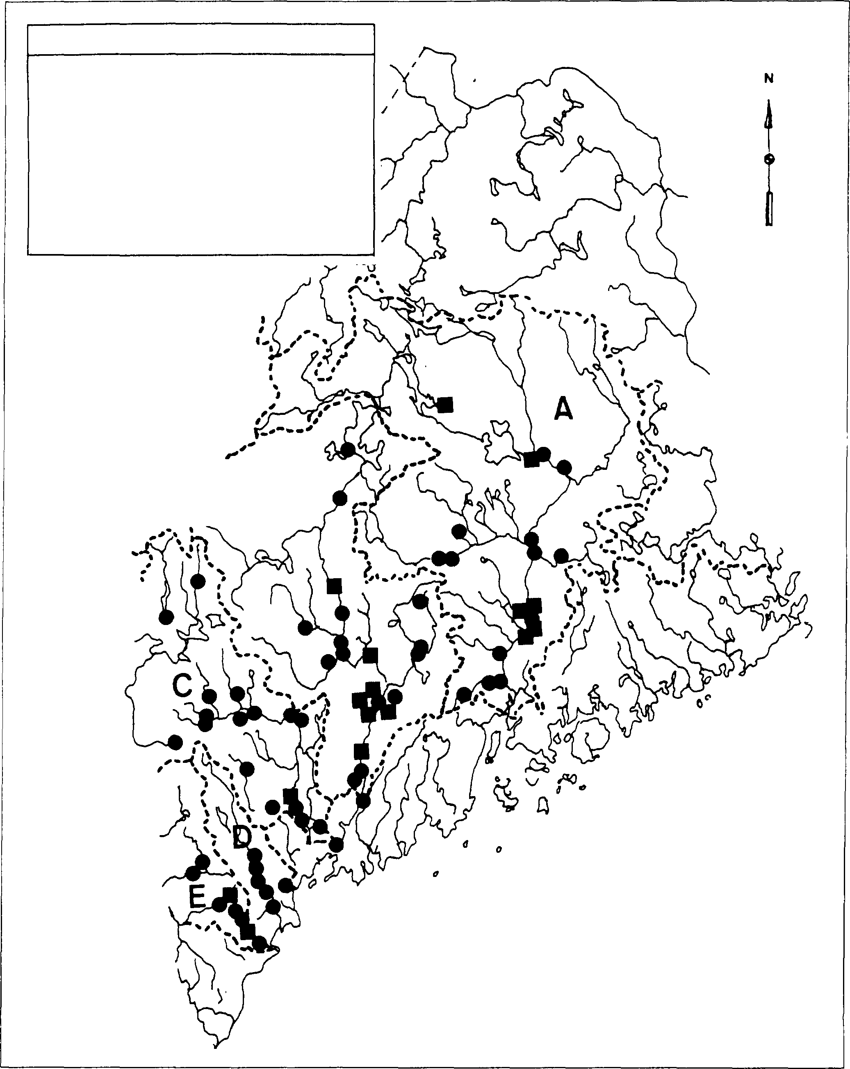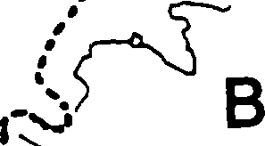

主要河川流域

1. ペノブスコット
2. ケン・ベック
3. アンドロスコGジン
4. プレサンプスコット

水力発電プロジェクト

ライセンス・プロセス中のFERC水力発電プロジェクト

図 1 -1.メイン州の河川流域とFERC関連水力発電事業（未発表）



サンプルの環境アセスメント (89)

累積影響分析の言及なし (54)

累積影響額 (35)

証拠も分析もなく、累積的影響はないと結論 (8)

確認された累積的影響の可能性 (27)

証拠も分析もなく、累積影響が重大と結論付けられた (5)

議論された累積

影響 (22)

以前の文書から結論を導く (5)

提供された分析 (18)

分析のために将来の文書を指す (1)

影響を受けるすべての資源について、累積影響を議論した (3)

影響を受ける資源の一部について、累積影響について議論した (19)

|  |  |  |  |  |  |  |
| --- | --- | --- | --- | --- | --- | --- |
| その他の措置 (2) | 類似行為のみ特定 (0) | いいえ  その他の措置 (1) |  | その他の行為(1) | ldentifierl  類似アクティオーンのみ (17}) | 気ままに  その他の措置 (1) |

提供された証拠か分析か？

伝説

* 累積的影響の正しい処理
* 累積影響の正しい処理 環境アセスメントの回数

この特徴を持つ

累積論じた22件の環境アセスメント（EA）では、3つの相互に排他的ではない。**サンプルの**中の1つのEAは、いくつかの資源にアナリストを**提供**し、次のようなものからIfe coneuslonsを取った。

あるリソースの以前の文書を指し、別のリソースの未来の文書を指す。

このため、ボックス内の数字の合計は22ではなく24となる。

図 1 -2.環境アセスメントにおける累積影響の検討（McCold and Holmon \ 995）

6

の影響である。半数近くが、累積効果に関する結論を支持する証拠を提示できなかった（McCold and Holman **1995）。**

**紫外線効果の原則**

**分析**

地域やコミュニティにおける他の開発との関連でプロジェクトを見ること（すなわち、累積効果を分析すること）の重要性を認識する意思決定者が増えている。直接的効果は、より確実であることもあり、意思決定者にとって引き続き重要である。しかし、酸性雨、気候変動、その他の累積影響問題の重要性から、累積影響の分析を実施し、改善するために多くの努力が払われてきた。累積影響分析の普遍的な枠組みは存在しないが、一般的な原則は受け入れられている（表1-2）。

8つの、従来の環境影響評価と異なる累積影響分析の特性を示している。これらの原則をあらゆる種類の環境分析に適用することで、累積的影響はよりよく考慮され、分析は完全なものとなる。重要な原則は、累積影響分析は、資源、生態系、人間社会の3つの基準（望ましい状態が悪化する基準）の中で実施されるべきであるということである。資源への影響の大きさと程度は、累積影響が、資源がそれ自身を維持し、生産性を維持する能力を超えるかどうかによって決まる。同様に、自然の生態系と人間社会にも、最大限の累積影響レベルがある。

生態学的機能と人間の生活の質という望ましい条件が悪化する前に。

累積影響が水源、生態系、および人間社会を著しく劣化させる閾値を決定することは、しばしば問題となる。決定的な閾値がない場合、NEPA実務者は、複数の行為の累積影響を、適切な国、地域、州、またはコミュニティの目標と比較し、総影響が重大であるかどうかを判断しなければならない。このような閾値と望ましい条件は、NEPA手続きを通じて、政府関係者、プロジェクト提案者、環境分析者、非政府組織、および一般市民が協力することによって定義されるのが最善である。最終的には、NEPAに基づく累積影響分析は、政府機関の全体的な環境精神計画、および他の連邦政府機関や利害関係者の地域計画に組み込まれるべきである。

環境への影響

アキュナンテ

累積効果は、環境擾乱の空間的（地理的）および時間的（時間的）混雑の結果として生じる。人間活動の影響は、生態系が最初の摂動の影響から完全に回復する前に、ある地点で2回目の摂動が起こると累積する。多くの研究者が、観測や環境変動理論を用いて、累積的影響をさまざまなタイプに分類している。その発生源、プロセス、影響には多様性があるため、研究コミュニティと環境保護コミュニティは、標準的な類型に合意することができないでいる。それでも、表1-3に示す8つの累積影響のシナリオを検討することは有益である。

|  |
| --- |
| 表1-2.累積影響分析の原則 |
| 1. 累積的影響とは、過去、現在、そして合理的に予見可能な将来のオクトロンの総和によって引き起こされるものである。  ある資源、生態系、および人間社会に対する提案された行動の影響には、現在および将来 の影響に、過去に起こった影響を加えたものが含まれる。このような累積的影響は、ある資源に影響を及ぼす他のすべての行動によって引き起こされる影響（事後、現在将来）にも加えなければならない。 |
| 2. 累積的影響とはある資源、生態系、人間社会に及ぼす、直接的影響と間接的影響の両方を含む総影響である。  ばらばらの活動から生じる個々の影響は、積み重なったり、相互作用したりして、個々の影響を1いたのでは明らかにならないような、異様な影響を引き起こすかもしれない。提案された活動とは無関係の活動によってもたらされる追加的な影響も、累積影響の分析に含めなければならない。 |
| 3. 累積的影響は、影響を受ける特定の資源、生態系、フモ ン群集の観点から分析される必要が。  環境影響 は、提案された活動の観点から展開される。累積的影響の分析には、予想される資源、生態系、人間社会に焦点を、その資源や人間社会がどのように影響を受けやすいかを十分に理解することが必要である。 |
| 4. 環境効果の、真に意味のあるものだけに焦点を当てるべきである。  累積影響分析が意思決定者を支援し、利害関係者に情報を提供するためには、スコーピングを通じて、意味のある進化を遂げる影響に限定されなければならない。累積影響を評価する境界は、資源がもはや重大な影響を受けなくなるか、影響を受ける当事者がもはや関心を持たなくなる時点まで拡張されるべきである。 |
| 5.ある資源、生態系、人間社会に対する累積的な影響は、政治的な境界線またはオド ムストロット的な境界線と一致することはほとんどない。  資源は通常、行政責任、郡の境界線、放牧割当地、その他の行政上の境界線に従って区分される。自然資源と社会文化資源は通常、このように区分されていないため、各政治主体は実際には、予想される資源や生態系の一部分しか所有していない。生態系に関する累積影響分析では、自然の生態学的境界を使用しなければならず、人間社会に関する分析では、すべての影響を確実に含めるために、実際の社会文化的境界を使用しなければならない。 |
| 6. 累積的な効果は類似した効果の累積や、異なる効果の相乗的な相互作用によって生じる。  繰り返される行為によって、単純な足し算（より多くの種類の効果）によって効果が蓄積されるかもしれないし、いくつかの、あるいは異なる行為によって、効果の合計よりも大きな累積効果をもたらす相互作用が生じるかもしれない。 |
| 7. 累積的な影響は、その影響を引き起こした行為の存続期間を超えて何百年も続く可能性がある。  行為の中には、その行為自体の寿命よりも長く続く被害をもたらすものもある（酸性、放射性廃棄物の汚染、種の絶滅など）。累積影響分析は、将来起こりうる共栄的な影響を評価するために、最善の科学と予測技術を用いる必要がある。 |
| 8. 提供された資源、生態系、フモン群集は、それぞれの時間的・空間的パラメータに基づき、追加的な受け入れる能力という観点からオノリクス化されなければ。  アナリストは、資源、生態系、フモン・コミュニティが、開発の必要性に応じてどのように変化するかという観点から考える傾向がある。最も効果的な累積効果の分析では、資源の長期的な生産性や持続可能性を確保するために何が必要であるかに焦点を当てる。 |
|  |

|  |  |  |
| --- | --- | --- |
| 表 1-3.累積影響の例（NRC 1986およびSpollng 1995より改変） | | |
| タイプ | 結合特性 | 例 |
| 1. 時間の混雑 | 環境システムに対する頻繁かつ反復的な影響 | 森林伐採率が再生可能エネルギーを上回る |
| 2.タイムログ | 遅延効果 | 発がん物質への暴露 |
| 3. 空間の混雑 | 環境システムに与える影響の高い空間密度 | 非点源から河川への汚染物質の排出 |
| 4 クロスバウンダリー | 影響が発生源から離れる | 酸性沈殿 |
| 5 フラグメンテーション | 景観の変化 | 歴史地区の分断 |
| 6.配合効果 | 複数の原因または経路から生じる影響 | 農薬間の相乗作用 |
| 7. 間接効果 | 副次的効果 | 高速道路建設に伴う商業開発 |
| 8. トリガーとしきい値 | システムの動作や構造の根本的な変化 | 地球規模の気候変動 |
|  |  |  |

最も単純な言い方をすれば、累積的影響は単独または複数の行動から生じる可能性があり、相加的影響または相互作用的影響に帰結する可能性がある。相互作用的影響は、相殺効果（正味の負の累積効果が 個々の影響の合計よりも小さい場合）か、または次のいずれかである。

負の累積影響-正味の負の累積影響が、個々の影響の大きい場合。種類の行動と2種類のプロセスの組み合わせにより、4つの基本的なタイプの累積効果が生じる（表1-3；同様の類型については1987年のピーターソン参照）。

|  |  |
| --- | --- |
| 表1-4.累積効果の表 | |
| アディショナル・プロセス |  |
| シングル タイプJ - 「相加的」効果の繰り返し  アクション 単一提案のプロジェクト。  例：想定される豚肉を通して新しい土地を建設した結果、近隣の植生に付着した土地の塩分が継続的に排出された。 | タイプ2：単一の発生源からのストレッサーが、受入生物と相互作用して、「相互作用的」（非線形）な正味の効果をもたらす。  例：PCBを含む有機化合物は食物連鎖を上昇し、猛禽類や大型哺乳類に不釣り合いな毒性を発揮する。 |
| マルチプル タイプ3 - 複数のソースから発生するエフェック  **行動** (プロ|cfs、点源、または開発に伴う一般的影響)は、環境資源に異常に影響する。  例：農業灌漑、家庭での消費、工業用冷却活動は、すべて地下水を汲み上げることになる。 | タイプ4：複数の発生源から生じる影響が、相互作用的（相殺的または相乗的環境資源に影響を及ぼす。  例：河川への栄養塩類と加熱水の排出は、藻類の大発生とそれに続く溶存酸素の損失を引き起こし、それぞれの汚染物質の相加的影響よりも大きくなる。 |

ハンドブックへのロードマップ

以下の章では、環境影響評価の構成要素であるスコーピング（第2章）、影響を受ける環境の定義（第3章）、および環境影響の特定（第4章）に、累積影響分析を組み込むことを説明する。累積影響分析は反復的なプロセスであるが、基本的なステップは以下のとおりである。

各章は、その構成要素に焦点をあてている（表1-4）。本報告書の最初の章は、累積影響を分析するための既存の手法、テクニック、ツールを活用した累積影響分析手法の開発に焦点を当てている。付録Aは、11の累積影響分析手法の簡単な説明を示している。

|  |  |
| --- | --- |
| 表1-5.環境影響評価（EIA）の各コンポーネントで扱うべき累積影響分析（CEA）のステップ | |
| EIAコンポーネント |  |
| スコーピング | 1. 提案された行為に関連する重大な累積影響問題を特定し、評価目標を定める。 2. 分析の地理的範囲を設定する。 3. 分析時間を設定する。 4. 懸念される資源、生態系、人間社会に影響を及ぼすその他の行動を特定する。 |
| 期待される環境 | 1. スコーピングで特定された資源、生態系、人間社会について、変化への反応とストレスに耐える能力の観点から特性を明らかにする。 2. これらの資源、生態系、人間社会に影響を及ぼすストレスと、規制閾値との関係を明らかにする。 3. 資源、生態系、人間社会のベースライン状態を定義する。 |
| 環境影響の決定 | 1. 人間活動と資源、生態系、人間社会との間の重要な因果関係を特定する。 2. 累積大きさと重要性を判断する。 3. 重大な累積的影響を回避、最小化、または緩和するために、代替案を修正または変更する。 4. 選択された代替案の累積影響を監視し、管理を採用する。 |
|  |



**原則**

* 過去、現在、未来の行動を含む。
* 連邦、非連邦、民間のすべての行動を含む。
* 影響を受ける資源、生態系、人間社会のそれぞれに焦点を当てる。
* 真に意味のある効果に焦点を当てる。

累積影響を組み込んだ環境影響評価の拡大は、スコーピングプロセスの賢明な利用によってのみ達成できる。累積影響に関するスコーピングの目的は、(1)懸念される資源、生態系、および人間社会が、過去または現在の活動によってすでに影響を受けているかどうか、および(2)他の機関または一般市民が、将来的にその資源に影響を及ぼす可能性のある計画を持っているかどうかを判断することである。これは、正式なスコーピング会議や協議にとどまらず、すべての利害関係者との創造的な交流を含む反復プロセスとして、最もよく達成される。スコーピングは、計画段階とプロジェクト開発段階の両方において用いられるべきである（すなわち、累積影響に関する情報がより良い意思決定に寄与する場合はいつでも）。

スコーピング情報は、当局との協議、パブリックコメント、分析者自身の知識と経験、計画活動、提案者の目的と必要性の声明、プロジェクト支持する基礎研究、専門家の意見から得られる、

または他の NEPA 分析を含む。この情報は、環境ベースラインを確立するためのデータの特定（第 3 章参照）、影響 の重大性に関連する情報の特定（第 4 章参照）など、累積影響分析のすべてのステップを支援す る。しかし、最も重要なことは、累積影響に関するスコーピングは、以下のステップを含 むことである：

提案された行為に関連する重大な累積影響問題を特定し、評価目標を定める。

ステップ1

分析の地理的範囲を設定する。

ステップ2

分析期間を設定する。

ステップ3

懸念される資源、生態系、人間社会に影響を及ぼすその他の行動を特定する。

ステップ4

**累積影響問題の特定**

プロジェクトの主な累積影響問題を特定するには、以下の事項を定義する必要がある：

* 提案された行動の直接的および間接的影響、
* 資源、生態系、人間社会がどのような影響を受けるのか。
* これらの資源に対するどの影響が累積影響の観点から重要であるか。

提案されている行動は、いくつかの再 また、累積的な発生源の地域的な歴史にも、直接的または間接的に影響を与える可能性がある。資源 湿地帯の損失や劣化、物理的環境の要素である可能性がある、 種、生息地、生態系パラメータ、及び将来の湿地の損失や劣化をもたらす他の提案の存在。 将来の湿地の損失または劣化。

機能、文化資源、レクリエーションの機会、人間社会の構造、交通パターン、またはその他の経済的・社会的条件。しかし、解析者の役割は、累積影響解析の焦点を、国、地域、または地元にとって重要な問題にことである。この絞り込みは、徹底的なスコーピングの後にのみ行うことができる。分析者は、提案されている活動が、その地域の他の同様の影響を及ぼすかどうか、また、その資源が累積的な活動によって歴史的に影響を受けてきたかどうか、といった基本的な質問をするべきである（表2-1）。多くの重大な累積影響問題は、よく知られている。公益団体、自然資源・土地管理機関、および規制機関は、累積影 響を定期的に取り扱っている。新聞や科学雑誌は、これらの問題を扱った書簡やコメントを頻繁に掲載している。

スコーピング中に特定されたすべての潜在的累積影響問題を、EA または EIS に含める必要はない。中には、提案された措置および代替案に関する決定と無関係または取るに足らないものもある。累積影響分析は、「重要なものを数える」べきであり、提案された活動の影響や最終的な決定とほとんど関連性のない、長い問題リストの表面的な分析を行うべきではありません。累積影響は、他の機関や個人の活動から生じる可能性があるため、他の機関によって既に分析され、問題の重要性が決定されている可能性がある。例えば、湿地帯に軽微な影響を及ぼす行為を提案する機関は、湿地帯への累積影 響は重要なではないと一元的に決定すべきではない。累積影響分析は、 湿地を管理・規制する機関の懸念を考慮する必要がある、

**バウンディング累積 影響分析**

累積影響分析の調査目標が設定されると、分析者はそれらの要件を満たす具体的な調査 内容を決定しなければならない。累積影響の分析は、環境影響評価の伝統的なアプローチとは異なり、懸念される資源、生態系、および人間社会に及ぼす追加的な影響を包含するために、分析者が地理的境界を拡大し、時間枠を拡張する必要があるためである。

**地理的境界の特定**

プロジェクトに特化した分析の場合、多くの場合、提案された行動の直近の領域内の影響 を分析するだけで十分である。しかし、この提案された行動の累積影響への寄与を分析する場合、ほとんどの場合、分析の地理的境界を拡大する必要がある。これらの拡張された境界は、階層または規模の違いと考えることができる。プロジェクト固有の分析は、通常、郡、森林管理単位、または施設の境界のスケールで実施されるが、累積影響分析は、人間社会、景観、流域、または大気流域のスケールで実施されるべきである。適切なスケールを選択することは非常に重要であり、資源やシステムによって異なる。図2-1は、地方自治体の政治的境界線ではなく、アナコスティア・リバー流域の生態学的に関連性のある流域境界線を用いて修復計画を策定することの有用性を示している。

累積影響分析のための適切な地理的境界を決定する際に有用な概念は、**プロジェクト影響範囲**である。

|  |
| --- |
| **表 2-1.提案された行動に関連する潜在的累積影響問題の特定** |
| 1. 影響を受ける資源や生態系の価値は何か？それは    * 法律や計画目標によって保護されているか？    * 生態学的に重要か？    * 文化的に重要か？    * 経済的に重要か？    * 人間社会の幸福にとって重要か？ |
| 2. 2.提案されている行動は、同じ地理的地域における、過去、現在、または将来の類似したいくつかの行動のうちの1つであるか？*(例：国有林での木材販売、河川での水力発電開発、地域社会での焼却炉。* |
| 3. 地域内の他の活動（政府、民間を問わず）は、提案された活動の環境影響に類似しているか。*例：自治体、産業、または個人の浄化システムによる河川への酸化性汚染物質の放出*。 |
| 4. 提案された活動は（他の計画された活動との組み合わせで）、自然資源、文化資源、社会的・経済的単位、または地域的、国家的、あるいは世界的に公共的関心のある生態系に影響を与えるか？*例：大気中へのフロン類の放出、渡り水鳥の飛来地にある湿地生息地の農地への転換*。 |
| 5. 類似の行動または近隣の行動に関する最近または進行中のNEPA分析により、重要な悪影響または有益な累積影響の特定されたか？*例国有林計画EIS、連邦エネルギー規制委員会流域全体のEISまたはEA*。 |
| 6. その影響は歴史的に重要で、その資源の重要性が過去の損失、過去の利益、または資源回復のための投資によって定義されているか。*例：サンフランシスコ湾の干潟と塩性湿地の生息地*。 |
| 1. 提案された行動は、以下の累積影響問題に関与する可能性があるか？    * 生態系の酸性化や富栄養化をもたらす大気汚染物質の長距離輸送    * 地域の大気質を悪化させる排気ガス    * 気候変動をもたらす温室効果ガスの放出    * 大規模な水域に土砂、熱、有毒汚染物質を放流する。    * 地下水供給の減少または汚染    * 主要河川と河口の水文レジームの変化    * 有害廃棄物の長期封じ込めと処分    * 食物連鎖を通じた難分解性物質や生物濃縮物質の移動    * 土壌の量と質の低下    * 住宅地、商業地、工業地帯の開発により、自然の生息地や歴史的特徴が失われる。    * 進行中の開発に起因する、低所得者やマイノリティのコミュニティに対する社会的、経済的、文化的影響    * インフラ建設や土地利用の変化による生息地の分断化    * 放牧、木材伐採、その他の消費的利用による生息地の劣化    * 移動する魚類や野生生物の個体群を混乱させる    * 生物学的多様性の喪失 |

図2-1.アナコスティア・リバーを囲む自然と政治的境界の並置

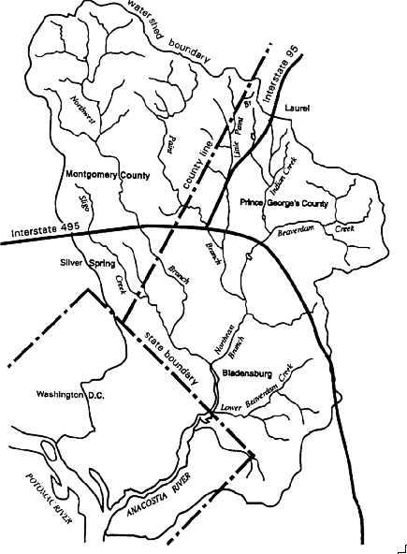

提案された行動または合理的な代替案の場合、 提案されている行動のプロジェクト影響ゾーン

アナリストは

* その行動によって影響を受ける地域を決定する。その区域がプロジェクト影響区域である。
* そのゾーン内で、提案された行動によって影響を受ける可能性のある資源のリストを作成する。
* プロジェクト影響範囲外の資源が占める地理的領域を決定する。ほとんどの場合、これらの地域のうち最大 の地域が、累積影響の分析に適切な地域となる。
* 提案機関および他の機関や団体の両方について、影響を受ける制度的法規範を決定する。

は、資源や環境媒体によって異なる可能性が高い。水については、プロジェクト影響区域は、提案された活動によって影響を受ける水文 系に限定される。大気の場合、その地帯は、提案された活動が位置する生理地理学的流域である可能性がある。土地に基づく影響は、提案された活動から設定された距離内で発生する可能性がある。さらに、個々の資源に関する境界は、その資源が異なる環境媒体に依存している ことに関連すべきである。表2-2は、様々な資源の地理的境界の可能性を示している。このリストは包括的なものではない。適用される地理的範囲は、定義される必要がある。

|  |  |
| --- | --- |
| **表2-2.累積影響分析に使用可能な地理的地域** | |
| **リソース** | **分析可能な地域** |
| 空気の質 | 首都圏、大気流域、または地球大気 |
| 水質 | 小川、流域、河川流域、河口、帯水層、またはその一部 |
| 植物資源 | 流域、森林、山脈、生態系 |
| 野生生物 | 種の生息地または生態系 |
| 渡り鳥の野生動物 | 影響を受ける個体群単位の繁殖地、移動ルート、越冬地、または全範囲 |
| 漁業資源 | 渓流、河川流域、河口域、またはその一部；産卵場および移動ルート |
| 歴史的資源 | 近隣地域、農村地域、都市、州、部族領、既知または可能性のある歴史地区 |
| 社会文化的資源 | 近隣地域、コミュニティ、低所得者やマイノリティの人口分布、または文化的に価値のある景観 |
| 土地利用 | 地域、大都市圏、郡、州、または地域 |
| 沿岸地帯 | 沿岸地域または流域 |
| レクリエーション | 河川、湖沼、地理的地域、または土地管理単位 |
| 社会経済 | 地域、都市圏、郡、州、国 |

地理的境界を評価する一つの方法 累積影響分析である。分析者は影響が移動する距離を考慮する。 例えば、大気の排出は、その地理的な境界を越えて移動する可能性がある。 の重要な部分である。 の重要な部分である。

地域の大気質。大気質地域はEPAによって定義されており、これらの地域は、大気中への汚染物質放出の累積影響を評価するための適切な境界である。水資源の場合、適切な地域境界は河川流域またはその一部である。流域境界は、(1) 流域で放出された汚染物質や物質が下流に移動し、他の汚染物質や物質と混 合する可能性があること、(2) 回遊魚がその生活環の中で河川水系を上下流する可能性があること、(3) 資源機関が流域全体の管理および計画目標を有する可能性があることから、 累積影響分析に有用である。陸域の影響については、適切な地域境界は、「森林または山脈」、流域、生態学 的地域（エコリージョン）、または社会経済的地域（人間社会への影響を評価するため） である。どの境界が最も適切かは、評価される影響の蓄積特性と、関係機関の管理上または規制上の利害の評価の両方に依存する。

**フレームの識別**

累積影響分析への適用性を判断するために、プロジェクト特有の分析の時間枠も評価される べきである。累積影響分析のこの側面は、定義するのが最も面倒に思えるかもしれない。CEQの規則では、累積影響を「過去、現在、および合理的に予見可能な将来の他の行動と追加した場合の、その行動の増分効果」と定義している（40 CFR § 1ß08.7）。どの程度将来の累積分析するかを決定する際、分析者はまず、プロジェ クト個別の分析の時間枠を考慮すべきである。提案されている活動の影響が5続くと予測される場合、この時間枠が、そのプロジェ クトに最も適している可能性がある。

プロジェクト特有の分析の時間枠を、さらに将来発生する累積影響を包含するために拡大する必要がある場合があるかもしれない（図2-2）。例えば、提案されている活動の影響が、時間の経過とともに長引いたり、徐々に減少したりするとしても、通常、プロジェクト特有の分析の時間枠は、プロジェクト特有の影響が有意であると判断されるレベル以下に低下する時点を超えて拡張されることはない。しかし、これらのプロジェクト特有の影響は、提案された行動の時間枠を超えて、他の行動の影響と組み合わされ、重大な累積影響となり、評価されなければならない場合がある。

**過去、現在、および合理的に予測可能な 将来の行動を特定する。**

上述したように、過去、現在、将来の行動を特定することは、累積影響解析の適切な地理的・時 間的境界を確立するために極めて重要である。境界と行動を特定することは、スコーピングプロセスの中で繰り返し行われるべきである。

提案されている活動が位置する地域、資源の位置、および他の施設（既存または計画中）、 人的コミュニティ、および撹乱区域の位置を示す概略図は、累積影響分析に含めるべき活動を特定 するのに有用である（図2-3）。ジオグラフィック情報システム（GIS）または手動地図オーバーレイシステムは、この情報を描写するために使用できる（地図オーバーレイとGISの説明については付録Aを参照）。このような図は、プロジェクト特有の影響ゾーンを決定し、他の非プロジェ クト行動によって影響を受ける地域との重複を決定するのに有用である。

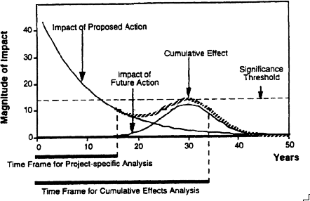

図2-2.プロジェクト別および累積影響分析の期間

影響地帯の重なりを調べることで、その影響地帯が、資源が占有している地域と重なっていることがわかるはずである。 その影響地帯が、資源が占める地域と重なるかどうかを調べることで、提案されている行動の影響を受ける資源を特定することができる。 提案された行動によって影響を受ける資源が

分析に含めるプロジェクトや活動（過去、現在、将来）を絞り込むことは可能である。活動の距離が近いだけでは、それらを分析に含める十分な正当化にはならない場合がある。図2-3に示された例では、トラウトに対する累積影響分析では、既存の鉱山と計画中の伐採活動の影響も考慮する必要がある。近くに農業地帯があるが、その土砂負荷の影響はトラウト産卵下流で発生するため、分析から除外することができる。

人間の行為と再資源や生態系を結びつける因果モデルを適用することによって、地理的または概略的なダイアグラムを完成させる。これも反復プロセスである。累積影響に寄与する他の活動を特定することで、因果新たな影響経路が追加される可能性がある。この例では、累積影響分析に既存の鉱山を追加することで、マスに対する化学汚染の影響経路を追加する必要が生じる可能性がある。第4章と第6章および付録Aでは、因果関係モデルとネットワーク分析について述べている。

提案された行動に対する他の行動の近さ 多くの場合、データが利用可能かどうかが、過去の影響を分析に含めるかどうかの 決定要因ではない。 過去の影響をどの程度さかのぼって調査するかである。 ある種のデータ（例えば、森林被覆）は、提案された行動によって影響を受 ける資源に何らかの影響を及ぼしている可能性があるが、そのようなデータは、提案され た行動の過去の長期間にわたって利用可能でなければならない。 が影響を受ける資源に何らかの影響を及ぼす可能性がある。言い換えれば、これらの他の 過去（すなわち数十年）、他のデータ（例：水質データ）は、以下のような場合に は分析に含めるべきである。 水質データ）は、以下の場合にのみ利用可能である。

図2-3.トラウトの個体群に対する開発計画と既存開発の影響ゾーン

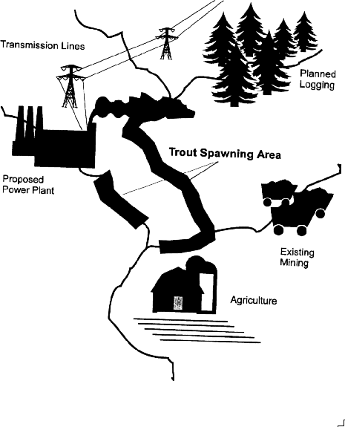

もっと短い期間だ。なぜなら 民間の組織や個人による予見可能な行動を記述するデータは通常乏しいため、過去の影響を分析することは通常、定性的なものとなる。 個人が過去の影響を特定ことは通常難しく、定性的な分析になることが多い。 連邦政府やその他の政府によるものよりも

現在進行中の類似行動を特定することは、過去または将来の行動を特定するよりも容易であるが、決して単純ではない。環境影響評価における分析作業の大半は、提案された行動を扱うため、他の機関や民間団体の行動は、通常あまり知られていない。効果的な累積影響分析には、現在行われているすべての行為、ましてや過去や未来の行為が考慮されるよう、関係機関間の緊密な調整が必要である。

団体である。多くの場合、地方自治体の計画策定機関は、マスタープランなど、将来起こりうる開発に関する有益な情報を提供することができる。地域のゾーニング要件、水供給計画、経済開発計画、様々な許認可記録は、合理的に予測可能な民間の行動を特定するのに役立つ（その他の情報源については第3章を参照）。さらに、民間の土地所有者や組織の中には、将来の開発計画や土地利用計画を快く共有してくれる場合がある。これらの計画は、分析において考慮することができる、

将来の行動を特定する最初のステップは しかし、NEPAでは、提案機関の計画を調査することが重要である。 これらの計画が、その他の機関から提示されたかどうかを分析することである。一般的に 一般的に、分析者は、その地域の他の機関から提示された計画のみを分析対象とする。 アクションを含む。資金が提供される、または他のNEPAが適用される将来の開発に関する投機的な予測が使用される場合は常に、分析者は、そのような計画のみを含める。 を使用する場合は、分析者は分析を準備しなければならない。このアプローチは このアプローチは、CEQの規制の文言や意図に合致しないものを明確に説明するものである。 このアプローチでは、CEQ の規制の文言や意図に合致しない前提を明示的に記述する。もし、分析者が確信が持てないのであれば、この方法を用いるべきである。将来の行動の数を過小評価することになる。 なぜなら、多くの実行可能な行動が、そのプロジェクトに含まれている可能性があるからである。 というのも、多くの実行可能なアクションは、初期の計画段階にある可能性があるからである。一方 なぜなら、多くの実行可能なアクションが、計画の初期段階で開発することで、問題を解決するのに適しているからである。 将来の行動について

実行段階に可能性もある。これまでに検討されたすべての提案をその他の行動として含めることは、将来的な可能性を過大評価する可能性が高い。

一般的に、以下の場合、将来の行動を累積影響の分析から除外することができる。

資源に対する累積影響の影響、 •the action is outside the geographic

従って、分析者は、各機関の計画プロセスに基づき、何が「合理的に予見可能な将来 の行動」を構成するかについてのガイドラインを作成すべきである。具体的には、分析者は入手可能な最善の情報を用いて、提案の結果、どのような将来の行動が合理的に予想されるかを予測するシナリオを作成するべきである。このようなシナリオは、一般的に、その他の場所で行われた同様のプロジェクトで得られた経験に基づいている。将来の行動を調査に含めることは、ある機関が将来の行動案を特定する計画文書をすでに作成し、その計画を影響を受ける他の連邦機関や政府機関に説明していれば、はるかに容易である。

累積影響分析に含めるべき将来の行動を特定する際、合理的な範囲で

累積影響分析のために設定された境界または時間枠；

* その行為が、累積影響分析の対象となる資源に影響を与えない場合。
* その行動も含めて、非常に興味深い。

同時に、NEPA訴訟［*Sciewtists' Iwstitute for Public Iwformatiow, Iwc, v. Atomic Ewergy Commissiow* (481 F.2d 1079 D.C. C. 1073)］は、「合理的な予測」がNEPAに暗黙のうちに含まれており、提案された行動の環境影響を、それらが完全に判明する前に予測することが連邦機関の責任であることを明確にしている。CEQの、環境影響アセスメントにこれらの不確実性を含めることを規定している。

予見可能な将来の行動が十分に計画されていない。 - 他の機関の将来計画を評価するために、完全な分析が可能なほど詳細に計画されていない。具体的には

**生態系管理**

ゴア副大統領の国家業績評価では、連邦政府の各機関に対し、「生態系管理を通じて、持続可能な経済と維持可能な環境を確保するための積極的なアプローチ」を採用するよう求めた。この任務を遂行するために、省庁間生態系管理タスクフォース（IEMTF 1995）が設立された。IEMTFをはじめ、政府、産業界、民間の幅広い利益団体が支持する生態系アプローチは、多くの人間累積的影響に直面しながらも、自然システムを維持・回復させるための手法である。最良の科学を用いるだけでなく、生態系アプローチによる管理は、生態学的、経済的、社会的要因を統合した、望ましい将来の状態についての共同開発ビジョンに基づいている。

この共有ビジョンを達成するためには、連邦政府以外の利害関係者とのパートナーシップを構築し、連邦政府機関と国民とのコミュニケーションを改善する必要がある。

多くの生態系管理イニシアティブが全米で進行中である。これらの経験から得られた教訓をNEPAのスコーピング・プロセスに取り入れ、累積影響により効果的に対処すべきである。IEMTFは特に、NEPAに基づくレビュー活動を調整するため、各機関が地域生態系計画を策定することを推奨している。これらの生態系計画は、環境の現状と、個々のプロジェクトの複合的な累積影響を評価するための枠組みを提供することができる。

基本的には、CEQの規則には次のように記されている。

[w]ある機関が環境影響評価書において、人間環境に対する合理的に予見可能な重大な悪影響を評価する際に、不完全または入手不可能な情報がある場合、...。[そのような情報を入手するための全体的な費用が法外であるか、入手する手段が不明であるために入手できない場合、...機関は、科学界で一般的に受け入れられている理論的アプローチまたは研究手法に基づき、そのような影響に関する機関の含めなければならない（40 CFR § 1502.22）。

意思決定者が環境的に望ましい代替案を選択しない場合でも、将来の行動の累積影響を分析に含めることは、公衆に情報を提供し、将来の意思決定に影響を与える可能性があるというNEPAの重要な機能を果たす。

**代理店 コーディネーション**

他機関の行動は累積影響分析の一部であるため、他機関との協議は一般的に行われている以上に重視されるべきである。幸いなことに、連邦政府機関が（省庁間生態系管理タスクフォースによって提唱されている）生態系管理アプローチを採用すれば、おそらくこのような協議は強化されるであろう（囲み参照）。スコーピングの間、定期的に

他の機関との調整は、累積影響分析のプロセスを強化する可能性がある。上述したように、累積影響分析は以下のような可能性がある。

* 他の機関が提案した行動に対する評価も含まれる、
* 他機関の完了した行動の影響についての評価も含まれる、
* 他機関の資源管理の実践と目標を評価する。

これらの活動の成功は、影響を受ける調整によって強化される。少なくとも、解析者は、重大な累積影響問題がある場合は常に、スコーピングプロセスの初期段階において、他機関との定期的な協議および調整の継続的プロセスを確立するべきである。Where appropriate, the lead agency should pursue cooperating agency status for affected agencies to facilitate reviewing drafts, supplying information, writing sections of the document, and using the

をサポートするための文書。 -の分析期間を特定する。

プログラムだ。

**スコーピング・サマリー**

累積影響分析のためのスコーピングは、積極的かつ反復的なプロセスである。これには、提案された行為とその環境的背景の徹底的な評価が含まれる。スコーピングプロセスにおいて、解析者は以下を行うべきである。

* + 累積影響に関する問題について、関係機関やその他の関係者と協議を行う；
  + 潜在的な累積的影響を特定するために、提案された措置および合理的な代替案（無措置の代替案を含む）と同様に、機関の計画を評価する；
  + EAまたはEISに含めるべき追加的な資源、生態系、および人間特定するために、提案された行動に関連する累積影響問題の重要性を評価する；
  + 各資源、生態系、人間社会への累積影響を分析するための地理的境界を特定する；

各資源、生態系、人間社会に対する累積的影響。

* + 分析に含めるべきその他の行動を決定し、収集するデータの範囲、使用する方法、プロセスの文書化方法、結果のレビュー方法について、関係者間で合意する。

スコーピングプロセスの最後には、評価さ累積影響問題のリスト、各資源 分析に割り当てられた地理的境界および時間枠、ならびに各累積影響問題に寄与するそ の他の活動のリストがあるべきである。さらに、スコーピング中に、解析者は、資源の能力、閾値、基準、指針、および計画目標 を含む、累積影響による影響を受ける環境（第 3 章）および環境影響（第 4 章） に関連する情報を入手し、必要なデータを特定する必要がある。

影響を受けた環境の説明

累積的影響には以下のものが含まれる。



原則

* 罹患した各レゾームでフォクトクス；エオクリスレム、そして人間のコミュニティ。

8tep8：

累積影響を考慮するNEPA分析において、影響を受ける環境を特徴付けるには、ベースライン条件の定義に特別な注意を払う必要がある。ベースライン条件は、環境精神的影響を評価するためのコンテキストを提供し、実行可能な範囲で歴史的累積影響を含むべきである。影響を受ける環境の記述は、スコーピングプ ロセス（第2章）で得られた大きく依存し、影響を受ける可能性のあるすべての資源、生態系、 および人間社会を含むべきである。ベースライン条件に基づく累積環境影響の判定は、第4章で行う。影響を受ける環境のセクションは、重要である可能性の高い累積影響をスコーピング中に特定することと、累積影響の大きさと重要性を分析することの間の「橋渡し」の役割を果たす。具体的には、以下の影響を受ける可能性のある環境を記述する。

資源、エコロジー、環境、社会的責任について

システム、人間社会



スコーピングの際に、変化への対応やストレスに耐えるための共力化という観点から特定された。

これらの資源、生態系、人間社会に影響を及ぼすストレスと、規制閾値との関係を明らかにする。

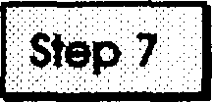資源、生態系、人間社会のベースライン状態を定義する。

累積影響を考慮する際に影響を受ける環境を記述することは、プロジェクトに特化した分析の一部として影響を受ける環境を記述することと大きな違いはない。しかしながら、分析および裏付けとなるデータは、地理的、時間的、および資源や環境との相互作用の可能性の観点から拡張されるべきである。プロジェクトに特化したNEPA分析では、影響を受ける環境の記述は、プロジェクトによって直接的または間接的に影響を受ける可能性のある資源に基づく。累積影響分析では、分析者は、同じ資源に対する他の行動の影響を特定し、特徴付けることを試みる。 累積影響 分析のために、影響を受ける環境 、

したがって、これらの行動を検討するためには、より広い地理的範囲とより広い時間枠が必要になるかもしれない（第2章の累積効果分析の境界に関する考察を参照）。

環境の構成要素

累積的影響に適切に対処するために、影響を受ける環境の記述には4種類の情報を含めるべきである：

* 重要な自然的、文化的、社会的、経済的資源や状況に関するデータ；
* 重要な環境を特徴づけるデータ

またはBOCi&lストリースの**要因；**

* 関連する規制、**行政基準、**開発計画の説明。
* 環境および社会経済の動向に関するデータ。

分析者は、まず、累積的な影響を受ける可能性のある資源を評価することから始めなけれ ばならない。これにはプロジェクトの影響が予想される地域内のアイラ、地質と地形、 気候と降雨量、植生被覆、魚類と野生生物の水質と水量、レクリエーション環境、 文化的資源、および人間社会の構造のうちの1つ以上が含まれる。分析者は、懸念される資源、生態系、人間社会の特徴と密接に関連する社会・経済データ（過去と現在の土地利用を含む）を検討すべきである。影響を受ける環境の説明は、主要な資源、生態系、人間社会の環境が、人間活動によってどのように変化したかに焦点を当てるべきである。このような状況には、重要な人間的環境要因や、関連する環境規制・基準を含めるべきである。可能であれば、資源、エコアエステマ、人間社会の状態における傾向 を特定すべきである。

影響を受ける環境の記述は、環境影響を評価するために必要なベースラインを提 供するだけでなく、累積影響の原因となる他の行動を特定するのにも役立つ。影響を受ける環境を記述する間、分析者は、累積影響の原因となる一般的な天然資源や社会経済的問題に特に注意を払うべきである。以下の記述は、多くの問題を記述しているが、決して網羅的なものではない：

g

* オキソニン、粒子状物質、その他の汚染物質のレベルを上昇させることにより、周囲の空気の質を低下させる排気ガスによる累積的な影響として、人体への健康被害や移動性の悪さがある。
* 地球温暖化、酸性降水、および大気中のオキソン欠乏に伴う紫外線吸収の減少に寄与するポリ物質の累積添加による、地域および地球規模の大気変化。

スルフォース

* 多重点源による水質悪化。
* 水質悪化は、流域内の非点源汚染を引き起こす陸域の雨によるものである。
* 道路建設、林業、農業による土壌侵食の複数の発生源から、河川や河口域に運ばれる土砂。
* 管理されていない、あるいは監視されていない水供給量の割り当てが、資源の能力を超えることによる水不足。
* レクリエーション用水の悪化は、非点源汚染、水域の競合利用、過密化などによるものである。

グラウンド・ウェハー

* 帯水層に浸透する非点汚染源および多点汚染源による水質悪化。
* 地下水の過剰汲み上げに伴う帯水層の枯渇や海水湧出が無秩序に多数発生している。



* auatain-ableでない農法に起因する化学物質の溶出や塩類化によって、土地の肥沃度や生産性が低下する。
* 過度の勾配での農業、前線での過剰伐採、高速道路の建設など、複数の、調整されていない活動による土壌の腐敗。



* 湿地帯の個々の区画の浚渫や埋め立てに起因する、生息地の荒廃とドッドコントロール能力の低下。
* 灌漑や都市開発に起因する有害な堆積物汚染と湿地機能の低下。



* 伐採、農業、都市開発など、複数の開墾活動の累積的影響による生息地の分断。
* 資源採掘、レクリエーション、セカンドハウス開発などによる環境負荷の増大による、影響を受けやすい生態系（例えば、原生林）の劣化。
* 移動に多重の障壁（ダマや高速道路など）を設けることによる、フィアや野生動物の個体数の減少。



* 河岸侵食、建設、耕作、整地、破壊行為に起因する文化遺跡の劣化。
  + 歴史的な地形が断片化するのは、非整合的な開発と貧弱なゾーニングのせいである。



* + 突発的で無計画な人口変動による社会サービスの過負担は、複数のプロジェクトや活動の副次的な影響である。
  + 発展の「好況期」と「不況期」における適格労働者プールの変化に起因する不安定な労働市場。



* + インフラ整備の結果、地域社会の移動とアクセスが阻害される。
  + 計画的でない商業開発計画の一環として、地域社会の重要な構成員が段階的に移動することにより、地域社会の力学が変化する。
  + 漸進的な開発によって、特に低所得層や少数民族が大切にしてきた近隣地域やコミュニティの特徴が失われる。

累積影響分析者は、スコーピング中に特定された資源、生態系、および人間社会が、累積影 響を考慮した場合に影響を受ける可能性のある全ての資源を含むかどうかを判断する必要がある。これは、選択された資源の地理的境界および時間枠を拡大する観点から、その不 安定性を検討することを意味する。また、潜在的な累積影響の対象となる追加的な資源を特定する可能性のある相互作用を評価する必要がある。スコーピングが限られた種類の資源を対象とし、それらの資源が相互作用するもの を考慮しない場合、分析者は追加的な資源を考慮する必要性を評価しなければならない。分析者は、資源リストに頻繁に戻り、必要に応じてそれを修正する意思を持つべきである。

資源（例えばフィアヘリー関係者とホワイトウォーター・ボート関係間の、規制された河川内流量の奪い合いなど）。

資源、生態系、 人間社会の状況

影響を受ける環境の状態を把握するには、なる資源、生態系、人間社会に関するデータを入手する必要がある。入手可能な情報はさまざまだが、生態系の状態を示す有用な指標は近年大幅に増加している。特に、生物群集の健全性や完全性の指標は、水資源管理機関に広く普及している（Southerland and Stribling 1995）。生物群集の健全性指標」(Karr et al. 1986; Karr 1991)という概念は、自然システムに対する累積的影響を評価するための強力なツールである。生物学的指標を基準地や最小限の影響を受けた場所と組み合わせて使用することで、調査者は地域全体のベースライン状態を記述してきた。このアプローチは、多くの淡水域や海水域の環境に適用されている。図3-1は、チーアピーク湾における河口域の底生生物群集の特徴を示している（Ranaeinghe et al.）このような情報は、海域と地域の両方のベースライン条件を記述するために使用できる。

資源や生態系の状態の指標における2つ目の大きな革新は、ランドスケープの指標の開発である。景観生態学は、生息地の分断など重要な生態系プロセスには、ランドスケープのスケールで一連の指標（生息地パターンの形状、優位性、連結性、構成など）が必要であることを認識している（Forman and Godron ; Rieaer et al.）オークリッジ国立研究所などの研究者は、リモートセンシングやGIS技術と組み合わせて使用することで、サイトや地域の環境ベースラインを記述することができるいくつかの指標を開発した（O'Neill et al、

1994).包括的な空間カバレッジと

リモートアエナリングから得られる経時的な複数の特性評価により、既知の環境条件と測定結果をリンクさせることは、資源と環境保護における傾向と傾向を把握するための最も有望なアプローチのひとつである。

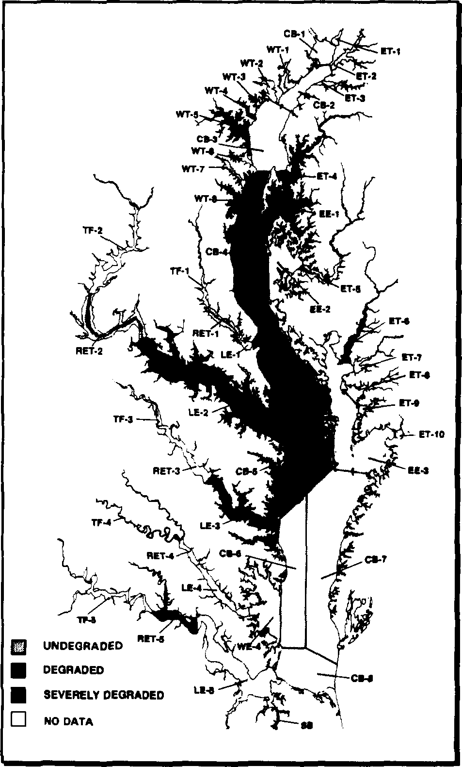

底生生物群集の状態

図3-1.1haのチェソポーク・ボーイにおける生態学的条件のベースラインとしての底生生物群集の状態 （Ronosinghe et al.）

人間社会の幸福度を測る指標は、これまでも開発されてきた。マイノリティや低所得者層における人間の健康や環境状況に関する懸念は、環境正義に取り組むための指令やガイドラインにつながっている（囲み記事参照）。人間社会の構造、すなわち社会的環境は、次のようなものに類似している。

自然界の構造。人間のコミュニティは、特徴的な構成、構造、機能を持つ統合された実体である。コミュニティ・プロフィールは、コミュニティの完全記述するために、これらの指標を基に作成される（FHWA 1996）。地域社会の指標は、「社会サービスの提供」のよう一般的なものから、「最寄りの病院までの距離」のような特定のものまである。、さまざまな要因の複合であることもある。例えば、おなじみの「生活の質」指標は、主要な経済的要素を統合しようとする試みである、

文化的、環境的要因を総合的に判断し、地域社会の幸福度を評価する。

環境正義

1994年、クリントン大統領はエクゼキューフィバを発令した。

マイノリティ集団と低所得者層における環境正義」は、連邦政府機関に対して、環境正義の懸念に対処するための対策を、連邦政府機関の業務の中で実施することを求めている。米国環境保護庁（U.S. EPA）は、環境正義の懸念に対処することはNEPAと完全に整合しており、マイノリティや低所得者層への人体や環境への、現在NEPA内在するいくつかの手段を用いて分析されるべきであると主張している。具体的には

より大きな集団や地域を調査しなければ薄まってしまうかもしれない重大な影響を特定するために、関係地域内のより小さな地域やコミュニティに焦点を当てるべきである。人口統計学的、地理的、経済的、人の健康およびリスク要因はすべて、懸念される集団が不均衡に高い影響や重大な影響に直面しているかどうかを決定するものである。市民参加は、未成年者や低所得者の地域社会が対処すべき側面を特定するために、特に重要である。NEPAプロセスを通じて、オフアクファドコミュニティとの早期かつ持続的なコミュニケーションは、環境正義の重要な側面である。

ストレス要因の特徴

環境影響評価は、人間活動とその結果生じる環境および社会的影響の関係を 特徴づける試みである。したがって、影響を受ける記述する次の段階は、各資源、 生態系、および人間社会に関連するストレス要因に関するデータをまとめることである。表3-1は、提案された活動に加えて、ケートルマウンテン採掘プロジェクトに関 連する資源に累積的な影響を与える可能性のある26の活動（既存および計画中）を示 している（U.S. BLM 1990）。この例の各活動について、予想される累積影響が 12 の資源群それぞれについて特定されている。予想される影響の主な場所も示されている。分析者は、環境に対する全体的な悪影響を要約するために、このような情報を利用すべきである。同様に、環境に対する全体的な正味の（悪影響または有益な）影響を決定するために、環境に有益な他の活動（例えば、修復プロジェクト）を含めるべきである。累積影響に寄与する明確に定義されている場合、一般的な影響レベルを記 述することができる。例えば、影響を受ける環境に関する考察では、流域のすべての農場を取り上げる必要はないが、重要な農業活動が存在することを記すべきである。

累積的影響の原因となる連鎖要因を説明するために、2種類の情報を収集する必要がある。第一に、解析者は地域内の主要な社会・経済種類、分布、および強度を特定す べきである。社会経済的な「原動力変数」に関するデータは、プロジェク ト地域における累積影響の問題を特定することができる（McCabe et al.）例えば、人口の増加は生息地のロースと強く関連している。特定の地域で大幅な人口増加をもたらす連邦提案（例えば、遠隔地を横断する高速道路プロジェ クト）は、環境影響の可能性が高い推進変数と見なされるべきである。

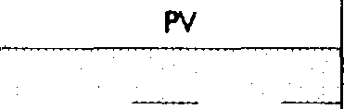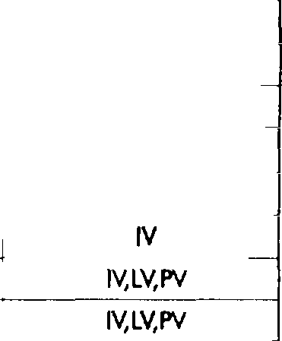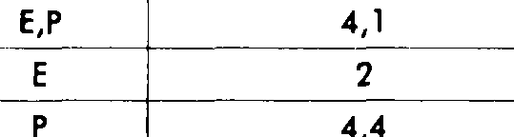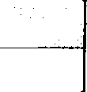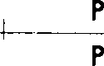

表 3-1.キャッスルマウンテン採掘プロジェクトで懸念される資源に影響を与える可能性のあるその他の活動（既存および提案されているもの）（米国BLM 1990年）

予想

内容／担当機関

環境

ストフス 可能性がある問題

累積する

主な影響場所

1. AT&T通信ケーブルのアップグレード（BLMN）
2. Pbc8ellマイクロ波サイト（BLMH）
3. バイオ発電所（SBC）
4. ユーティリティラインの追加（1-15コリドー）（BLMN）
5. ウィスキーPbteの滑走路／ウォータライン（BLMN）

ó 固形**廃棄物**埋立地（**州**境近くのUPトラック）（BLMN）

1. 廃水池（リボンポー湖）（BLMH）
2. 腰痛（BLMH）
3. LA-**ロスベガス**新幹線（BLMH） 商業および住宅
4. 土地交換(BLMN)
5. 散在する住宅ユニット（BLMN）

レクリエーション

1. ロンドソイリング湖（BLMN）
2. ボルストウ〜ベゴスORVレース（BLMN）
3. **Eosł Mo|ove** ヘリテージ・トレイル利用（BLMN）
4. モーブ・ルード使用（BLMH）

E,P

E,P E P

P E

P E,P

4,1

4,1

2

4,4

4,12

4,9

4,9

4,9,10

4 6 12

4,5,10

iV iv iv

点滴

点滴

LV

点滴

IV lV,LV,PV IV,LV,PV

1ó Clark Country Rood A68Pの使用（BLMS,CC） 採鉱

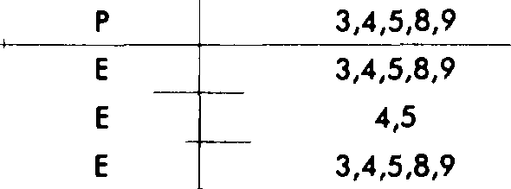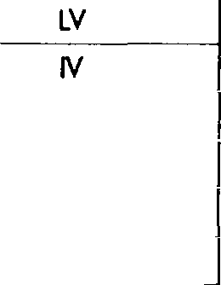

E 4,5,10







CC：クラーク郡計画 4 Wildlifa



|  |  |  |  |  |  |  |  |  |
| --- | --- | --- | --- | --- | --- | --- | --- | --- |
|  | 17 | 提案行動／代替案 - 貴金属（BLMH） |  |  |  |  | **3,4,5,8,9** | LV |
| 18 | コロッセオ鉱山 - 貴金属（BLMH） |  |  |  |  | **3,4,5,8,9** |  |
|  | ł 9 | カルトムンス借用坑-骨材（BLMH） |  |  |  |  | 4,5 | iv |
|  | 20 | モーニング・ストール鉱山 - 貴金属（BLMN） |  |  |  |  | **3,4,5,8,9** |  |
|  | 21 | フォンデルビルト - 貴金属工場用地（BLMN） |  |  |  |  | 3,4,s,8,s | 点滴 |
|  | 22 | ゴールデン・クエイル鉱山 - 貴金属（BLMH） |  |  |  |  | **3,4,5,8,9** | LV |
|  | 23 | ハート地区クレーピット（BLMH） |  |  | E |  | 4,9 | LV |
|  | 24 | マウンテン・パス鉱山 - レアアース（BLMN） |  |  | E P |  | 3 | 点滴 |
|  | 25 | 探査活動（BLMH、BLMS） |  |  |  |  | 4,5,9 | LV,PV |
| 放牧  26 成長するレオサ（BLMN、BLMS） 4,5  情報源 ルイアス  BLMN: BLMニードルズ 既存 1 地球  BLMSBLMのŞoteline P: 提案 2 空気  SBCソン・ベルノルディーノ ounły 試合終了 3 ヲタ  5 植生    Public Servicв/Utilities ビジュアル・リソース  11 Cullurolリソース | | | | | | | | 所在地  PV：ピウテVoII  iv: h  LV：ラン・エア |

トロンスポ・イオン

第二に、分析者は特定の資源、生態系、人間社会に対するストレスを示す指標を探すべきである。おなじみの「炭鉱のカナリア」のように、特定の資源の変化は、差し迫った環境や社会の劣化の早期警告として役立つことがある（Reid et at.1991）。環境悪化の指標には、暴露指向型（汚染レベルなど）と影響指向型（漁業の損失や劣化など）がある。堆積物の負荷が高いことと、河川堤防の可用性が低下していることは、いずれも都市化による累積一般的な指標である。

渓谷の特徴を明らかにする目的は、懸念される資源、環境、人間社会が、追加的な環境破壊が重 要な累積的影響をもたらす状況にあるかどうかを判断することである。シアトル南西部の例では、既存および計画中の活動の単純な地図（図3-2）は、累積影響の可能性を示すことができる。 港 (を示すことができる（USACE ら の例（USACE et al. 1994).規制、行政、および計画に関する情報もまた地域の状態や、その中で発生する開発計画を定義するのに役立つ。さらに、*自然災害の*範囲と大きさの変化の傾向分析は、将来の累積影響を予測するために重要である。

規制、行政 基準、地域計画

政府の規制や行政基準（例えば、大気や水質の基準、地域の景観を特徴づける上で重要な役割を果たすことがある。これらはしばしば、開発事業活動や、その結果生じる資源、生態系、人間社会への累積的影響に影響を与える。また、プロジェクトの操業方法、放出可能な大気や水の排出量、資源の採取や採掘の制限を決定する。例えば、「クラースⅠ」大気質地域の指定は、PSD（Prevention of Significant Deterioration：著しい環境悪化の防止）要件が累積的な大気質悪化の閾値を設定するため、その地域におけるある種の開発を制限する可能性がある。

米国では、さまざまなレベルの政府機関が、資源保護と環境保護に関する権限を共有している。一般に、連邦政府は国家基準の設定などの機能を担っており、一方、州政府は許可証の発行や規制基準の遵守状況の監視によって、その実施を管理している。環境規制と資源管理は、それぞれの州政府が独自の方法で行っている。泥炭地では、環境保護、再資源管理、またはその両方のために特定の機関を設立している。これらの情報は、連絡、州政府評議会（Council of State Governments）から入手できる（Brown and Marshall 1993）。州は通常、連邦法の下で、厳格な環境規制を設定する裁量権を持っている。土地使用に関する決定は通常、地方自治体が行う。地方自治体の管理は、総合的な土地利用計画を採択する権限、ゾーニング条例や土地開発規制を制定する権限、海岸線、氾濫原、湿地帯の開発を制限する権限といった形で行われる。地方自治体の問題やプログラムに関するデータは、地方自治体の関連機関を通じて入手することができる。

NEPA分析の影響環境セクションには、目下の累積影響関連する多くの規制、基準、計画を含めるべきである。開発活動の指針となる連邦、州、および地方の資源および総合計画は、影響を受ける環境の特徴を完全に把握するために、再度検討され、関連する場合には、利用されるべきである。特定された懸念資源に関連する関係機関の将来の行動や計画は、連邦、州、その他の政府機関によって認可された計画や許可に基づくものであれば含めるべきである。政府機関や地域の計画文書があれば、将来の活動やその運営方法についての合理的な予測を分析者に提供することができる。プロジェクト効果が、政府の規制や計画の目標にどのように適合するかは、地域の資源、生態系、人間社会に対する累積影響の重要な指標となる。



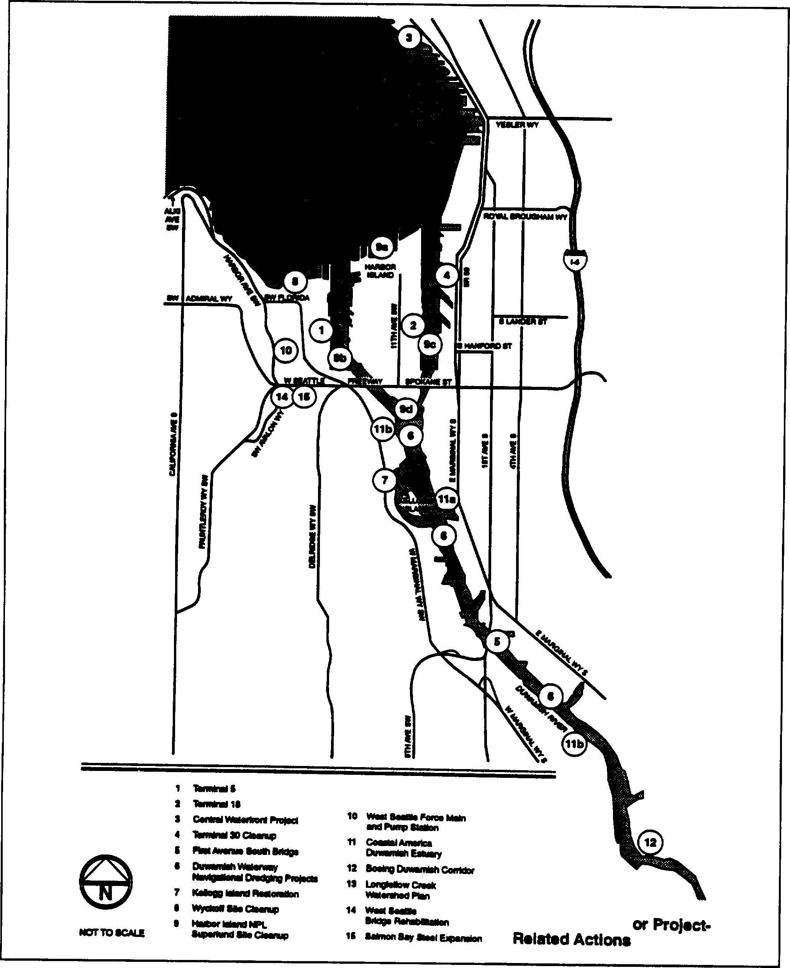

ヌグラ 5s-1

南東部

図3-2.セオフィールズ（南西部）における累積影響に寄与する事業と活動の地域的モップ（港湾）。

(USACE et ol. 1994)

トレンド

累積影響は、様々な影響の積み重ねによって生じる。このため、影響 の歴史的背景を理解することは、提案された活動の直接的、間接的、累積的影響を評 価する上で極めて重要である。傾向データは、(1) 影響を受ける環境のベースラインをより把握するため（す なわち、変化を取り入れるため）、(2) 過去の劣化に対する影響の重要性を評価するため（す なわち、劣化の閾値に対して資源がどの程度密接しているかを推定するため）、(3) 活動の影響を予測ため（すなわ ち、過去の活動によって形成された影響と影響のモデルを使用するため）、の 3 つの方法で使用することができる。

資源の状態や人間活動の傾向を特定できるかどうかは、利用可能なデータに左右される。現存する状況に関するデータは、累積影響分析のために得られることもあるが、分析者が過去にさかのぼってデータを収集できることはめったにない（湖沼の堆積物コアや考古学的発掘物によって、関連する過去の状況を復元できる場合もある）。改良された 技術 技術 しかし、過去に収集されたデータをコスト効率よく入手し、分析するための改良技術が開発されている。 歴史的な写真や再モータリセンシングされた衛星情報は、地理情報システムで効率的に分析し、傾向を明らかにすることができる。分析者はこれらのツールを使って、現代人が手を加える前の資源の状態や、資源の劣化が確認された状態を把握することができる。図3-3に示すように、ニューメキシコ州ジェメス山地の状態の記録するために、リモートアエナリングの画像が使用された（Allen 1994）。1935年の地図（左）は、鉄道、未舗装道路、原始道路がバンデリア国定公園を囲む風景の中にあることを示している。 1981年（右）には道路が増え、いくつかの町が出現している。

道路の総延長が12倍に増加したことは、それに伴う火災の発生、自動車による野生生物の撹乱、森林内部での生息地の端の形成、道路回廊沿いの雑草種の導入に起因する累積的な環境悪化の効果的な尺度である。米国森林局は、バンデリア源流域の計画策定作業において、このようなランドスケープスケールのGISやリモートセンシング情報を活用し、望ましい森林状態（例えば、原生林の面積や分布、アナグスの減少など）が維持されるようにしている。

カリフォルニア影響分析のためのデータ収集

累積影響に関する情報を得ることは、アナライストにとって最大の課題であることが多い。データ収集には費用も時間もかかる。分析者は、特定の目的のためにどのデータが必要で、どのデータが容易に入手できるかを確認する必要がある。連邦政府機関や事業提案者が十分なデータを持っている場合もあれば、地元や地域の計画機関が最良の情報源となる場合もある。住民参加は、多くの場合、分析者に有用な情報を提供したり、それ自体が貴重な情報源となったりする。いずれにせよ、従来の情報源から情報が得られない場合、解析者は機知に 富んで代替情報源を探さなければならない。表 3-2 に、累積影響解析に利用可能性のある情報の種類と情報源の一部を示す。

被災した環境を説明するのに必要な多くの情報は、地域や地方の情報源から得ることができるが、いくつかの国のデータセンターが重要である。人口統計、住宅統計、一般的な社会経済統計に対応するためには、セナウア局の出版物や統計抄録がよく利用される。現在、環境データの広範なインベントリーは、以下の組織によって調整されている。

ネイチャー・コンサーバンシーは、各州の自然遺産プログラム（NHPa）と保全データセンター（CDCa）を通じて、希少種や群落の存在量や分布に関する包括的な情報を提供している（Jenkins 1988）。NHPaとCDCaは、継続的に更新される、コンピューターによるその地域の生物学的・生態学的特徴（生物多様性の要素）のインベントリーである。これらのデータセンターは、保全計画、天然資源管理、環境影響評価に役立つように設計されている。もうひとつの有望なデータ源は、米国地質調査所の生物資源部門である。

内務省の各局の生物学的調査、インベントリー、モニタリング、情報伝達プログラムを統合したものである。同局の使命は、国の資源管理を支援するために必要な生物学的情報を収集、分析、普及することである。米国地質調査所自体はもともと、正確なベースライン・データを求める産業界や自然保護活動家の要望に応えて創設された。すでにUSGSからかなりの情報を入手することができるが、全米生物多様性情報インフラストラクチャ（National Biodiversity Information Infra- structure）（NAS 1993）の実施により、包括的な生物学的データへのアクセスがさらに拡大する可能性がある。

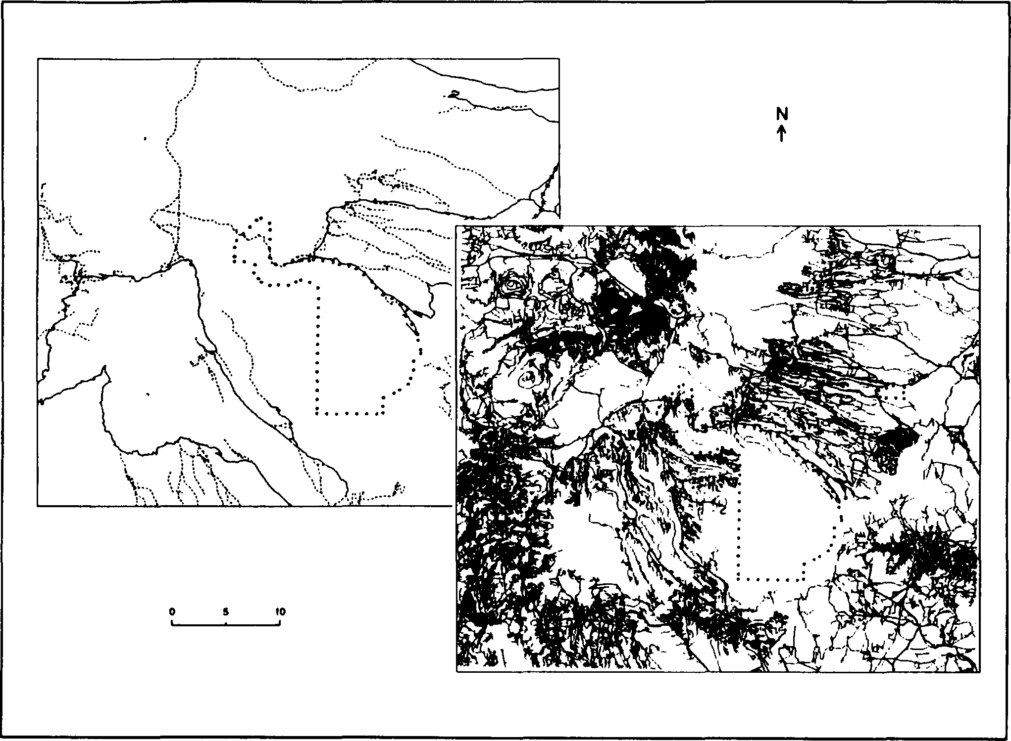

1935

キロ

1981

図3-3.図3-3：ニューメキシコ州ジェメス山脈の87,858haにおける1935年から198J年までの累積的な土地の増加を示すレモフェセンシング画像。十字線は鉄道、実線は未舗装の土塁、細い原始的な土塁*、斜線はボンデリア国定公園（Allen J 994）の現在の境界を示す。

|  |  |
| --- | --- |
| トビー3-2.累積影響分析に使用可能な既存資料の情報源 | |
| 個人 | * 元・現ロングホルダー   長年のリソース利用者  長年の資源管理者 |
| 歴史協会 | 地方、州、地域の協会が提供する：  個人｜ournols 写真集 ewsyopers  個別コンタクト |
| 学校と大学 | * 中央図書館   自然史または文化資源のコレクションまたは博物館 フィールドステーション  歴史学および自然・社会科学の「学部 |
| その他のコレクション | 私的、民間、州、または連邦政府のコレクション：  オルチョオロ9Y   * ボフォニー * ノフロの歴史 |
| 自然史調査 | * 民国 * 観念的 |
| 民間団体 | * 池の貯水池の生息地保全  * 保全   文化資源 歴史 宗教団体 商工会   * 近隣の任意団体 |
| 政府機関 | * 豚肉地方 * 地方計画機関   ^LOCOl記録保持機関   * 州および連邦の土地管理機関   州および連邦の魚類、野生生物、自然保護機関   * 州および連邦規制機関 * アイアン   州および連邦の記録保持機関 州および連邦の調査   * 州および連邦の農業および林業の緊急事態 * 州歴史保存O#iC8S * インディアン・フリボル政府の計画、天然資源、文化資源事務所 |
| 提案者 | * プロジェクト・プランとそれを支える環境文書 |
|  |  |

連邦政府のデータソースはベースラインデータの作成に不可欠であるが、それには大きな限界がある。大部分において、連邦政府の環境データプログラムは特定の機関の業務をサポートするために発展してきた。環境変数間の相互関係を把握したり、分野や専門領域を分析に必要な情報を生成したりするようには設計されていない。連邦政府のデータベースは、多くの場合、モニタリングによって生成される。

の進歩を追跡するためにデザインされたトーリング・プログラムである。

規制目標aの達成はさらに阻害される

データの統合が必要である（Irwin and Rodea 1992）。米国におけるベースライン生態学的条件の推定を行う唯一の包括的な取り組みは、環境モニタリング・環境評価プログラム（EMAP）である。EMAPは多くの資源について指標を開発し、それを地域の実証プログラムに適用することで、生態系の状態を統計的に厳密に評価する。このプロ グラムが完全に実施されれば、累積効果を分析する上で非常に貴重なものとなる（囲み記事参照）。

EMAPによるベースライン生態系の定義



過去10年間にわたり、EPAは、ノフィオンの状態を把握するための複数省庁による取り組みを主導してきた。

「EMAPの目的は、環境問題の現況と規模を地域的・地域外的スケールで明らかにし、環境政策の評価するために政策立案者、科学者、一般市民が必要とする情報を提供することである（Thornton ei ol, )994）。科学的に厳密なモニタリング・デザイン（Overtori et al.EMAPは、個々の生態学的地域の状況を評価するために必要な指標、採集プロト コル、および評価方法の多くを成功裏に導入した（Larsen and Chriafie 1993; Summers et ol, 1993; Weizberg et ol.\ 993、Lewis ord Conkling )994)。

特定の地域については、特定の資源の状態が開発されているが、EMAPはまだ開発されていない。

IM tBMBf3 Oft 0 )Qf'@6 SCO)6.

E/vAPは、以下のアホール・モニタリング・プログラムと異なる：

* GAAPは、生物学的指標、 *8elogical*  indicators を測定することにより、 response fa natural and human-induced stress fhafの統合的な 測定を提供することに重点を置いており、汚染物質や生息地の改変などの環境**ストレスの**化学的・物理的指標からは得られない。このプログラムでは、統一された方法論と品質管理のもと、概念的に組み込まれた一連の指標を採用している。

E/¥APAPは、5つの基準を用いて選択された指標から、確率サンプルのネットワーク内で指標をト ーティングすることで、生態学的状態の指標のばらつきや、既知の信頼性をもって推定する。

EMAPは、いくつかの *"cdaei':a* resources "のモニタリングを行うために、生態系を考慮したアプローチをとっている。、農地、池、森林、思い出の地、地表の水（インクスのモニタリング活動を維持している。

これらの特徴は、EMAPが累積的影響に対処する上でユニークなものであることを示している。生態学的状態の地域的な推定値が開発された場合、それは新しい**プロジェクトの**影響を評価するためのベースライン状態として使用される**。**EMAPのモニタリングは現在いくつかの地域に限られているが

(1)邦邦邦邦邦邦邦邦邦邦邦邦邦邦邦邦邦邦邦邦邦邦邦邦邦邦邦邦邦邦邦邦邦邦邦邦邦邦邦邦邦邦邦邦邦邦邦邦邦邦

<o "ditioosla/ñoryIo-d夢の応用についてはSoutherlandとWaizberg 1995を参照）。

影響を受ける環境 まとめ

影響を受ける環境を記述することは、重要な資源、生態系、人間社会の現状と歴史的背景を理解することにつながる。分析者は、NEPAプロセスの初期段階において、地域の特徴を把握し、累積的環境影響に適切に対処するために必要な方法論の複雑さを判断する。

影響。影響を受ける説明する際 累積効果アナリストは次のようにすべきです

* 地域内に共通する累積的影響を特定する；
* スコーピングで特定された資源、エコアヤテマ、人間現在のアタツアを特徴づける；
* 社会経済的な原動力となる変数と、再婚相手のストレスの指標を特定する；
* 地域の景観を、歴史的、計画的な開発、および政府による統治の制約という観点から特徴づける。
* 過去の傾向から、再資源化のベースライン条件を定義する。

影響を受ける環境」の項には、資源、生態系、人間社会、環境および社会経済的要因、政 府の規制、計画環境および社会的傾向に関するデータを含めるべきである。これらの情報は、累積影響の環境影響を評価するために必要なベースラインと歴史的背景を分析者に提供する（第4章）。



## 累積影響の環境影響を特定する



原則

* 奇数**住所**、反対住所**、その他**

synegldlcは影響を与える。

* 私の行動の先を見なさい。
* *4'eæœce、

エノ*イフェム ondhumonoommunWe。

行動が特定された。反復プロセスとして、累積影響分析では、多くの場合、分析段階において、累積影響に関係する追加的な資源または行動を特定する。考慮すべき資源や行動を確認することに加え、解析者は、累積環境影響を特定するた めに、以下の具体的な手順を完了しなければならない：

提案されている連邦政府の行動は多様であり、それらが発生する環境も多様であるため、 累積影響解析の単一の方法やアプローチを開発したり推奨したりすることは困難である。本章では、累積影響の環境影響を決定するために必要な分析手法に関する洞察と一般的なガイドラインを提供する。地理的・時間的境界の設定*（*第2章参照）、懸念される資源、生態系、人間社会に関する適切なデータの収集（第3章参照）など、すでに分析が行われている前提としている。適切な場合には、第5章と付録Aに記載されている特定の累積影響分析法を参照。

分析者は、スコーピング中に特定された資源が、累積影響の分析に必要な全ての資源を含むことを確実にしなければならない。分析者は、関連する過去、現在、および合理的に予見可能な将来の

人間の活動と資源、生態系、人間社会との間の重要な因果関係を特定する。

累積的大きさと重要性を判断する。

重大な累積的影響を回避、最小化、緩和するために、代替案を修正または変更する。

****選択された代替案の累積効果をモニターし**、モノグラムを**適応させる**。**

累積影響分析に含まれる資源と確認

スコーピングにより重要な累積影響の可能性が特定された場合であっても、分析者は、より詳細な調査から得られるその他の重要な累積影響を含めるべきである。

環境影響の検討。さらに、（通常、有害な影響を回避または最小化するために）提案され た行動が修正されたり、他の代替案が策定されたりすると、追加的または異なる累積影 響が発生する可能性がある。具体的には、提案された行動と代替案（無行動代替含む）は、異なる資源に影響する可能性があり、異なる方法で影響する可能性がある。例えば、水力発電施設は主に、魚の回遊経路を遮断し、温熱環境を変化させ、放流ダクトの流路を侵食することによって、水生資源に影響を与える。提案されている水力発電施設の合理的な代替案には、環境に異なる影響を与える様々なタイプの発電施設が含まれることが多い。例えば、石炭火力発電所（ ）の影響は、石炭採掘活動、冷却過程における近隣の熱水の放出、燃焼中の大気中への様々な汚染物質（温室効果ガスを含む）の放出に関連することが多い。原子力発電所は加熱された水を放出するが、温室効果ガスの代わりに放射性物質を大気中に放出する。因果関係の評価により、懸念される再排出源、生態系、人間社会に影響を及ぼす新たな流出源が特定された場合、その他の過去、現在、または将来の行動も分析に含めるべきである。

資源、生態系、人間社会の因果関係を特定し、説明する。

分析の準備にあたっては、環境と再資源との間の因果関係に関する情報を収集す る必要がある。河床の微細な堆積物の割合とサケの稚魚の出現の関係（図4-1）は、選択された資源に対する累積影響を特定するのに有用な、原因と結果のモデルの一例である。このようなモデルは、環境の変化に対する資源の影響を記述する。その結果

分析者は、提案された行動が資源に与える影響について、提案された行動と他の 行動からどのような累積的な環境変化（例えば、土砂負荷の増加）が生じるかを判断する。



i "

u u

^ 20

0

0

20

40

60

60 100

細かい土砂の割合

図4-1.サケの稚魚の出現と河川中の細粒土砂の割合との間の経験的因果関係（Stowell他、1983年）

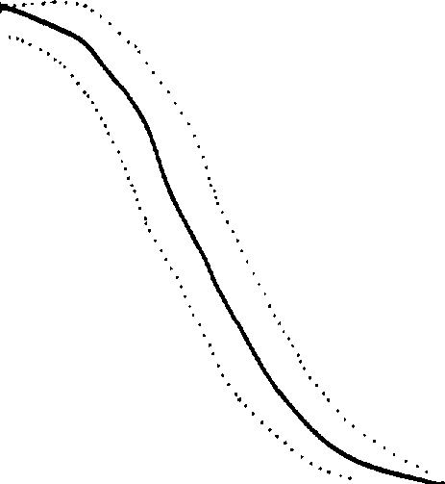資源に影響を与える環境変化の把握

影響を受ける環境を説明するために収集した情報を用いて、資源に影響を与える要因（すなわち、因果関係における原因）を特定し、原因と結果の概念モデルを作成することができる。因果関係を概念化する方法としては、ネットワーク図とエイアテム図が推奨される（付録A参照）。分析者は、資源がどのように環境変化を引き起こすか（すなわち、因果関係のメカニズム）を正確に知らなくても、このモデルを開発することができる。すべての経路を特定すると、モデルは非常に複雑になる（図4-2）。このような複雑なモデルは、各経路を定量化するのに十分なデータが得られないことが多いため、完全に分析できることはほとんどない。そのため、モデルは単純化し、情報によって裏付けられ る重要な関係だけを含めるようにする（図4-3）。

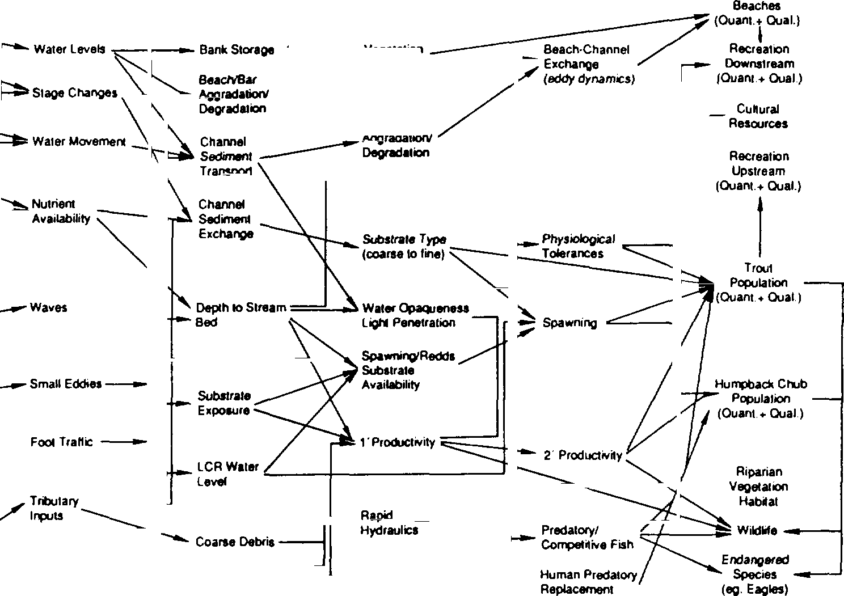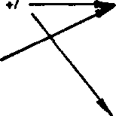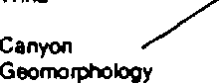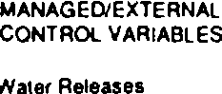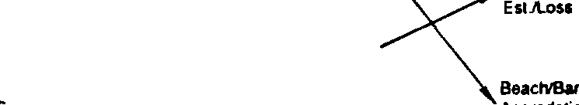

応答変数とプロセス

4"

テルペライユ

ヌルス・レケアレン

図4-2.因果関係の複雑なモデルの例

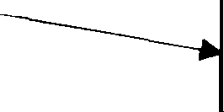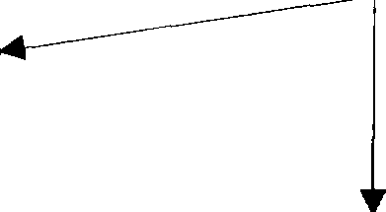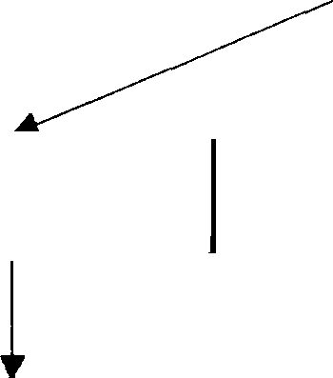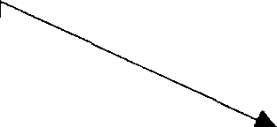

水力発電事業

変動するフロー

基盤の浸食

最低流量

基板の露光

水生食物基盤の生産性

産卵場所の位置

産卵場所の質

トラウトのサイズ

人口a

図4-3.因果関係の単純化されたモデルの例

因果モデルは、分析において考慮されるべき過去、現在、将来の行動を特定するのに役立つ。図 4-3 の例では、解析者は、因果経路のいずれかに影響を及ぼすような他のプロジェ クトがその地域にあるかどうかを判断する必要がある。累積影響解析のための因果関係モデルには、多くの場合、プロジェクトごとの解析には必要ない経路が含まれる。トゥア、境界の定義と同様に、累積影響の影響を分析するには、環境変化に影響を与える活動や資源間の相互作用について、より広範に考える必要がある。

環境変化に対する資源の反応を見極める

重要な因果経路がすべて特定されたら、分析者は、環境変化に対して資源がどのよう に反応するか（すなわち、どのような影響があるか）を決定しなければならない。各資源に関する因果関係は、分析に含まれるすべての行動から生じる累積効果の大き決定するために使用される。

原因と結果の、目的がある場合もあれば、複雑な場合もある。ある種に対する影響の大きさは、単に撹乱された生息地の量に左右されることもある。同様に、遺跡への影響は、攪乱された遺跡を列挙することで定量化できる。その他の反応はより複雑である。図4-1に示した例では、サケの孵化が成功するかどうかは、複雑ではあるが予測可能な形で、河川ボトムの微粒子aの割合に依存することが示された。社会経済モデルも同様の方法で適用することができ、出入国率の変化が人間社会の財政状態に及ぼす影響を調べることができる。

多種多様な影響評価技術が文献に記載されている（第5章参照）。生態資源を評価する技術には、生息地適性指数モデル （HSI；

Schamberger et al. 1982; Hayea 1989）は、米国野生生物局（U.S. Fiah and Wildlife Service）が生息地評価手順（HEP; U.S. Fiah and Wildlife Service 1980）のために開発したものである。これらのモデルは、様々な種に対する様々な生息地の適性を決定するために、いくつかの 主要な環境変数について、影響と結果の関係を用いている。複数の行動の結果としての生息地単位の数の変化（すなわち、ある地域がある種を支 配する能力）は、累積効果の有効な尺度である。種の生息地モデルは、米国陸軍工兵隊の生息地評価システム（1980 年）をも 動かしている。湿地生息域の指定には、湿地評価技法がよく用いられる（Adamus et al.）環境変化の尺度と資源への影響を関連付けるその他の方法としては、湿地面積の減少と貯水、 水質、生命維持などの機能との関係を構築する方法（Preston and Bedford 1988; Leibowitz et al.

1992).

いくつかの環境変化の間の非線形な因果関係は、分析者にさらなる課題を突きつける。一般的な例としては、水力発電タービンによる直接的な死亡と、死んだり気絶したりした魚に捕食者 がことによって生じる捕食損失の増加の組み合わせから生じる、魚の個体群に対する相乗 効果がある。分析者は、有毒な汚染によって引き起こされる免疫反応の低下の結果として、病気による魚の追加的な死亡を予測しなければならないかもしれない。一般的な因果関係のある問題の3つ目の例は、栄養塩類負荷の増大と水温の上昇の両方から生じる藻類の過剰増殖が、溶存酸素濃度に及ぼす複合的な影響である。

資源、生態系、人間社会が環境変化に対してどのような影響を受ける可能性が高いかを判断するための最も有効なアプローチのひとつは、現在検討されている活動に類似活動の歴史的影響を評価することである。道路建設の例では、 。

前述したように、パイプラインや送電線の建設など、過去に行われた同様の行為の影響は、提案されている道路建設の影響を予測するためのバイアとなる可能性がある。このような直線的な施設の建設と運用の残存効果には、前線トラ クタの分断化と、沿道における均質な植生の形成が含まれる。傾向分析付録A参照）は、経時的な線形施設の影響をモデル化し、道路建設プロジェ クトの影響を将来にわたって推定するために利用できる。

影響と影響の関係を定量化できない場合、または各代替案の影響を適切に特徴付けるた めに定量化が必要でない場合は、定性的評価手順（ ）を用いることができる。解析者は、影響の大きさをいくつかのクラス（高、中、低など）に分類したり、発生する可能性のある影響の種類を説明的に説明したりする。多くの場合、因果関係が十分に理解されていなかったり、サイト固有のデータがほとんど入手できなかっ たりするため、解析は影響の定性的評価に限定される。分析者が累積的影響を定量化できない場合でも、相対的影響を適切に比較することで、意思決定者が代替案を選択できるようになる。

治療効果の大きさと重要性の判断

分析の第一の目標は、過去、現在、未来の他の行動の累積影響との関連において、提案された行動の環境精神的影響の大きさと重要性を決定することで。これを実現するために、分析者は重要な資源、行動、それらの因果関係の概念モデルを使用する。この概念モデルにおける重要な要素は、資源、生態系、人間社会の適切なベースラインまたは閾値の状態を定義することである。

NEPAプロセスにおいて、提案された行動と合理的な代替案の影響予測を比較するためのベースラインという概念は重要である。何もしない代替案は、この目的のためには効果的な構成要素であるが、その特徴づけは、累積影響の分析には不適切であることが多い。環境の多くは人間活動によって大きく変化しており、ほとんどの自然、生態系、人間社会は、累積影響の結果として変化する過程にある。そのため、懸念される資源のベースライン状態には、経年変化と、提案され ている対策がない場合に将来どのように変化する可能性があるかについての記述が 含まれるべきである。

資源、生態系、人間社会がその構造と機能を維持可能性は、ストレスに対する耐性と回復能力（すなわち回復力）に依存する。資源の状態が自然の変動性の範囲内にあるのか、それとも急激な劣化に対して脆弱なのかの判断は、しばしば問題となる。理想的には、分析者は資源の状態の変化が有害となる3つのホールドを特定することができる。 より多くの場合、分析者はその資源の歴史をレビューし、劣化がそのような閾値の近くに位置する可能性があるかどうかを評価する。例えば、ある流域の過去の湿地帯の50％が失われた場合、それ以上の損失は、その流域の洪水に耐える能力に大きな影響を与えることを示すかもしれない。資源の大部分が失われると、生き残った部分がより多くの機能を果たすために利用されるようになり、流域が崩壊に近づくことはよくあることである。

ベースライン条件には、他の現在（進行中）の活動も含めるべきである。例えば、国家大気質基準（NAAQS）インベントリでは、次のようなユニバースが含まれる。

新たな排出源が大気質基準を超過するかどうかを判断するための大気質分析に使用される。NAAQSインベントリには、すべての既存の排出源、重大な劣化防止（PSD）許可を持ちながらまだ操業を開始していない排出源、およびPSD許可がまだ下りていない申請者が含まれる。NAAQS**分析では、**大気質への影響について、近隣のすべての既存発生源（50km以上離れている）を明示的にモデル化する必要がある。予想される影響に関連する因果関係の分析では、各発生源は原因を表し、それらの排出が組み合わされることで、大気質への影響が生じ、その重要性は、排出される汚染物質の濃度をNAAQSで規定される3段階の保持濃度と比較することで決定される。NAAQSの閾値は、人の健康やその他の環境に重大な影響を及ぼすことが知られている濃度である。

歴史的な背景と現在進行中の一連の行動は、累積影響を評価するために重要である だけでなく、潜在的な修復を策定するためにも重要である。河川回復計画の策定における最初の段階は、過去の行為（流域への汚染物質の流入な ど）が水域の現在の状態にどのように寄与したかを理解することである。資源の状態における歴史的な傾向と、構造と機能を維持するための現在の可能性は、緩和と強化の基準を策定するために不可欠な枠組みである。

マグニチュードの決定

最初に、解析者は通常、過去の行動、現在の行動、提案された行動（および合 理的な代替案）、およびその他の将来の行動の個別の影響を決定する。各影響グループが決定されると、累積影響を算出することができる。しかし、特定の資源に対する累積影響 は、必ずしも全ての影響の累積とは限らない。

アクションに対応する。特定の資源が環境変化に対してどのように反応するか（すなわち因果関係）を知ることは、複数の行動の累積効果を決定するために不可欠である。例えば、あるトラウトの個体25％が（ある不確実性の範囲内で）死滅し、別のプロジェクトによってトラウトの10％が死滅した場合、2つのプロジェクトを合わせてトラウトの35％が死滅することになるのでしょうか？このようなケースもあるが、因果関係がより複雑になる場合も多い。つまり、2つのプロジェクトの累積効果がそれぞれの効果の合計よりも大きくなる（マスの例では、35％以上のマスが死ぬ）場合もあれば、合計よりも小さくなる（35％未満のマスが死ぬ）場合もある。ある種の場合、資源は閾値が増加するにつれて、さらなる悪影響に耐えることができるかもしれない。

第 5 章に記述された方法論のいずれかを用いて影響が特定されると、影響を過去、現在、提案さ れている、および将来の行動のカテゴリーに分類するために、表を作成することができる。表4-1、4-2、4-3は様々なタイプの分析から得られた結果に基づいてどのように表を作成できるかを示している。定量化の程度にかかわらず、このような表は、提案された行動と代替案の影響を適切な文脈に置くための有用なツールである。表4-1は、提案された行動による個体数の増加と、過去の行動および将来の行動による個体数の減少を組み合わせた場合の正味の累積いる。この表は、サルフェート・エアロゾルが温室効果ガスを補うと同時に、周囲の大気の質を低下させるため、地球温暖化に対する相殺効果を含むように拡張することもできる。このような表（代替案ごとに1つ）を作成することで、分析者は代替案を有意義に比較することができる。

|  |  |  |  |  |  |
| --- | --- | --- | --- | --- | --- |
| 表4-1.様々な資源に対する効果（一定の不確実性の範囲内）の定量的説明の例 | | | | | |
| リソース | ポストアクション | 現在の活動 | 提案された措置 | 今後の対応 | **累積**  **効果** |
| 空気の質 | SOに対するHo効果 | 20KのSO増加 | 1 SOAの増加 | 5とSO | 35'Kの増加  SOだ、 |
|  | 1950年の50  人口損失 | 魚2匹  人口損失 | 5'Kの魚の増加 | 魚類個体数の1％が減少 | 1950年魚の48'h  ポピュローション・ロス |
| 湿地 | 入植前の土地78,000ヘクタールの損失 | 年間1,000トンの既存貯水池が5年間失われる。 | 0.5軸掃流池の損失 | 1.5'hの軸組債が10年間にわたり年率で損失 | 10年で95％のフラメンフ・ウェブロンドを失う |
|  |  |  |  |  |

影響を、提案された措置または合理的な代替案に起因するものと、現在および将来の措置に起因するものとに分離することにより、分析者は各代替案の寄与の増分を決定することもできる。累積影響に対する懸念の閾値を超えるような影響の増分が、提案された行動からではなく、合理的に予測可能ではあるが、まだ不確実な将来の行動から生じる状況もあり得る。このような状況は一般的に未解明であるが、意思決定者は、他の将来の行動を許可するために、提案された行動を見送るか修正するかを決定する必要に迫られる。従って、決定者に情報を提供する上で、影響 を特定することは重要である。

水域の累積影響分析では、資源と個々の行動によって、有益な影響と有害な影響のレベルが異なることが特定される。水生生物は、陸生生物とはまったく異なる影響を受ける。また、人間社会にとって有益影響（例：社会的サービスの提供）が、自然の生態系にとっては有害な影響（例：病院建設中の湿地帯の伐採）になることもある。

有益な影響と有害な影響が混在しているため、意思決定者は、どの代替案が環境的に好ましいかを判断するのが難しい場合が多い。この問題を克服するために、全体的な累積効果の指標を開発することができる。累積効果分析に用いられるマトリックス法のいくつかは、このようなニーズに対応するために特別に開発されたものである。そのような手法では、効果の単位尺度（例えば、アカレアやランク）を用いることで、さまざまな資源からの結果を組み合わせるという問題を回避している。

全体的な累積影響の提示は、議論を呼ぶ可能性がある。また、累積影響を評価するための複雑な定量的手法は、一般市民がその結果を理解し受け入れることをより困難にすることが、経験上示されている（Biaaet 1983）。通常、資源への影響は個別に提示され、正味の累積効果が最大となる合理的な代替案を決定する際には、専門家の判断が必要となる。そのため

米国環境保護庁（EPA）は、特定の種類のリスク（発がんリスクや化学物質の混合物によるリスクなど）に対処し、異なる種類のリスクを比較するためのガイドラインを策定した（U.S. EPA 1993）。

|  |  |  |  |  |  |
| --- | --- | --- | --- | --- | --- |
| トビ4-2.様々な資源への影響を定性的に記述し、影響のランクを1～5（最も小さいものから最も大きいもの）の間で割り当てたトビ-の例。 | | | | | |
| リソース | ポストアクション | プレゼント | 提案された措置 | フュチュール・アクション | 累積効果 |
| エア・クオリファイ | 1 | 2 | 1 | 1 | 2 |
| リッシュ | 3 | 2 | 1 | 1 | 4 |
| 湿地 | 4 | 1 | 1 |  | 4 |
|  |  |  |  |  |  |

|  |  |  |  |  |  |
| --- | --- | --- | --- | --- | --- |
| 表4-3.様々な資源への影響に関する叙述的記述を用いた表例 | | | | | |
| リソース | 過去の活動 | 現在の活動 | 法律案 | 今後の対応 |  |
| 空気の質 | 衝撃の消滅 | Nc4iceobJeは奄美大島で視界が悪くなったが、スロンドーは会った。 | 操業中は視界に影響が出るが、基準は満たす | 排出量の増加 | スロンダードが違反 |
| 魚 | 数の減少と種の多様化 | 時折、記録される。 | 魚の死滅数の減少 | 気温の変化による冷水種の損失 | 数と種の多様性において著しい減少 |
| 湿地 | 灌漑用水路の面積が大幅に増加 | 少量のウェフロンドを毎年失う | 5エーカーのウェフロンドの妨害 | 低空飛行が続く  wdJonds | ウェルジョンデの大幅な累積低下 |
|  |  |  |  |  |

重要性の判断

影響の重要性は、文脈と強度に基づいて決定されるべきである。NEPA施行規則の中で、CEQは「ある行動の重要性は、社会全体（人間、国家）、影響を受ける地域、影響を受ける関係者、地域といったいくつかの文脈で分析されなければならない」と述べている（40 CFR § 1508.27）。重要性は、提案されている行動の設定によって変わる可能性がある。

強度とは、影響の重大性を指す（40 CFR § 1508.27）。影響の強度を定義するために使用されてきた要因には、以下が含まれる。

影響の大きさ、地理的範囲、期間、頻度。上述したように、影響の大きさは、影響の相対的な大きさや量を表す。地理的範囲は、その影響がどの程度広がっているかを示す。期間と頻度は、その影響が一回限りのものか、断続的なものか、慢性的なものかを示す。定量的評価が可能な場合は、有意性の基準を明確に特定し、記述すべきである。その基準は、起こりうる影響資源、環境、人間社会の回復力を評価するものでなければならない。

影響の重要性を決定するために使用される閾値と基準（すなわち、許容できる変化のレベル）は、分析される資源の種類、資源の状態、および（スコーピングを通じて特定される）資源としての重要性によって異なる。基準は、経済的影響モデリングにおいて閾値を決定するために使用されるような定量的な単位である場合もあれば、レクリエーションエリアへの訪問者の知覚のような定性的な測定単位である場合もある。基準がどのように導き出されるにせよ、その基準は、関連する影響と結果の関係に直接関係するものでなければならない。適切であれば定量的な数値も含め、使用される基準は、アサーション文書に明確に記載されるべきである。

EAまたはEISにおける重要性の決定は、追加的な（より綿密な）分析、または追加的な緩和策の盛り込み（または緩和策を実施しない詳細な正当化）につながるため、分析の焦点となる。有害な累積影響の重要性は、その要因となっている行動を修正する手段が、多くの場合、提案機関の目的外のものであるため、無視できない問題である。現在、各機関は、資源や環境状態の長期的傾向の分析を改善することで、この困難な問題に対処しようとしている。累積影響が重大でないと判断される場合でも、資源の歴史的変化の特徴をよりよく把握することで、資源強化のためのキャンペーンを改善することができる。予測される悪影響が非常に不確実なままである場合、機関は、モニタリング結果に基づいて緩和を増減させるような、適応的管理-柔軟なプロジェクト実施-を実施することができる。

重大な累積的影響の回避、最小化、軽減

提案された行為の結果として、重大な累積的影響が生じると判断される場合、 プロジェクト 提案者 ahould 回避すべきである、

代替案を修正または追加することにより、有害な影響を最小化または緩和する。有害な累積影響が重大でない場合、プロポーネントは資源を強化する機会を見逃してはならない。累積影響に寄与する行為に対する責任の分離は、適切な緩和策の設計を特に困難にしている。ラッカワナ工業ハイウェイの場合、連邦高速道路局とペンシルバニア運輸省は、ハイウェイの建設に伴う二次開発が貴重な資源、生態系、人間社会を保護することを確実にするためのメカニズムを提供する、谷の総合計画の開発を後援した（ボックス参照）。

累積原因となる影響と影響の関係を分析することによって、影響を緩和し、回復力をための戦略を策定することができる。懸念される各資源、生態系、人間社会にとって、建設的な緩和戦略を策定する鍵は、どの影響経路が最も大きな影響をもたらすかを決定することである。そのような経路に焦点を当てた緩和策と強化策は、累積影響を軽減する上で最も効果的である。

重大な影響が発生した後にその影響を緩和する方が、費用対効果が高い場合もある。このような場合、流出事故を食い止め、浄化することや、湿地帯が劣化した後に回復させることが考えられる。しかし、堀の環境では、望ましくない影響を改善するよりも、回避や最小化の方が効果的である。、大気や水から汚染物質を除去しようとする、流域や流域に排出される汚染を防止するよりもはるかに効果が低い。このような予防的アプローチは、累積影響を抑制するための最も（あるいは唯一の）効果的な手段となりうるが、地域や国レベルでの広範な調整を必要とする場合がある（例えば、連邦汚染防止法）。



9位

d

nd

ペンシルベニア州ロッカワナ渓谷に建設される、長さ1,000m、マフティー・レーン、限定オコスハイウエイを対象としたBISによる累積効果分析では、この渓谷における特別な（そして望ましい）経済開発によって、かなりの副次的な環境破壊がもたらされることが予測された。具体的には、産業、商業、住宅開発が加わると、経済が八極化し、渓谷の循環システムや水道、サーバーその他のコミュニティサービスに対する需要が増加する。高速道路建設の結果発生する環境破壊を、環境に配慮した形で解決するために、ラッコワナ渓谷回廊計画が策定された。この計画は、連邦高速道路局、ペンシルベニア州運輸局、ペンシルベニア州地域問題局、ロックウォノ郡が、ロックウォノ郡地域計画委員会（1996年）を通じて後援した共同研究である。）この調査は、土地利用、交通、道路、交通、道路交通、道路交通、道路交通、道路交通、道路交通、道路交通、道路交通、道路交通、道路交通、道路交通、道路交通、道路交通、道路交通、道路交通、道路交通、道路交通、道路交通、道路交通、道路交通

また、新しい開発が地域社会や環境資源を確実に保護するために、渓谷自治体4が実施すべき一連の土地開発規制を定めている。ロッカウォンノ渓谷工業団地の環境に関する意思決定プロセスにおいて、ラッカウォンノ渓谷コリドー・プランを導入することで、連邦および州の担当機関は、規制を超えた二次的作用による累積的な回避、最小化、緩和するための対策を講じることができる。

マネジメントによる「不確実性への対応

モニタリングと適応

累積影響問題は複雑であるため、厳密な分析を行ったとしても、予測される環境影響につ いてかなりの不確実性が含まれることになる（Carpenter 1996a）。リアク分析法は、不確実性を意思決定者に提示する効果的な方法を提供し（Carpenter 1995b）、最新のコンピュータとGISを利用した科学的知識の増加と分析能力の向上は、この不確実性を低減するのに役立つ。それでもなお、影響予測の精度を高め、緩和策を確実に実行するためには、モニタリングが重要であるとい う点では、研究者も実務者も一般的に同意している（Canter 1993）。モニタリングは、緩和策を修正（増減）する必要性を特定するための手段を提供し、順応的管理は、緩和策を変更するための柔軟性を提供する。

これらの変化を達成するためのプログラム。効率的な

順次緩和策を実施する適応的管理手法のための便利でコート効果的なアプローチである

このような対策は、その対策が可能であることを示すものである。

を必要に応じて変更した（Carpenter 1995c）。

NEPAプロセスの目標は、累積影響を含め、環境に及ぼす悪影響を低減すること （または正味の有益な影響を最大化すること）であることを忘れてはならない。従って、累積影響分析は、NEPAプロセスにおける重要な課題の一つである。

反復的なプロセスにより、"queneea "は "queneea "である。

を組み込んだ後、何度も繰り返した。

回避、最小化、緩和を代替案の中に組み込む。こうすることで、モニタリング

モニタリングは、行動から最終的に生じる累積影響を決定する最後の段階である。累積評価するためのモニタリングプログラムの重要な構成要素には、以下が含まれる：

* 生態系と社会の変化の大きさと方向性を示す、測定可能な指標、
* 適切な時間枠
* 適切な空間スケール、
* 因果関係を評価する手段である、
* 緩和効果の測定方法
* 順応的管理のための規定。

環境上の影響に関する特記事項

累積影響分析は、プロジェクト固有の影響の分析と多くの点で類似しているが、重要な違いがある。累積影響の環境、社会、および生態系への影響を決定するために、分析者は以下 を行う必要がある。

* プロジェクト固有の分析で考慮された資源、生態系、人間社会から、累積的に影響を受ける可能性のあるものを選択する。
* 重要な累積影響経路に焦点を当てたネットワーク図またはシステム図を用いて、人間活動と懸念される資源との間の重要な因果関係を特定する。
* 累積的な因果関係に基づいて、分析の地理的および時間的な境界を調整する。
* 累積的な因果関係によって示されるように、過去、現在、および合理的に予見可能な追加行動を分析に組み込む。
* 文脈と強度に基づいて累積影響の大きさと重要性を判断し、意思決定を容易にするために、提案された行動と代替案の影響を比較した提示する。
* 資源への累積的影響に最も寄与する因果経路に基づき、累積的影響を回避、最小化、または緩和するための代替案を修正または追加する。
* 選択された代替案と緩和・強化対策との累積影響を判断する。
* 意思決定者や一般市民に予測を伝える際に不確実性を明示し、モニタリングや順応的管理によって不確実性を可能な限り減らす。

環境影響の決定には、累積影響を生み出す因果関係を記述し、各代替案の 総影響を要約することが必要である。これらの活動には、利用可能な分析手法、技法、ツール（付録A）から、累積影 響分析手法（第5章）を開発することが必要である。

## 累積影響を分析するための方法、技術ツール

NEPAにおける累積影響の分析は、概念的には簡単であるが、現実的には難しい。幸いなことに、環境影響評価に利用可能な方法、技術、ツールは、累積影響分析に利用することができる。このような手法は、あらゆる種類の分析において有用であり、累積的な環境影響を評価し、適切な緩和策や強化策に署名し、その結果を意思決定者に提示するための概念的枠組みを構築するために用いることができる。

本章では、累積影響分析に関する文献を紹介し、個々の手法を分析手法に組み込むこと について議論する。付録 A では、累積影響分析のための 11 の手法の概要を示す。研究機関や環境影響評価機関は、この分野に重要な貢献を続けている。環境影響評価のために特別に開発された手法に加え、生態学的影響評価の実務家によって、累積影響問題を解決するための価値ある新しいアプローチが提示されている（Suter 1993; U.S. EPA 1992; U.S. EPA 1996）、

(Hunaakerら、1990)、環境計画(Williamson 1993; Veatalら、1995)などである。分析者は、この章と付録Aを出発点として、自分のプロジェクトに適用できる方法、技術、ツールについてさらに研究を進めるべきである。

累積影響分析法に関する文献

数名の著者が、過去25年間に開発された多種多様な累積影響分析法をレビューしている（Horak他1983年、Witmer他1985年、Granholm他1987年、Lane and Wallace 1988年、Williamson and Hamilton 1989年、Irwin and Rodea 1992年、Leibowitz他1992年、Hochberg他1993年、Burria 1994年、Canter and Kamath 1995年、Cooper 1995年、Veatal他1995年）。Granholmら(1987)は、90の個々の方法を検討した結果、最も有望な12の方法でさえ、累積効果の基準をすべて満たしたものはないと判断した。 影響 分析の基準をすべて満たしているものはなかった。 ほとんどの ほとんどの手法は、問題を記述または定義することには優れていたが、累積影 響を定量化することには劣っていた。また、累積影響分析のすべてのタイプまたはすべてのフェーズに適切な手法はなかった。 一般的に、著者らは既存の累積影響解析手法を以下のカテゴリーに分類した：

* 多くの場合、マトリックスやダウ・ダイアグラム（Bain et al. 1986; Armour and Williamson 1988; Emery 1986; Patterson and Whillans 1984）を用いて、相互間の因果関係を記述したりモデル化したりする；
* 時間の経過に伴う効果や資源の変化の傾向を分析するもの（Contant and Ortolano 1985; Gosselink et a1. 1990を参照）。
* これらは、感受性の高い地域、価値のある地域、または過去の損失を特定するために、景観の特徴を重ね合わせたものである（McHarg 1969; Bastedo et al.）

これらの、懸念される資源に対する複数の行動と複数の影響を考慮するという 重要な対処しているが、累積影響分析の包括的なアプローチを構成するものではない。米国陸軍工兵隊（Stakhiv 1991）、米国魚類野生生物局（Horak et al. 1983）、エネルギー省（Stull et a1. 1987）、米国環境保護庁（Bedford and Preston 1988）、およびカナダ政府（Lane and Wallace 1988）では、分析のための一般的な分析枠組みが開発されている。さらに、米国環境保護庁（U.S. EPA）と米国海洋大気庁（National Oceanic and Atmospheric Administration）は、湿地帯の累積的損失の問題に対処するために、2 つのアプローチを開発した（Leibowitz ら 1992；Veatalら 1995）。

これらの方法は通常、累積影響に対処するために、2アプローチのうちどちらかをとる（Sparing and Smit 1993; Canter 1994）：

* これは、複合的な行動の累積的な影響を、環境または生態系に対する懸念の閾値aに照らして分析的に評価するものである。
* 地域内の資源や環境に対する累積ストリーマの割り当てを最適化するプランニング**アプローチ**。

第一のアプローチは、累積影響分析を環境影響評価の延長とみなすものである（例えば、Bronaon et al.1991、Conover et al.1985）。

(例えば、Bardecki 1990; Hubbard 1990; Stakhiv

1988; 1991).影響アセスメントのアプローチは、現在の NEPA の実務により近いものではあるが、懸念される資源、生態系、人間社会に対する信頼できる閾値がない場合には、地域社会が導き出した将来の状況像に基づく最適化アプローチの方が望ましい場合もある。実際、政府機関や政府間機関では、エコアヤテ ム管理（IEMTF 1995）や持続可能な開発の原則を取り入れる中で、累積影響分析に対す る計画的アプローチが一般的になりつつある。この2つのアプローチは相補的なものであり、合わせてより完全な累積影響分析の方法論を構成するものであり、環境影響評価を計画プロセスに統合するというNEPAの指令を満たすものである。

累積影響分析手法の導入

NEPAの実務者は、利用可能な方法、技術、ツールを活用しなければならないが研究に特化した方法論が必要であることを理解することが重要である。研究に特化した方法論の設計には、分析のための概念的枠組みを開発するために、様々な方法を用いることが必要である。 概念的枠組みは、関係する原因、プロセス、影響に関する情報を組み込んだ、累積的影響に関する一般的な因果モデルを構成するものでなければならない。複数の因果関係、相互作用的な過程、時間的・空間的に変化する影響といった用語で累積影響研究を記述するために、一連の主要な方法を用いることができる。

累積影響調査の概念的因果モデルを構築するための**主な方法は**以下のとおりである。

累積影響分析に必要な広範な行動と影響に関する情報をするため、クエスチョンレノール、インタビュー、パネルを実施。

重要な人間活動と影響を受ける可能性のある資源を**検討することにより、**潜在的な複合的影響を特定するための**チェックリスト**。



2

さまざまな行動から生じる個々の影響を組み合わせることによって、資源、生態系、人間社会への累積影響を決定するための**指標。**



3

ネットワークとシステムダイアグラムにより、資源、生態系、人間社会に蓄積される様々な行動の複数の補助的影響を追跡する。



4

累積効果につながる因果関係を定量化することを目的としている。



5

経時的な資源、生態系、人間社会の状態を評価し、累積影響問題を特定し、適切な環境ベースラインを設定し、将来の累積影響を予防するための**傾向分析**。



**モッピングとGISを重ね合わせ**、累積影響分析に位置情報を組み入れ、分析の境界を設定し、景観パラメータを分析し、影響が最大となる地域を特定する。



7

概念的枠組みを作成した後、分析者は、プロジェクト活動の累積効果を決定し評価する ための方法を選択しなければならない。この方法は、結論や勧告を導き出すために、複数の情報源やプロジェクトにまたがる情報を集約する手順を提供しなければならない。最も単純な方法は、プロジェクト（またはプロ グラム）の代替案を定性的または定量的に表形式で比較する方法である。

**表と行列は**、列と行を使って影響を整理し、活動（または代替案）と懸念される資源、生態系、人間社会を結びつける。様々な活動の相対的な影響は、表のセルの値を比較することで判断できる。各セルの属性は、記述的または数値的である。表は、提案された活動および合理的な代替案（ノーアクションを含む）と、懸念される資源に対す るそれぞれの影響を事前に示すために、一般的に使用される。表は、環境的、経済的、社会的影響の全範囲を整理するために使用することができる。表の作成方法によっては、セルは以下のようになる。

あるいは、累積的影響を表す別の列を含む場合もある。

累積的影響は、**EISの**独立した欄として記載されることが多くなってきている。アラスカのユーコン・チャーリー・リバーズ国立保護区における採掘の累積影響（国立公園局1990年）の場合、提案されている採掘行為が各資源（例えば、水辺の野生生物の生息地）に及ぼす影響の見積もりは、直接的影響と、過去の採掘損失との組み合わせによる累積影響の両方として評価された。定量的な短期および長期の影響（単位：エーカー）が算出された（表5-1）。太平洋イチイ（U.S. Forest Service 1993）の場合、太平洋イチイの遺伝資源に対す る潜在的な直接的、間接的、累積的影響が定性的に要約された（例：生息域の端にお ける遺伝的侵食のリスク；表 5-2）。

いくつかの表は、（異なる影響に重み付けをすることを含め）資源間の影響を集計するように明確に設計されている。効果を統合する大指標としては、環境評価システム（Dee et al. 1973）や野生生物の生息地やその他の自然地域の生態学的評価システム（Heliwell 1969, 1973など）がある。このようなアプローチは、意図的または非意図的な仮定の操作によって、集計された指標の結果が劇的に変化する可能性があるため（Bisset 1983）、また、累積影響を評価するための複雑な定量的手法によって、一般市民が結果を理解し受け入れることが難しくなるため、比較的成功していない。Westman（1985）は、効果の集計と重み付けは否定されるべきであり、定性的で細分化された形 で情報を提供することが望ましいと結論づけた。非常に偏りのある資源効果を組み合わせることは不可能かもしれないが、相互に連結したシステムに累積的に影響する異なる資源効果は、組み合わせて取り組まなければならない。いずれにせよ、意思決定者に対して、比較結果が明確で理解しやすいように、有害影響と有益影響の全容を提示するために、さらなる努力が必要である。

|  |  |  |  |  |  |  |  |
| --- | --- | --- | --- | --- | --- | --- | --- |
| ミニンの累積効果  アラスカ  **生息地 acraa**  スタディ・アーオ  ドラルノグ **プラミンルン**  **ープラムン)** | | | | ユーコン-チョール国立豚肉サービス199O)。  ロン -T-rm lm etc ocrac    **ムニング** リース ロア | | | eyナショナルPr-s-rve、  短期イン ocfs ocr-c  コア ロース |
| 薪割り機 |  | 1,2z7 | 1,101(89.7) | 126 | 30 | 156 | 182t |
|  |  | 2,081 | 1,376 {66.1) | 705 | 20 t | 725 |  |
| ソム |  | 1 158 | 1,148 99.1 | 10 | 20 | 30 |  |
| 合計 |  | 4,44ó | 3 615 81.2 | 841 | 70 | 911 | 9ó2 |
| 7月4日 | t | 833 | *7 7 7* }93.3) |  | 20 |  | 92 |
| GRAHD 合計 |  | 5,299 | 4,402 (83.1) | 897 | 90 | 987 | ó7 1,054 |

|  |  |  |  |
| --- | --- | --- | --- |
| 表5-2.**パシフィックのイチイに関する累積的な影響（U.S. Forest Servien 1993年）** | | | |
| **オルタナティブ** | O-netlcのVorlotlonのL-v-laの排出に対する正しい効果 | **未来のオセアニアにおけるジェネティック・ヴォルロトロンの**L-v-laへの間接的効果 | **累積EHecta** |
|  | 生息域の端の小さな個体群が失われ既存のレベルが低下するリスク。 | 射程距離の端で小さな人口を失い、将来のレベルが低下するリスク。 | ロンジの端で遺伝子浸食のリスクがある。 |
|  | **ホーン。** | いない。 | スモール・ポピュロ・ライオンへのリスクは否定され、遺伝的侵食は避けられない。 |
|  | 一部の人口集団では、人口集団内のレベルがわずかに低下するリスク。過剰影響はない。 | 一部の個体群をわずかに減少させるリスク。全体的な変動や値への影響はない。 | 遺伝子の活性化を促進するだろう。 |
|  | Alt.C.に比べ、個体群内のイオンレベルはより低下した。C.オーバーロールの遺伝的変動には影響なし。 | Alf.C.ではもっと減らすことができる。いくつかのポピュロシオンにはC.オーバーロール効果はない。 |  |
| F | Alt.D.では、個体数レベルはより減少する可能性がある。D.では、全体的な変異のレベルはわずかに減少するだろう。 | Pbfenliolは、いくつかの個体群の適応性を著しく低下せ、いくつかの値を減少させた。 |  |
| G 1 | アリD. | いくつかのオス・アリD. |  |
|  | いくつかのオス・アリD. | いくつかのOs Alt.D. | 埋蔵量が少ないため、遺伝子保護はうまくいかないだろう。 |
|  |  |  |

表やマトリックスは、代替案の累積効果を評価するための最も一般的な方法であるが、累積効果を要約し評価するために、地図の重ね合わせやモデル化も可能である。

一般に、上述の標準的な環境影響評価手法は、累積影響に対処するために効果的に組み 合わせることができる（図 5-1）。ただし、累積影響分析の2つの側面は、特別な分析方法を必要とする。(1)資源の利用可能性を考慮する必要性、および(2)統合された生態系と人間社会に焦点を当てる必要性である。定義によれば、累積影響分析では、複合影響と、資源、生態系、人間社会が持つ耐性を比較する。

に耐えることができる。環境収容力分析は、累積影響に対処するために、さまざまな資源に適用されてきた。なぜなら、環境アヤテマは直接的・間接的な影響を広範囲に受けるからである。エコアヤテマへの累積的影響を分析するには、生態系アヤテマの相互作用をよりよく理解し、より総合的な視点を持つ必要がある。具体的には、環境アヤテマ分析には、ランドスケープ・アカデミック・メアウレアを含む生態学的条件の新たな指標が必要である。この2つの特別な手法に加えて、人間社会への累積的影響を分析するには、特定の経済的影響分析と社会的影響分析の手法が必要である。

|  |  |  |  |
| --- | --- | --- | --- |
| リソースの範囲を特定する | 空間スコープ  オーバーレイマッピングとGIS | 時間スコープ  トレンダ分析 | 資源と影響の相互作用  ネットワークとシステム図 |
| アンケート、  インタビューと  チェックリスト |

図5-1.主要な手法を組み合わせて累積影響分析を行うための概念モデル

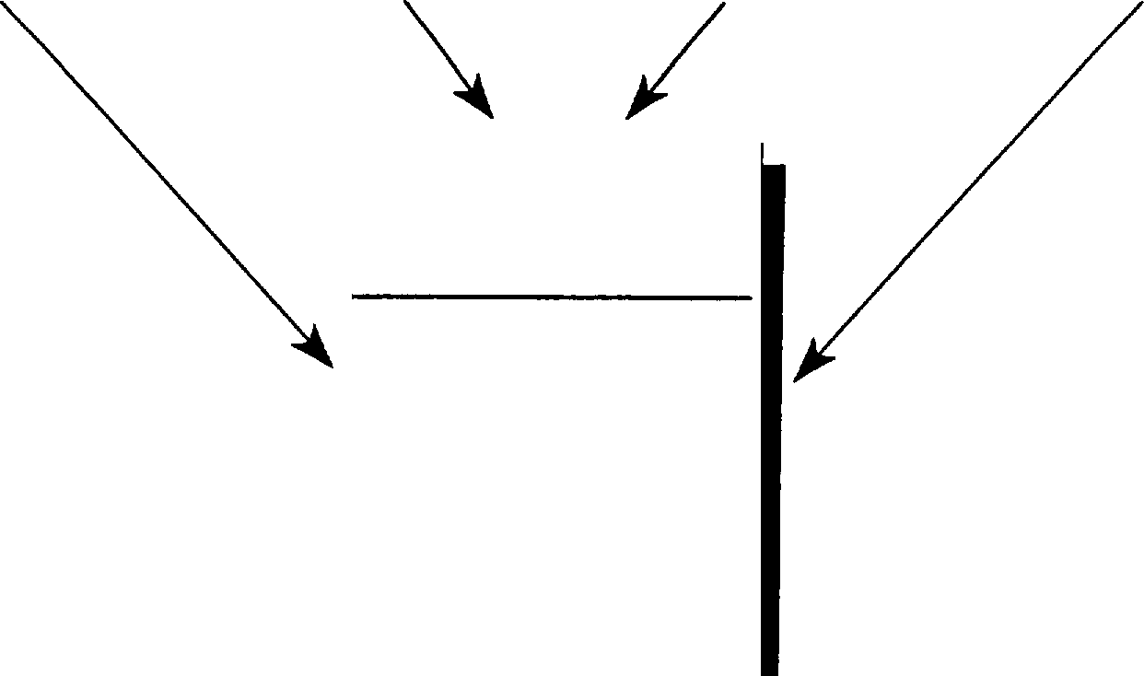

エバリュエーション

表とマトリックス

モデル

地図オーバーレイ

上述した主要および特殊な手法に加えて、累積影響分析を実施または説明するために使用できるツールもいくつかある。最も重要なものは、大量のデータを保存、操作、表示する機能を備えた最新のコンピューターである。多くの分析では単純な表、グラフ、手書きの地図で十分であるが、強力なコン ピューターを使用すれば、多次元行列や複雑な方程式を解いたり、アミュレーショ ンを行ったりする必要がある高度なモデルの使用が容易になる。累積効果を説明するための一般的なツールには、用量反応曲線、累積ke-quency分布、地図、ビデオ撮影などがある。ビデオ・シミュレーションは、既存の場 所を画像で撮影し、電子的に変更して、提案された対策が実施された後にその場所がどのように見えるかを示すもので、 影響を分析し、それを一般に伝えるための有望な新技術である（Marlatt et al.）

最も重要なことは、**地理**情報**システム**（GIS）は、累積影 響分析に必要な場所固有のデータを操作し、再生できることである。GISは、大規模なデータセットの管理、データの重ね合わせと開発・天然資源パターンの分析、傾向の分析、位置データによる影響の数学的モデルの使用、生息域分析の実行、美的分析の実行、および公開協議の改善に利用できる（Eedy 1995）。GISは、統計的に信頼できる位置情報を、事実上あらゆる累積影響分析に組み込むことができる。手動の地図システムとは異なり、縮尺の変更やデータレイヤーの更新も容易である。一旦GISが開発されれば、将来のプロジェクトの影響を分析するために必要な労力を大幅に削減することができる。すなわち、累積影響を評価するために、新しい開発案を既存のデータレイヤーに重ね合わせることが容易にできる（Johnston et al.）

コンピュータとGISの分析・表示能力の向上を効果的に利用するには、大量のデータが必要である。幸いなことに、利用可能な**リモートセンシング**技術は、さまざまな解像度の位置情報を、事実上アメリカ合衆国のすべての地域について提供することができる。リモートセンシング・アプリケーション（写真と衛星画像の両方）は、分析者が環境**資源や**生態学的過去の状態を明らかに**し、**現在の環境状態を判断し、環境の将来的な傾向を定量的または定性的に評価するのに役立つ。リモートセンシングは比較的最近の技術開発であるが、1930年代か1940年代から、また、1960年代からは、宇宙航空写真や衛星画像が収集されている。例えば、1960年、**1981年**、1990年の航空写真（図5-2）は、オリンピック半島のノース・フォーク・ホー川の支流である山岳地帯の支流の状態の変化を示している。1960年に撮影された写真には、シトカエプルースとヘムロックの原生林がそのまま写っている。**1981**年と1990年に撮影された同じ場所の写真では、大規模な木材伐採と土壌浸食が見られる。伐採された木材の各パッチは、30年にわたる個別の伐採許可に基づいて承認されたものである。累積された木材伐採の結果、この地域は深刻な地滑りと浸食に見舞われ、ホー・リバーと支流の下流部のサケの産卵・生育地に堆積物をもたらした。

リモートセンシングとGISを組み合わせることで、生態系の状態を示す景観規模の指標群の開発が促進され、生態学的変数の定量化と累積影響の測定の改善が期待されている（Hunaaker and Carpenter 1990; Noss 1990; O'Neill et al.）

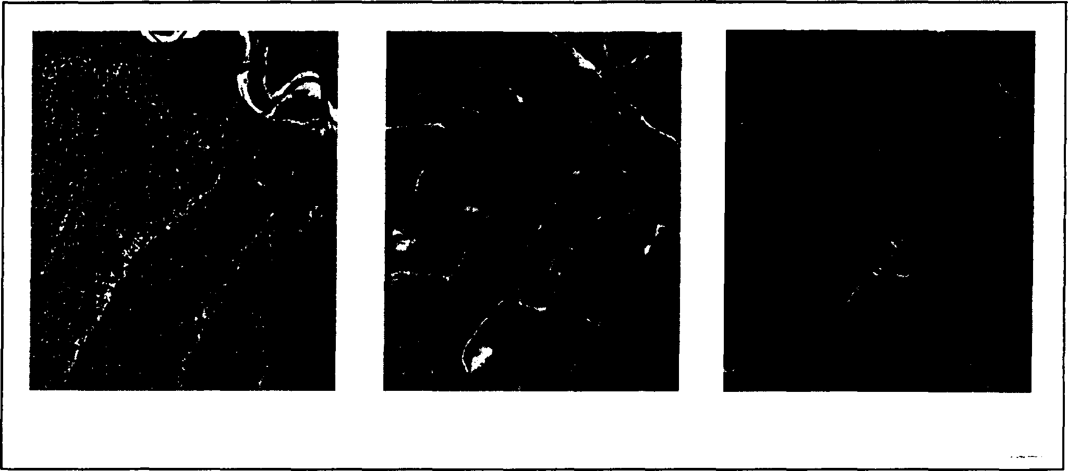

1960

1981

1990

図5-2.個々の木材販売による累積的な森林時系列航空写真で表した、ワシントン州ノースフォーク・ホー・リバーの流域状態の悪化傾向（Dave Somers, The Tulalip Tribes, personal communication）

表5-3は、上述した11の重要な累積影響解析手法をまとめたものである。付録 A には、これらの手法の標準的な説明が記載されている。多くの累積影響分析手法は、環境または社会影響評価に適用することができる。基本的な分析 枠組みと数学的操作は、多くの場合、社会変数と環境変数の両方に適用できる。基本的な分析枠組みと数学的操作は、社会変数と環境変数の両方に適用できることが多い。各手法がいつ、どこで累積影響解析に適するかは、以下の基準によって決まる：

その方法で評価できるかどうか

* 同じ性質の効果と異なる性質の効果
* 時間的変化
* 空間特性
* 構造的／機能的関係
* 物理的/生物学的/人間的

相互作用

* 相加的、相乗的な相互作用がある。

タクシオンズ

* 遅延エフェ
* 影響の持続性

その方法が可能かどうか

* 定量効果
* 効果を合成する
* 代替案を提案する
* 計画や意思決定のツールとなる
* 他の方法とのリンク

メソッドが

* 有効
* フレキシブル
* 信頼性が高く、再現性がある。

|  |  |  |  |  |  |
| --- | --- | --- | --- | --- | --- |
| 表5-3.累積影響を分析するための主な方法と特別な方法 | | | | | |
| 主要メソッド | | 説明 | 強み | | ウェオクネア |
| 1. オウ・ストレノロス、**ルントルヴル・ワ、エンド・パン・ルス** | | アンケート、インタビュー、パネルディスカッションは、累積影 響に対処するために必要な複数の行動や資源に関する幅広い情報を収集するのに有用であ る。ブレーンストーミングセッション、知識豊富な個人との面談、およびグループによる合意形成活動は、地域における重要な累積影響問題を特定するのに役立つ。 | * フレキシブル * 主観的な情報を扱う | | * 数値化できない * 代替案を比較するのは難しい |
| チャクレタ | | チェックリストは、共通する影響や可能性の高い影響のリストを提供し、複数の行為や資源を提示することで、潜在的な累積影響を特定するのに役立つ。 | * シスレモテック * コンサイス | | * コンは融通が利かない * 相互作用や因果関係を扱わない |
|  |  | 行列は、人間の活動と懸念される資源との間の相互作用を整理し、定量化するために、おなじみの表形式を使用する。比較的複雑な数値データであっても、いったん行列が得られれば、行列の個々のセルの値を（行列代数によって）組み合わせて、累積効果を評価するいる。  個々の資源、生態系、人間社会に対する複合的な作用。 | * 包括的なプレゼンテーション * オルタノの比較 * 複数のプロジェクトに対応 | | * スペースや時間には触れない * 面倒なこと * 因果関係を扱わない * 二次的影響の可能ない * 比較可能なユニットの * スペースや時間には触れない * 多くのドトに耳を傾ける * 高い * モニー・インタラクションは難解 |
|  | 1. ネットワークと系統図  9. モデリング | ヘフワークス図やシステム図は、累積効果をもたらす原因と結果の関係を明確にするための優れた方法である。これらの図によって、ユーザーは、さまざまな行動の複数の補助的な影響を分析し、間接的な影響を他の資源への直接的な影響から生じる再資源にたどることができる。  モデリングは、累積的影響につながる因果関係を定量化するための強力な技術であり、土壌侵食のような累積的プロセスを記述する数学的方程式の形をとることもあれば、論理的な意思決定のプログラムに基づいて、さまざまな影響シナリオの影響を計算するエキスパートシステムを構成することもある。 |  | * 概念化の促進 * 因果関係への**取り組み** * 間接効果の特定 |
| * コンは明白な結果をもたらす * 因果関係 * 定量化 * コンは時間と空間を統合する |
| 6. トレンダ・アノリャラ | | 傾向分析は、経時的な資源、生態系、人間社会の状態を**評価するもの**で、通常、事後 または将来の状態をグラフ化する。また、ある期間におけるストレス要因の発生や強度の変化も決定される。傾向は、解析者が累積影響の問題を特定し、その問題を解決するのに役立つ。  適切な環境ベースライン、またはi--将来の累積影響。 | * 長期にわたる蓄積への対応 * 問題の特定 * ベースラインの決定 | | * 関連システムに多くのドトが必要 * システムのしきい値の外挿は、まだ主観的な部分が多い。 |
| オーバーレイとOIS | | オーバーレイ・モッピングと地理情報**システム**（GIS）は、位置情報を累積影響解析に組み込み、解析の境界を設定し、景観パラメータを分析し、影響が**最大と**なる鉱区を特定する。モップオーバーレイは、特定の地域におけるストレスの蓄積、または各土地開発適性に基づいて行われる。 | * 効果の空間的パターンと近接性に対処する   ^効果的なビジュアルプレゼンテーション   * 開発オプションの最適化 | | * ロコフィオンに基づく効果に限る * 間接的なものを明示的に扱わない      * 効果の大きさに対処するのは難しい |
|  |  | |  |

|  |  |  |  |  |
| --- | --- | --- | --- | --- |
| **表5-3.続き** | | | | |
| 特別な方法 | **説明** |  | **強み** |  |
| 8. キャリングキャパシティ アノライア | 環境収容力分析では、（開発の制約となる）閾値を特定し、未使用の収容力の漸増的利用を監視する方法を提供する。生態学的な意味での環境収容力は、個体数や生態系機能が維持できるストレスの閾値として定義される。社会的な文脈では、地域の環境収容力は、住民が望むサービス（生態系サービスを含む）のレベルによって測定される。 |  | * 閾値に対する累積効果の真の測定 * システム・コンテキストの影響 * 時間的要因への対応 | * キャパシティの直接測定は稀 * 複数の閾値がある場合もある * 必要な地域ドトールが存在しない。 |
| 9. **エコシステム** アノリャラ | 生態系分析は、生物多様性と生態系の持続可能性を明確に。生態系アプローチは、自然の境界（流域やエコリージョンなど）を利用し、新しい生態学的指標（生物多様性の指標や景観の）を適用する。生態系分析には、累積影響分析を成功させるために必要な、地域的視点と全体的思考が含まれる。 |  | * 地域別スコールを使用し、コンポーネントと相互作用の全範囲に及ぶ * 空間と時間に取り組む * 住所   6COSySt8fN  サステナビリティ | * 自然システムに限定 |
| * 多くの場合   システムの特別な代用品 |
| * データインテンシブ |
| * 開発中の景観指標スリル |
| 10.エコノミック・リンポック・アノリャラ | 経済影響分析は地域社会の経済的幸福が多くの異なる行為に依存するため、累積影 響を分析するための重要な要素である。経済効果分析を実施するための3つの主要なステップは、(1)影響地域を確定する、(2)経済モデル化する、(3)影響の重要性を判断する、である。  経済モデルは、こうした影響評価において重要な役割を果たすもので、単純なものから高度なものまでさまざまである。 |  | * 経済問題に取り組む * モデルは定量化された明確な結果を提供する | * 結果の有用性と精度は、データの適格性とモデルに依存する。   仮定 |
| * 通常、モーケット以外の価値観は扱わない |
| t t .ソクロール・インポクト・アノライア | 社会影響分析は、(1)人口特性、地域社会や組織の構造、政治的・社会的資源、個人や家族の変化、地域社会の資源などの主要な社会変数に焦点を当て、(2)線形傾向分析、人口乗数法、シナリオ、専門家の証言、シミュレーション・モデリングなどの社会分析技法を用いて、人間社会の持続可能性に関する累積的影響を予測する。 | I | * 社会問題に取り組む * モデルは定量化された明確な結果を提供する | * 結果の実用性と精度は、データの質とモデルの仮定に依存する。 * 社会的価値観は非常に多様 |
|  | | | |

## 参考文献

Adamus, **P.R., E.J. Clairain, Mr.,** R.D. **Smith,** and R.E. Young.1987.湿地評価技術（WET）。第 2 巻。方法論。U.S. Army Corps of Engineers Waterways Experiment Station, Vickaburg, MS.178 pp.

Allen, C.D. 1994.生態学の視点：生態学、GIS、リモートアエナリングをエコアヤテムの管理に結びつける。Sample, V.A., ed.*Ecosystem* 3fariagemerit における*リモートセンシングと GHS。*I8land Preaa, Washington, DC.

アーマー、C.L.および**S.C.ウィリアムソン。**1988.環境問題解決におけるカウエアと影響のモデル化のためのガイダンス。生物学的報告書

89(4).U.S. Fiah and WildMe Service, Fort Collins, CO.

Bain, M.B., -J.S. Irving, **R.D. Olsen, E.A.** Stull, arid **G.W. Witmer.**1986.累積影響評価：複数の人間による開発の環境影響を評価する。

アルゴンヌ国立研究所、アルゴンヌ、イリノイ州。ANL/EES-TM-309

**Barber, M.C.** ed. 1994.Environmental Monitoring and Aaaeaament Program：指標開発戦略。米国環境保護庁、ワシントンDC。EPA/620fR- 94/022.

**Bardecki, M.J.** 1990.累積的影響への対処：立法と行政の仕組みの検討。*Impact Acoeosmerst Bulletin* 8:319-344.

**Bastedo, J.D., J.G. Nelson,** and J.B. **Theberge.**1984.環境的に重要な地域の資源調査と計画立案への生態学的アプローチ8：ABC手法。

*Environmental 3fanagement* 8:125-134。

**Bedford, B.L. and E.M. Preston.**1988.ランドスケープ機能に対する湿地帯の劣化の累積的影響を評価するための科学的基準の開発：統計的、間接的、および間接的。*環境 Management* 12:755.

Biaaet, R. 1983.環境影響分析の方法：最近の傾向と今後の課題。*Journal of Enuirorttriental Management* 11:27-43.

**ブロンソン、E.S.、K.シアーズ**、W.M.**パターソン。**1991.累積影響評価の視点.Report No. 91016 Environmental Studiee and Asaeaaments Department, Ontario Hydro, Toronto, Ontario.32 pp.

**ブラウン、R.S.およびK.マーシャル。**1993.州環境管理リソースガイド。The Council of State Governments, Lexington, KY.

Burria, R.K. 1994.環境影響評価過程における累積影響評価。Maatera Theeia, Univereity of Oklahoma, Norman.

Canter, L.W. 1993.環境モニタリングの役割。*The Ertuirotimerttal Profeooiotial I* 5:76-87.

Canter, L.W. 1994.草案。累積影響方法。オクラホマ大学環境・地下水研究所、ノーマン、OK.

Canter, L.W. and J. Kamath.1995.累積影響に関する質問票チェックリスト。E/tuironmerztal *impact* Wsessment *Reuietc* 15:311- 339.

Centers, K.J., C.P. den Herder, A.A. de Veer、

P.W.M. Veelenturf, and R.W. de Waal.1991.オランダの景観生態マッピング。*Landscape* Ecology 5:145-162.

**Carpenter,** R.A. 1995a.環境科学の不確実性を伝える。

Carpenter, R.A. 1995b.リスク評価。

*I/impact Assessment* 13:153-187。

**Carpenter, R.A.** 1995c.順応的管理のためのモニタリング。NEPA25周年記念DOE/CEQ会議で発表。3月21～22日、バージニア州タイオナコーナー。

Conover, S.K., W. Strong, T.E. Hickey, and F. **Sander.**1985.環境影響分析のための包括的（aic）フレームワーク。I. 方法。

*Journal of Environmental Matiagemeiit 2* I:343- 358.

Contant, C.K. and L. Ortolano.1985.累積影響評価アプローチの評価。*Water Resourcec Recearch* 21:1313- 1318.

Cooper, T.A. 1995.米国における累積影響訴訟の実務。Maatera Theaia, University of Oklahoma, Norman.

ディー、N.、J.K.ベイカー、N.L.ドロブニー、K.M.デューク、

I.ウィットマン、**D.C.ファーリンガー。**1973.水資源計画のための環境評価法。*Rioter Recourcec Recearch* **9:523-535.**

Eedy, W. 1995.環境分野におけるGISの利用。*Impact Asceccmeiit* 13:199-206.

Emery, R.M. 1986.影響相互作用の可能性：水力発電事業による累積影響を評価するための全地域的アルゴリズム。*Journal of Eiiuiron mental* Management 23:341-360.

連邦道路局（FHWA）。1996.地域社会への影響評価：A Quick Reference for Transportation.FHWA, Office of Environmental and Planning, Washington, DC.FHWA-PD-96、HEP-30。

Forman, R.T.T. and M. Godron.1986.*Landscape Ecology.*John Wiley & Sona, New Yorlt.619 pp.

**Gosaelink, J.G., G.P. Shafer, L.C.** Lee, D.M. **Burdick, D.L. Childers, N.C. Leibowitz, S.C.** Hamilton, R. Bowmans, D. Cushman, S. **Fields, M.** Koch, **and J.M. Visser.**1990.

森林湿地流域における景観保全：累積的管理できるか？*Bioscieiice* 40:588-600.

**会計検査院。**1991.連邦活動の海岸汚染環境影響はよりよく管理できる。Washington、

D.C.Rced-91-85。

**Granholm, S.L., E. Gerstler, R.R. Everitt, D.P.** Bernard, and E.C. Vlachos.1987. 累積生物学的影響を評価するためのラウエア、方法、制度的手続き。

カリフォルニア州サンラモン、Pacific Gaa and Electric Companyのために作成。報告書009.5-87.5。

**Hayes, R.L.** 1989.Micro-HSI Maater Model Library, Cover Type Liat and Variable Lexicon.リファレンスマニュアル v 2.1.U.S. Fiah and Wildlife Service, Fort Collins, CO.

Helliwell, D.R. 1969.野生資源の評価。*Regional Sltudies* 3:41-47.

Helliwell, D.R. 1973.自然保護における優先順位と価値。*Journal of Exuiroiimeiital Management* I:86-127.

Hochberg, R.J., M.A. Friday, and C.F. Stroup.1993.累積生態影響評価のための技術的アプローチのレビュー。

メリーランド州自然資源局、アナポリア。PPRP-109

**Horak, G.C., E.C. Vlachos,** and E.W. Cline.1983.Fiah and WildMe への累積影響を軽減するための方法論ガイダンス。U.S. Fiah and WildMe Service への報告書。Dynamac Corporation, Fort Collins, CO.

Hubbard, P. 1990.オンタリオ州南部における累積影響調査と地域計画。Canadian Environmental Asaeaament Research Council, Hull, Quebec.45 pp.

Hunsaker, C.T. and D.E. Carpenter.1990.Environmental Monitoring and Aaaeament Program -Ecological Indicators.U. S. Environmental Protection Agency, Research Triangle Park, NC.EPA 600/3/-89/060.

Hunsaker、C.T.、R.L.Graham、G.W.Suter II、

R.V.オニール、L.W.バーンハウス、R.H.ガードナー。1990.地域スケールでの生態学的リヤックの調査。*Etiuironmental Managemetit* 14:325-332.

Interagency Ecosystem Management Taak **Force (IEMTF).**1995.エコアヤテマ・アプローチ：健康なエコアヤテマと持続可能な経済、第1巻概要。ワシントンDC.

アーウィン、F.とB.ロデア。1992.累積環境影響に関する意思決定：A Conceptual Framework.World Wildlife Fund, Washington, DC.54 pp.

Jenkins, R.E. 1988.生物多様性保全のための情報管理。Wilson, E.O., ed. *Biodiuersit y.* National Academy Preaa, Washington, D.C.. pp 231-239.

Johnston, C.A., N.E. Detenbeck, J.P. Bonde, and G.J. Niemi.1988.累積影響評価のための地理情報彩度。

*写真測量と遠隔画像処理学会* 54(11):1609-1615.

**Karr, J.R.** 1991.生物の完全性：長い間無視されてきた水資源管理の課題。*Ecological Applicationc* 1:66-84.

**Karr, J.R., K.D.** Fauach, P.L. Angermeier、

P.R.ヤント、I.J.シュロッサー。1986.Aaaessing Biological Integrity in Running Watera: A Method and Its Rationale.Illinois Natural History Survey Special Publication 5, Champaign, IL.

ラッカワナ郡地域計画**委員会。**1996.Lackawanna Valley Corridor Plan.Scranton, PA.

Lane, P.A. and R.R. Wallace.1988.カナダにおける累積影響調査ガイド（A Uaer's Guide to Cumulative Effects Aaaeaament in Canada）。Canadian Environmental Asseaament Research Council, Ottawa, Ontario.

Larsen, D.P. and S.J. Christie.1993.EMAP- Surface Watera 1991 Pilot Report.U.S. Environmental Protection Agency, Corvallis, OR.EPA/620fR-93/003.

Leibowitz, S.G., B. Abbruzsese, P. Adamus, L. **Hughes, and J. Irish.**1992.累積影響評価への総合的アプローチ-提案された方法論。U.S. Environmental Protection Agency, Corvallia, OR.EPA/600/R- 92/167.

Lewis, T.E. and B.L. Conkling, eda.1994.Forest Health Monitoring Southeast Loblolly/ Shortleaf Pine Demonstration Interim Report.

米国環境保護庁、ワシントンDC。EPA/620fR-94/006.

Marlatt, R.M., T.A. Hale, and R.G. Sullivan.1993.陸軍の環境意思決定におけるビデオシミュレーション：キャンプ・シェルビーからの観察。(1993年、陸軍環境意思決定におけるビデオ・シミュレーション：シェルビー・キャンプからの観察)。

**McCabe, G.,** C. **Orians, C. Clavate, and K.** Branch.1991.環境の質に影響を与える駆動変数。Battelle Pacific Northwest National Laboratory, Richland, WA.

McCold, L. and J. Holman.1995.環境問題における累積的影響：どの程度考慮されているか。*The* nuironmentof *Professional* 17:2-8

モハーグ。I. 1969.*自然をデザインする。*Natural History Preaa, New York, NY.197 pp.

メッサー、J.J.、R.A.リンサースト、W.S.オーバートン。1991.生態系の統計と傾向を監視するためのEPA。*Ersuirorsmental Management* 17:67-78.

米国**科学**アカデミー**。1993.*A*** *Biological !Sume y* /or *the* Notion.National Academy Preas, Washington, DC.

**国立公園局。1990.**最終環境影響評価書。アラスカ州ユーコン・チャーリーリベラ国立保護区における採掘。採掘の累積的影響。第1巻。

AK州アンカレッジ

ナショナル・パフォーマンス・レビュー1994.よりよく働き、より信頼される政府を創る。ワシントンD.C. 9月

全米研究会議（NRC）。1986.累積影響の特別な問題。環境問題への生態学的理論の応用に関する委員会.AcofogicoJ *Kiiou'ledge and Problem !Soluing：Coiiceptc are* Cose *lstudies.*National Academy Preaa, Washington, D.C... pp.93-103.

**Nestles, J. 1992.**湿地における累積影響評価。*Wetlandc Recearch Program* Bulletin 1:1-8.U.S. Army Corpa of Engineers, Vickaburg, MS.

Nosa, R.F 1990.生物多様性モニタリングのための指標：階層的アプローチ。

*保全生物学*4:355-364。

Odum, W.E. 1982.環境悪化とアマルデシオナの専制。*Bioccience* 33:728-729.

O'Neill, R.V., J.R. Krummel, R.H. Gardner, G. **Sugihara,** B. **Jackson,** D.L. **DeAngellis,** B.T. Milne, M.G. **Turner,** B. **Zygmunt,** S.W. **Christensen,** V.H. Dale, and R.I. Graham.

1988.景観指標。*景観*

Ecology 1:153-162.

O'Neill, R.V., K.B. Jonea, K.H. Riiters, J.D. Wickham, and I.A. Goodman.1994.Landscape Monitoring and Aaaeaament Research Plan.U.S. Environmental Protection Agency, Laa Vegaa, NV.EPA/620fR-94/009.

Overton, W.S., D. White, and D.L. Stevens.1990.EMAP（Environmental Monitoring and Aaaeasment Program）キャンペーン報告書。U.S. Environmental Protection Agency, Corvallia, OR.EPA/600/391/053.

Patterson, N.J. and T.H. Whillans.1984.グレート・レイカの湿地帯における他の文化的跡地との関連における、自然水位レジームに対する人間の干渉。In H.H. Prince and F.M. D'Itri, eds.Coostof *Wetlandc.*Lewia Publiahera, Inc.

**ピーターソン、E.B.、**Y.H.チャン、N.M.**ピーターソン、**

G.A.コンスタブル、R.B.カトン、C.S.デイビス、R.R.ウォレス、C.A.ヤラズトッツ。1987.カナダにおける累積影響調査：An Agenda for Action and Research.Canadian Environmental Aaaesament Research Council, Hull, Quebec.

持続可能開発に関する大統領評議会。1996.Sustainable America：A New Consensus for Prosperity, Opportunity, and a Healthy Environment in the Future, Washington, DC.186 pp.

Preston, E.M., and B.L. Bedford.1988.湿地機能に対する累積影響の評価：概念的概要と一般的枠組み。*Eiiuiroii mental Management* 12:665- 683.

Radbruch-Hall, D.H., K. Edwards, and R.M. Batson.1987.米国本土の実験的工学-地質・環境-地質マップa.Bulletin 1610.U.S. Geological Survey, Reaton, VA.

Ranasinghe, J.A., S.B. Weisberg, J. Gerritsen, **andD.M. Dauer.**1994.チーアピーク湾底生無脊椎動物の資源状態と水質および流域の渓相との関連性。The Governor's Council on Cheaapeake Bay Research Fund and Maryland Department of Natural Resources, Annapolia, MD.

**リード、W.V.、**J.A.**マクニーリー、D.B.タンストール、**および

**D.ブライアント**1991.生物多様性保全の指標。世界資源研究所、ワシントンD.C.

**Risser, P., J.R. Karr, and R.T.T. Forman.**1984.Landscape Ecology：方向性とアプローチ.Champaign：Illinois Natural Hiøtory Survey, Special Publication 2.

Schamberger, M., A.H. Farmer, and J.W. **Terrell.**1982.生息地適性指標モデル：序論。米国野生生物局、ワシントンD.C.。

Southerland, M.T. and J.B. Stribling.1995.生物学的基準の開発と実施の統計。In Davia, W. and T. Simon, eda.*Biological Assessment and Criteria：In Davia, W. and T. Simon, eda. Biological Assessment and Criteria: Tools for Water Resourcec Planning* arid *Decicion Making.*ミシガン州チェルシー、Lewia Publiahera, Inc.

Southerland, M.T. and S.B. Weisberg.1995.メリーランド州生物学的河川調査：The 1995 Workshop Summary.Cheaapeake Bay Research and Monitoring Division, Maryland Department of Natural Reaourcea, Annapolia.CBRM-BA-95-2.

**Spaling, H.** 1995.累積影響評価。*Impact Assessment* 12:231-251.

**Spaling, H. and B. Smit.**1993.累積的環境変化：概念的枠組み、評価アプローチ、制度的効果.*Enuirotitnental Manageinettt* 17:587-600.

Stakhiv.1988年。累積影響分析のための評価パラダイム。*Environmental* Maimgemerit 12:725-748.

Stakhiv, E.Z. 1991.米国陸軍工兵隊の規制プログラムのための累積影響分析の枠組み。報告書草稿（1991 年 2 月）。米国陸軍工兵隊水資源研究所、フォート・ベルボワール、バージニア州。**282pp.**

**Stowell, R., Espinosa, T.C. Bjornn, W.S.** Platts, D.C. Burna, and J.S. Irving.1983.アイダホ・バソリス水域の堆積物に対するサケ科魚類の生息予測ガイド。

米国森林局、北部およびインターマウンテン地域。

Stull, E.A., K.E. LaGory, and W.S. Vinikour.1987.Columbia River Baain Volume 1: Recommendations.Bonneville Power Administration への最終報告書、オレゴン州ポートランド。DOE/BP- 19461-3.

サマーズ、J.K.、J.M.マコーリー、V.D.エングル、

**G.T.ブルックス、P.T.ハイトミュラー、**A.M.アダムス。1993.Louiaianan Province Demonstration Report：EMAP -Eatuariea, 1991.U.S. Environmental Protection Agency, Gulf Breeze, FL.EPA/620/R- 94/001

**Suter, G.W. II.**1993.*Ecological Risk Assecsment.*Lewia Publiahera, Boca Raton, FL.

Thornton, K. W., **G. E. Saul, and D. E. Hyatt.**1994.Environmental Monitoring and Aaaeament Program Aaaeament Framework.U.S. Environmental Protection Agency, Research Triangle Park, NC.EPA/620/R-94/016.

米国陸軍工兵隊（USACE）。1980.A Habitat Evaluation Syatem for Water Resource Planning.U.S. Army Corpa of Engineers, **VktsbxgMS.88pp**

米国陸軍工兵隊（USACE）、ワシントン州エコロジー局、シアトル港。1994.Southwest Harbor Cleanup and Redevelopment Project：I'ederal/ate Joint Draft Environmental Impact Statement.Seattle, WA.

米国土地管理（BLM）。1990.最終環境影響評価書。Caatle Mountain Project, San Bernadino County, California.Needles, CA.

米国環境保護庁。1992.Framework for Ecological Riak Aaaeaament.Riak Aaaeaament F'orum, Washington, DC.EPA 630fR- 92-001.

米国環境保護**庁。**1993.リエカを比較し、環境優先順位を設定するためのガイドブック。ワシントンDC。EPA 230-B-93-003.

**U.S. Foreat Service.**1993.Pacific Yew Final Environmental Impact Statement.USDA, Foreat Service, Pacific Northwest Regional Office, Portland, OR.

**米国野生生物局（U.S. FiBh and Wildlife Service）。**1980. フロビフォフ*評価手順。*ESM 102.US Fiah and WildMe Service, Division of Ecological Services.ワシントン D.C.

ヴェスタル、B.、A.**リエアーM.**ルートヴィヒ、J.カーランド、

C.Collins, and J. Ortiz.1995.累積的沿岸環境影響管理のための方法論とメカニズム。第Ⅰ部-総合、注釈付き文献目録；第Ⅱ部-累積影響評価プロトコルの開発と適用。NOAA Coastal Ocean Program Decision Analyaia Seriea No.NOAA Coastal Ocean Office, Silver Spring, MD.

**ワイズバーグ、S.B.、J.B.フリスセン、OF.オランダ**

J.F. Paul, **K.J. Scott, J.K. Summers, H.T.** Wilson, R. Valente, D.G. Heimbueh, J. **Gerritsen, S.** C **Schimmel, and R.W. Latimer.**1993.EMAP-Eatuariea Virginian Province 1990年実証プロジェクト報告書。USEPA, Environmental Research Laboratory, Narraganaett, RI.EPA 600fR-92/100.

Weatman, W.E. 1985.*生態学、影響評価、環境計画。*Wiley- Interacience, New York, NY.

Williamson, S.C. 1993.累積影響評価と管理計画：現在までに学んだこと。In Hildebrand, S.G. and J.B. Cannon, eda.*Enuiroitmental Anal ysis.- The NEPA Experience.*Lewia Publiahera, Boca Raton, FL. pp 391-407.

ウィリアムソン、S.C.およびK.ハミルトン。1989.Annotated Bibliography of Ecological Cumulative Impacts Aaaeaament.U.S. Fiah and Wildlife Service Biological Report 89(11).National Ecology Research Center, F'ort Collins, CO.

**Witmer, G., J.S. Irving, and M. Bain.**1985.累積影響評価技法と方法論のレビューと評価。

ボンネビル・パワー・アドミニストレーションのためにアルゴンヌ国立研究所が作成。

環境と開発に関する世界委員会。1987.*私たちの共通の未来.*Oxford University Preaa, UK.

付録A

概要

累積影響分析の方法

方法

# 1

### 質問、インタビュー、パネル

アンケート、インタビュー、パネル 潜在的な累積影響問題を特定することは、重要な情報収集手法である。 問題である。情報収集は、累積影響を分析するために拡張することができる。このような技術 このような技術には、主要な意見との構造化されたインタビューが含まれ、分析者にとって特に価値がある、 *に関する情報を収集する*ためである。に関する情報を収集できるからである。 これらの 活動 は スコーピング・プロセスの構成要素であり、多くの場合スコーピング・プロセスの構成要素であり、多くの場合*、相対的な問題である*。分析者は、多くの場合 ブレーンストーミングセッション、知

エッジの効いた個人、グループのコンセンサス 地域の重要な累積影響問題を特定するための情報収集と戦略立案に共通する特徴は、学際的な累積影響問題専門家集団を活用することである。 地域内の重要な累積影響問題を特定し、戦略を立てるための情報収集活動の一般的な特徴は、学際的な累積影響問題専門家パネルを利用することである。 。

主観的な判断にコンセンサスを得ることができる。 評価手法の設計に有用であり、社会影響と環境影響の両方に適用できる。 重要性の評価、および影響のコンセンサスに有用であり、主にスコーピングで使用される。 パージング 代替案 デルファイ法 デルファイ法 法プロセス。の主要な方法であることが多い。 (Linstone and Turoff 1975)は、潜在的な取り組みを特定するための構造化された方法を提供し、次のような用途に使用できる。 専門家のコンセンサスを得るためのプロセスであり、様々な構成の集団に適用可能である。 様々な構成のグループに適用できる。 単に収集するのではなく ファジィ集合モデルは、データを収集する別の手段を提供する。 すなわち、問題に優先順位をつけたり、影響の問題を定義したりする。 の主観的評価を構造化する」（すなわち、問題の優先順位付けを行い、研究の範囲を定 義する）ために用いることができる（Harris et al. Reng 1987）。 パネルやその他の集団決定法では、多くの場合、評価技法を用いて点数をつける。

情報収集技術の選択 を選択することは、意思決定プロセスにおける経験や を活用する。このように、パネルは、分析者の専門的判断を評価するために用いることができる。簡単な 専門家や他の利害関係者によるブレーンストーミングであっても、累積効果の重要性を評価することができる。 のための効果的な手法となりうる（Stull et al. に有効な手法である（Stull et al.）

###### 方法

1

例

情報収集は、すべての 選択肢（代替案）は、一般市民の環境影響評価を満たすものであり、資源回復への期待に応えるものである。 資源回復への期待これを達成するために、科学会議と 達成するために、EISでは科学的会議と多くの累積影響が行われる。主に 公開会議が開催され、分析者はアンケート、インタビュー、および この「修復フレームワーク」は、環境影響に関する包括的なリストを作成するためのパネルとして機能する。 NEPA(EVOSトラスティ・トラスティ)に基づくスコーピング文書では、累積する可能性のある精神的な問題の包括的なリストを作成するために、パネルが使用される。期間中 評議会 1992, 1993)。さらに、キャッスル・マウンテンに関するEISの作成に関するアンケート調査が実施された。 また、キャッスルマウンテンに関するEISの作成に関するアンケートが、オープンヒープリーチ金鉱プロジェクトとともに一般に配布された。 修復計画案の要約（EVOS Bureau of Land Management (1990)がまとめたもの。 Restoration Office 1993)は、広範な情報を活動リストにまとめた。 を作成した（EVOS Bureau Land Management 1993）。 を作成した。

は累積効果をもたらす（第3章、表3-）。

1).26の個々の活動に対して、12の資源課題ごとに予想される累積影響が特定された。これらの追加活動の状況（既存または提案）と、影響の主な地理的位置も記載された。

分析者はまた、一連の行動の累積効果によって資源が回復した場合の地域社会のビジョンを策定する際にも、これらの情報収集技術を活用する。アラスカのエクソン・バルディーズ油流出事故の復旧計画では、流出事故による自然資源の損害を緩和する累積的な有益効果を持つ、代替案として組み合わされる多くの個々の復旧オプションを特定した。この復旧計画では、連邦および州政府機関、商業漁業者、地元企業、ネイティブ・アメリカン間で極めて高度な調整が必要とされた。復旧チームには、流出事故による自然資源の損害の累積的な影響を軽減できるかどうかを判断するという困難な任務が課された。 の 復旧チーム

参考文献

エクソンバルディーズ油流出事故（EVOS）復旧事務所。1993.エクソンバルディーズ油流出事故復旧計画。パブリックコメント用代替案概要。Anchorage, AK.4月。

エクソン・バルディーズ油流出事故（EVOS）評議会。1992.エクソンバルディーズ油流出事故の修復、第1巻：修復の枠組み。アンカレッジ、AK.4月。

エクソン・バルディーズ原油流出事故（EVOS）評議会。1993.エクソン・バルディーズ原油流出事故シンポジウム.

AK州アンカレッジ2月

Harris, H.J., R.D. Wenger, V.A. Harris, and D.S. DeValut.1994.環境リスクの評価方法：*ミシガン*湖グリーンベイのケーススタディ。

Linstone, H.A. and M. Turoff, eds. 1975.*デルファイ法：技法と応用*。Addison-Wesley Publishing Co.

###### 方法

Stull, E.A., K.E. LaGory, and W.S. Vinikour. Wenger R. and Y. Reng.1987.つのファジィ集合1987。包括的環境影響評価モデル 水力発電の包括的な環境影響を評価するための方法論。 を評価するための方法論。コロンビア水系における魚類と野生生物に対する*環境開発の研究。* *Management* 25:167-180.

河川流域 - 第1巻：勧告。DOE/BP-19461-3。ボンネビル電力管理局（オレゴン州ポートランド）への最終報告書。

米国土地管理局。1990.最終環境影響評価書。カリフォルニア州サンバーナディーノ郡キャッスルマウンテン・プロジェクト。Needles, CA.

方法

# 2

### チェックリスト

チェックリストは、分析者が効果を特定するのに役立つ。 影響を特定するのに役立つ。包括的であろうとするとリストを提供することによる潜在的な環境影 チェックリストを提供することで、潜在的な環境影響を網羅的に把握しようとすると、一般的な影響や可能性の高い影響のリストを「二重に数える」ことにつながる可能性がある。チェックリストは 特に、累積的な影響を分析する際に有用である。

の*形式を提供する*ためである。これらの欠点の多くは*、複数の行動と資源を並列に並べる*ことで、回避することができる。特定の種類のプロジェ クトのためのチェックリストを作成することで*、潜在的な影響を浮き彫りにすることができる*。 チェックリストは、簡略化することもできる。 また、チェックリストは、潜在的な影響を個別のリストに整理することで、簡素化することもできる。 チェックリストは、潜在的な影響を個別のリストに整理したり、各資源を徹底的に分類するための近道として使用する分析者にとっては、潜在的に危険なものである。 各資源、生態系、および懸念される人間社会について、階層的なカテゴリーに分類する。 システム、および懸念される人間社会。累積影響に対処するために、チェックリストは以下のことが必要である。

チェックリストの長所は、分析に関連するすべての活動を組み込 チェックリストの長所は、分析に関連するすべての活動が組み込まれ、提案され た活動やその他の過去・現在・主要な影響が見落とされる可能性を低減することである。 しかし、提案された活動やその他の過去、現在、および主要な影響が見落とされる可能性を低減する、 しかし、資源に影響を及ぼす将来の行動。しかし、資源に影響を及ぼす将来の対策は、チェックリストが不完全であるため、その影響を引き起こす可能性がある。 そのため、重要な影響が省略される可能性がある。なぜなら (チェックリストは、関連する過去、現在、将来の標準的なチェックリスト形式であるため、重要な影響を特定し、定量化することができる。 その場しのぎの方法よりも、再現性のある影響を特定し、定量化することができる。また チェックリストは、その場しのぎの方法よりも、再現性のある影響を特定し、定量化することができる。において 累積チェックリストまたは相互作用マトリックス（同時に、チェックリストの単純性 方法3)。1つのフォーマットで2つ以上の効果を示すことには、欠点がある。チェックリストは チェックリストは、潜在的な累積示す資源である。 チェックリストは、潜在的な累積影響を示す資源である可能性がある。 影響の大きさを示す。

###### 方法

2

例

具体的なチェックリストは のプロジェクトについて作成されている。「記述的な」チェックリストはさまざまな種類の行動（例：住宅、下水処理施設、電力など）を拡大したものである。 プロジェクト、下水処理施設、発電所、高速道路、空港など）。 プラント、高速道路、空港）。 いくつかの連邦政府 より精緻な記述的チェックリストは以下のような機関の標準チェックリストである。 環境 影響 コンピュータ システムEISまたはEAを作成するための標準チェックリストである（例：U.S. DOE 1994）。 例えば 米国陸軍建設カリフォルニア運輸省(1993)によって開発された。 工学研究所（Lee et al. 1974）。これは、以下の 56 の質問からなるチェックリストを作成した。 このシステムは、各州の高速道路プロジェクトについて回答しなければならない潜在的な環境影響を特定する。 質問55は、陸軍の活動の9つの機能分野から、特に累積的環境影響（Jain and the Effects of Environmental）を取り上げている。 環境影響（Jain and Kumar 1973）： Kumar 1973）。 このコンピュータシステムは、以下のような潜在的環境影響のチェックリストを作成することができる。

そのプロジェクトは、個別には限定的であるが、累積的には相当な環境影響を持つか？累積的に相当な影響とは、個々のプロジェクトの増分的な影響が、過去のプロジェクトの影響、現在実施中の他のプロジェクトの影響、将来実施される可能性のあるプロジェクトの影響との関連において、相当なものであることを意味する。また、このプロジェクトと相互作用する他のプロジェクトの影響も含めて、総合的に考慮可能であることを意味する。

この種の「単純な」質問票チェックリストは、単に分析者への注意喚起として機能するだけであり、可能性のある影響の種類に関する補足情報は含まれていない。CanterとKamath（1995）は、 、 累積的な 影響を扱う、包括的でありながら汎用的な質問票チェックリストを開発した。

最大2,000の陸軍活動から1,000の環境要因まで。同じ表における活動と資源の構成は、レオポルドら(1971)によって考案された相互作用マトリックスを構成する。

チェックリストは、"有害 "または 有益"、"短期 "または "長期"、"影響なし "または 重大な影響 "のような、特定された各影響に対する定性的な用語を含めるように修正することもできる。表A-1の仮想累積チェックリストでは、リスト上の各潜在的影響の横に、通常のチェックマークの代わりに定性的記号を使用している。この例では、累積影響の列は、その資源の行について特定された累積影響の数または大きさを反映している。この表アプローチのより高度な使用方法については、後述のマトリックスのセクションで説明する。

###### 方法

|  |  |  |  |  |  |  |  |  |  |  |  |  |
| --- | --- | --- | --- | --- | --- | --- | --- | --- | --- | --- | --- | --- |
| **表A-1.高速道路プロジェクトの潜在的累積影響を特定するための想定チェックリスト** | | | | | | | | | | | | |
| **潜在的影響地域** | | **提案された措置** | | | | | | **過去の活動** | | **その他の現在の活動** | **今後の対応** | **累積的影響** |
| **建設** | | | **オペレーション** | **緩和** | |
| 地形と土壌 | | ** | | |  |  | | * | |  |  | ** |
| 水質 | | ** | | | * | + | | * | | * | * | *** |
| 空気の質 | |  | | | ** |  | | * | |  |  | ** |
| 水生資源 | | ** | | | ** | + | | * | |  | * | ** |
| 陸上資源 | | * | | | * |  | | * | |  |  | ** |
| 土地利用 | | * | | | *** |  | | * | |  | * | *** |
| 美学 | | ** | | | *** | + | | * | |  |  | ** |
| 公共サービス | | * | | | + |  | |  | |  | + | + |
| コミュニティ構造 | |  | | | * |  | |  | | * |  | * |
| その他 | |  | | |  |  | |  | |  |  |  |
| キー | * 副作用が少ない  + ゆうこうこうか | | **  □ | 中程度の悪影響 影響なし | | | *** | | 高い副作用 | |  |  |

参考文献

カリフォルニア州運輸省 評価コンピュータシステム。テクニカルレポート。(Caltrans）。1993.環境上の重要性 E-37、米陸軍建設技術チェックリスト、カルトランス契約番号08E425。プロジェクト Laboratory, Champaign, IL.

の報告書および環境文書

州間高速道路215号線、I-10からSR30まで。9ページ。 レオポルド、L.B.、F.E.クラーク、B.B.ハンショウ、および

J.R.バルスレー1971.*環境影響を*評価するための手順。環境影響。Circular 645.U.S. *Assessment.第2版*。McGraw-Hill, New 地質調査。13 pp.

ヨークだ。

米国エネルギー省（DOE）。1994.Canter, L.W. and J. Kamath.1995.質問 環境アセスメントチェックリスト。累積影響に関するナイ ル・チェックリスト。 NEPAOversight, U.S. DOE, Washington, DC.

*環境影響評価レビュー*。15:311-339.

Jain, R.K. and R. Kumar.1973.陸軍軍事計画のための環境影響評価研究。技術報告書。D-13, U.S. Army Construction Engineering Laboratory, Champaign, IL.

Lee, E.Y.S., et al. 1974.環境への影響

方法

# 3

### マトリックス

マトリックスは2次元のチェックリスト 様々な資源に及ぼす影響を定量化することはできない。 を数値化することはできない。 を数値化したものである。）したがって、懸念されるシステムこのようなシステムは バイナリーアプローチでは、資源に与える影響の大きさと重要性を評価することは困難である。 資源に対する累積的な影響を分析することは容易ではない。 このような活動には、様々な程度の影響がある（Leopold et al.

の累積効果を考慮するように拡張された。 分析者は、資源に対する複数の行動の影響をスコア化することもできる（Bain et al； は、大きさ、重要性、Stull et .） 持続期間、発生確率、または実現可能性

緩和の入力された値は、マトリックスだけでは影響を定量化することはできないが、何らかの測定可能な値（例えば、土壌損失など）を反映している可能性がある。 測定可能な値（例えば、土壌損失は、トン/エーカー/年で表現することができる。 トン/エーカー/年で表される)、またはモデリング結果の定量的な操作を反映する場合もある、 効果の相対的な順位付けを反映する場合もある。マッピングや主観的な手法もあるが。一度でも 複雑な重み付けスキームにより、比較的複雑な数値データを得ることができる、 資源効果のランク付けを行う場合、その結果は*、他者が理解する*のが難しいかもしれない。また、*行列の各セルにおける*重み付けは、非常に主観的なものと*なる可能性がある。* のスキームは非常に主観的である可能性がある。*代数を*使用する場合*）スキームの相対的な効果を評価するために、分析者は、加重スキームを明確にする必要がある。* weighting schemes, analysts should enunciate *m ltiple actions on individ al reso rces, eco- 分析者は、個々の資源、環境、システム、社会に対する複数のアクションを明示*し、それがランキング基準であるかどうかを検討すべきである*。*マトリックス を数値化することは科学的に合理的である。 への累積影響の比較が数学的に可能であるという利点がある。

が容易である。 馴染みのある表形式であるため、相互の資料の比較が容易である。

フォーマットマトリックスは、社会 行列の概念は科学研究に拡張することができ、次のような可能性を秘めている。 資源を他の資源と対比して表示する段階的マトリックスも含まれる（Canter 1996）。 資源を他の資源と対比して表示するものである（Canter 1996）。段階的分析。 マトリクスは、行動を開始することによる二次的、三次的な影響に対処し、影響の追跡を容易にする。

マトリックスに入力された値は 環境を通して取ることができる。、アクション1にはいくつかの形がある。分析者は単純に 資源Aに変化を引き起こし、その変化が、効果（すなわち、資源Bのさらなる変化）の有無を記録する。 ステップ行列のバイナリエントリ）。これは は、単純明快で容易に理解できる中間的な手法である； マトリックスとネットワーク、システムダイアグラムの中間的な手法である。 方法4)。

###### 方法

3

例

マトリックスが最初に正式に提案されたのは マトリクスは米国地質調査所（Geological Survey）による環境影響評価（Environmental Impact Assessment）に相当する。 マトリクスは、個々のプロジェクトの影響に地質調査（Leopold et al.）それ以来 )。その後、多くのマトリックス法が修正された。 CIAP 手法には累積影響を分析するために提案された手法が含まれる。ひとつは そのひとつが、サーモン川とスノーホミッシュ川の流域における水力発電開発のためのクラスター影響評価手順（FERC Assessment Procedure）である。 によって開発されたCIAP（Cluster Impact Assessment Procedure）である。 1986b, 1987; Irving and Bain 1993）である。その他の連邦エネルギー規制委員会 は、1980 年代半ばに相互作用効果を組み込んだマトリックス手法を提案した（FERC 1985, 1986a; Russo 1985）。 のために特別に開発された。 1986；Stull他 1987；LaGory他 1993）のために特別に開発されたものである。 それぞれ、単一流域内の水力発電施設をさらに発展させたものである。 approach with an attempt to more accurately The CIAP uses a matrix for each resource (e.g., その結果、それぞれのサケは、相対的な影響評価から構成されている。 その結果、各サケ資源は、相対的影響評価（1～追加スケール）からなるマトリックスを使用する。 複雑さ。

資源構成要素（例えば、サケの場合、産卵期

生息地、移住）。各資源マトリックス表 統合表法（Stull et al. 1987；LaGory他1993)は、Bain他(1986)と同様に各要素の効果評 価の合計を使用する。 マトリックス手法は、Bainら（1986）と同じであるが、プロジェクトは同じである（図A-1）。全体の要約表 そして、（比較的複雑ではあるが）体系的な要約表が作成される。 この表では、各プロジェクトが分析した全資源に及ぼす影響を定量化し、相互作用を推計する。 交互作用係数を決定するには、次のようにする。

CIAPでは、評価対象となるすべてのプロジェクトについて、影響ゾーンを特定する必要がある。 評価対象となるすべてのプロジェクトの影響ゾーンは、プロジェクト間の相乗的相互作用の可能性を考慮したものである。 また、非加算的影響をもたらす可能性のあるプロジェクトに対する資源の反応に関する知識も必要である。 環境変化。 この方法論は資源を対象としたものであり、個々のプロジェクトの影響については、柔軟に対応できるように設計されている。 個々のプロジェクトの影響は柔軟に設計されており、多種多様なデータやモデルを単純に足し合わせることで、累積的な影響を決定することができる。 データとモデルの 例えば、効果である。この欠点から、次のような修正が行われた。 方法論は、相互作用効果を含めるために、方法論のような評価基準を使用することができる。 効果 評価、 生息地 適性指数 指標 これらの を修正した、 累積的 (USFWS 1980; Bovee 1982)、あるいは定量的な適性指標である。

人口モデル。

###### 方法

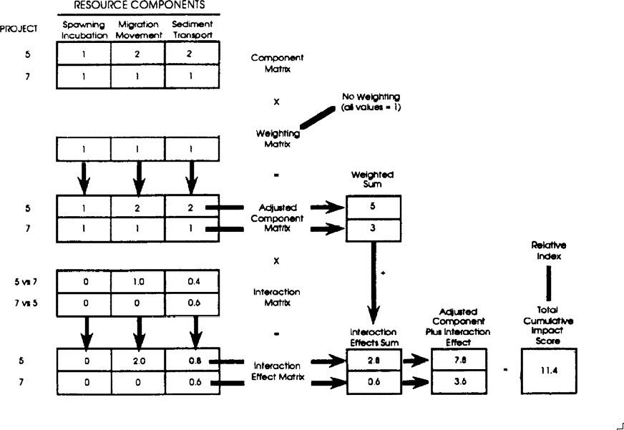

図 A-1. 3つの資源構成要素と2つのプロジェクトを持つ対象資源の累積影響計算の例（FERC 1987）。

参考文献

Bain, M.B., J.S. Irving, R.D. Olsen, E.A. Stull、 キャンター、L.W. 1996.

とG.W.ウィトマー。1986.累積影響 *Assessment, Second dition*.McGraw-Hill, New assessment: evaluating the environmental ニューヨーク。

複数の人間による開発の影響。

ANL/IES-TM-309アルゴンヌ国立 連邦エネルギー規制委員会（FERC）。

イリノイ州アルゴンヌ研究所 1985.河川流域に集中する水力発電プロジェクトを評価するための手順：要請書

Bovee, K.D. 1982.河川生息地へのアグイデ コメント。*連邦官報*50:3385-3403.渓流増分法を用いた分析。

方法論インストリームフロー・インフォメーションペーパー 連邦エネルギー規制委員会（FERC）。

12.FWS/OBS-82/26.米国魚類野生生物 1986a.Owens River Basin, seven hydroelectric Service, Western Energy and Land Use Team、 プロジェクト、カリフォルニア州Federal Energy Regulatory Fort Collins, CO. 委員会、ワシントンD.C.、FERC/DEIS-。

0041.

###### 方法

連邦エネルギー規制委員会（FERC）。 Leopold, L.B., F.E. Clarke, B.B. Hanshaw, and 1986b.スノホミッシュ川流域、7 J.R. Balsley.1971.AProcedure for Evaluating hydroelectric projects, Washington.連邦 環境影響。サーキュラー645。米国エネルギー規制委員会、ワシントン州、 地質調査所。13 pp.

D.C. FERC/FEIS-0042.

Russo, T.N. 1985.連邦エネルギー規制委員会（FERC）の分析の視点。 1987年、複数の水力発電に関連する影響を分析する視点。サーモン川流域、15の水力発電開発。 開発。Pp 346-350 in F.W. Olson, R.G.

アイダホ州連邦エネルギー規制 White, and R.H. Hamre (eds), Proceedings of the Commission, Washington, D.C. FERC/FEIS-. Symposium on Small Hydropower and Fisheries, 0044. 米国水産学会、ベセスダ、メリーランド州。

アービング、J.S.およびM.B.ベイン。1993.評価 Stull, E.A., K.E. LaGory, and W.S. Vinikour.における魚類と野生生物への累積的影響。 1987.アイダホ州サーモン川流域の評価方法。In S.G. Hildebrand の累積的環境影響

and J.B. Cannon. eds. *nvironmental Analysis： The N PA xperience*.Lewis Publishers, Boca The Columbia River Basin - Volume 2: Example Raton, FL.357-372. および手続きガイドライン。最終報告書

Bonneville Power Administration, Portland, OR.LaGory, K.E., E.A. Stull, and W.S. Vinikour. DOE/BP-19461-4.

1993.評価方法の提案

水力発電開発の累積的影響 米国魚類野生生物局。1980.生息地

コロンビア川流域のPp.408-423 評価手順。ESM 102。米国魚類

S.G.ヒルデブランド、J.B.キャノン編。 Wildlife Service, Division of Ecological Services、

*環境分析：N PA xperience*. ワシントンD.C. ルイス出版社、ボカラトン、フロリダ州。

方法

# 4

### ネットワークとシステム図

ネットワークとシステム図は 定義によれば、ネットワーク分析は、環境または社会システムの構成要素において進行する。 一方、ループや連鎖（ネットワーク）やウェブ（ループやシス システム図は、因果関係のフィードバック（情報ダイアグラム）を可能にし、ユーザーがシステムのある部分による出力をトレースできるようにする。 システムのある部分による出力が、一連の潜在的な因果関係を通じて、他のどの部分にも因果関係をたどることができる。 をたどることができる。ネットワークもまた、厳密なリンクを前提としている。 ネットワークは、システムの変数間の システム変数間の階層的なつながりや、さまざまなアクションの複数の補助的な効果を分析することができる。 したがって、変数間の関係から生じる資源への間接的な影響をすべて示すことはできない。 を表示することはできません。対照的に、システム図は、他のリソースへの直接的な影響を示します。このように このように、システム図は、個々の資源に対する複数の影響の蓄積を示すよう特別に設計されている。 システム図は、資源、生態系、人間社会のすべての構成要素間の相互関係（およびプロセス経路） を説明するために設計されているため、より現実的である。 したがって、より現実的である。を決定することができる。 ネットワークとシステム すべてのダイアグラムに適切な測定単位がない*ため、多くの場合、分析者が最も適した方法とし て用いることができない。* システム・コンパートメントを定量*化する*ことは、分析者の能力を制限する可能性がある*。* システムダイアグラムを定量化する能力には限界がありますが、*相対的な効果に*つ いては、いくつかの*成果が得られています。* 一般的な測定単位として、水の流量やエネルギーの流量を使用することで、成功が得られています。

ネットワーク、ループ、システム図 (Gilliland and Risser 1977)である。

アクション間の関係を示す、 専門家システムは、効果や、環境または社会経済的な ネットワーク行うことができる。エキスパート・システムは、単純に、コンポーネント・ボックス（またはシンボル）を使った条件設定である。 の分析プロセスを反映した論理的ルールと（プロセスを示す）連結矢印を使用する。 ある分野の専門家。累積的な効果を特定するために、ネットワークとシステム図は簡潔に図示される。 エキスパート・システムは、(1) 変数間の相互作用と、(2) 二次的な影響を引き起こす可能性のある追加的な活動について、分析者に問い合わせる。 分析者は、二次的な影響を及ぼす可能性のある追加的な活動について問い合わせます。累積的影響とは、当該資源に (2)複数のソースが同じリソースに影響を与える場合は常に、予測された影響を伝達する。 (2)複数の発生源が同じ資源に影響を及ぼす場合、または、同じ発生源に対す る複数の影響が、既知の因果関係を通じて、予測される効果をもたらす場合。 または、同じ発生源による複数の影響が、（間接的な経路を経由して）資源に影響を及ぼす場合、（2）各発生源に対する追加的な二次影響を明らかにする。 資源に影響する。質問の線引きは、他の資源構成要素を通じて行われる。）その場合 利用者の定量的尺度によって異なるコースが含まれる場合、影響と への回答が得られる。その相互作用は その相互作用は、共通の測定単位(通常はエネルギー)を使って評価することができます。 質問と回答は推論フローと呼ばれる)。共通の尺度を使うことで エンジンと

ネットワークとシステムダイアグラムは、他の累積影響分析手法とは異なるが、異なるクラスの影響を別々に評価する必要がある（例えば、生態学的影響と社会的影響）。

###### 方法

4

例

オーストラリア（連邦）の環境影響評価にネットワーク分析が導入されて以来 Sorensen (1971)によるオーストラリア（連邦）の環境影響評価、ネットワーク 保護庁（1994）。

システムダイアグラムは次のような場面で役立っている。

両者の因果関係を記述する 単一の活動自然系と人間支配系の場合の例。図 図 A-2 は、間接的影響による単一資源への累積的影響が、社会経済的条件によってどのように特定されるかを示している。 図 A-2 は、間接的影響による資源への累積的影響が、社会経済的条件によってどのように特定されるかを示している。図 A-4 図 A-4（Bisset 1983）。このシステムダイアグラム図（Rau and Wooten 1985 から改変）は による魚の産卵への被害を示している。 高速道路建設後の）5つの事業所を通した除草剤の空中散布。 異なる経路をたどることで、溶存酸素が低下し、堆積ストレスが増大する。 酸素濃度の低下と土砂ストレスの増大をもたらした。 。 酸素は、プランクトンの成長の低下と、瓦礫による酸素消費の増加によって引き起こされる（図A-3）。 による酸素消費量の増加によって引き起こされる。 土砂の増加もまた、沿岸域に関連する二次的影響である。 瓦礫による汚染と浸食の増加によって引き起こされる開発 のために準備された。 水辺の植生が失われた後。

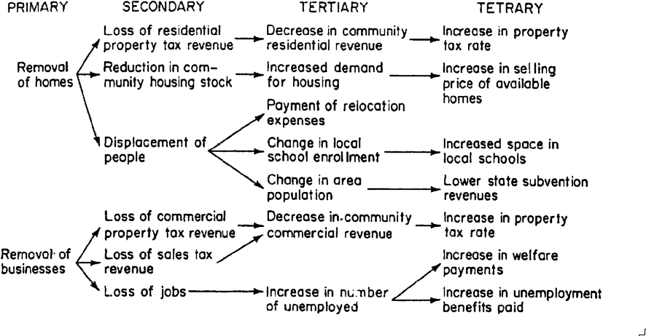

図A-2.ダウンタウンの既成ビジネス地区における高速道路新設の「インパクトツリー」の例（Rau and Wooten 1985より改変）

###### 方法

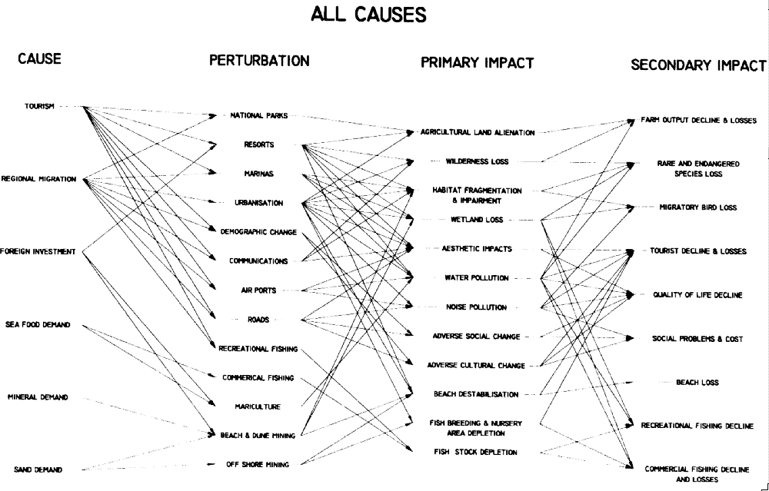

方法

A-16

図A-3. オーストラリアにおける沿岸域開発の累積影響に関する具体的な因果関係ネットワーク [オーストラリア（連邦）環境保護庁 1994年］

###### 方法

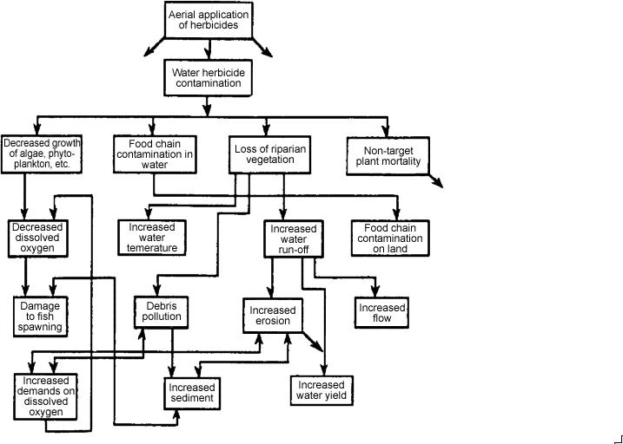

図 A-4.除草剤の空中散布による水系への累積間接影響を示す系統図（Bisset 1983）。

チェサピーク湾再生計画の一環として、湾への累積影響を分析するワークショップにおいて、因果ネットワーク分析が実施された（Williamson他、1987年）。このアプローチにより、ワークショップは、開発行為（因果の連鎖の始点付近）や魚類や野生生物種（影響の連鎖の終点付近）に焦点を当てるのではなく、湾の生物資源への累積的影響に寄与する因果関係の中心である生息域に焦点を当てることになった。このネットワーク分析は、適切な生態学的目標と必要な改善対策に累積影響分析を集中させる上で役立った（Williamson 1993）。

参考文献

オーストラリア（連邦）環境保護庁.1994.環境影響評価における累積影響の評価と戦略的アセスメント。Consultancy Report.May.

Bisset, R. 1983.環境影響分析の方法：最近の傾向と将来の展望。*Jo rnal of nvironmental Management* 11:27-43.

Gilliland, M.W. and P.G. Risser.1977.*環境*影響評価のためのシステム図の使用。

Rau, J.G. and D.C. Wooten, eds. 1985.

*環境影響分析ハンドブック*。マグロウヒル、ニューヨーク。

###### 方法

Sorensen, J.C. 1971.*フレームワーク* ウィリアムソン、S.C.、C.L.アーマー、G.W.キンザー、S.L.

*沿岸域の複数利用における資源劣化と紛争の特定と制御*。カリフォルニア大学バークレー。

Williamson, S.C. 1993.累積影響評価と管理計画：今日までの教訓。In：S.G. Hildebrand and J.B. Cannon (eds).

*N PA xperience*.Lewis Publishers, Boca Raton, FL.391-407.

ファンダーバーク、T.N.ホール。1987.累積影響評価：チェサピーク湾への適用。*Transactions of the North American Wildlife and Nat ral Reso rces Conference* 52:377-388.

方法

# 5

### モデリング

モデリングは、*累積的な影響を考慮する*ための強力な手法である*。* 累積効果のモデル化は日常的に行われている。

*その結果、以下のような因果関係が判明した。* 次のようになる：

*相対的効果*。モデリングは

累積を記述する数式 ■大気拡散モデル 土壌侵食のようなプロセスを記述する数学的方程式。 ■水文レジームモデル：水文レジームの影響を計算するエキスパートシステム。 ■酸素サグモデルは、以下のプログラムに基づいて、さまざまなプロジェクトシナリオを計算する専門家システムである。 ■土壌侵食モデル

論理的な意思決定 モデリングは以下の分野でも使用される。 ■土砂輸送モデル 社会経済 分析にも使用されます、 から から ■種の生息域モデル マクロ経済モデルから地域社会レベルの人口動態モデルまで。 ■地域経済モデル（方法 10 および 11 を参照）。

擁護が容易で、一般的にプロジェクト固有のモデルを開発するには、相当な資源と時間が必要である。 科学界で認知されているものは、かなりの資源と時間が必要である。このため 使用される。そのため、一般的なモデルは、累積影響分析の基礎となる。 NEPAのもとで最も実用的な作業を行うのに対して、既存のモデルをより修正することになる。ベースラインデータの不足 洗練されたモデルは、ケースバイケースで使用されることが多い。 の使用も制限される。洗練されたモデルを組み合わせて使うことはまれである。それにもかかわらず、モデリング の累積的影響を評価するために使用されることはまれである。 かなりの が期待できる。 のための 分析 を分析する上で、大きな期待が寄せられている。表とマトリックスは、累積効果を提供する。一般に、モデル 一般に、モデルの使用は、より単純な表示手段である。 こと、または(2)個々の資源を入手することに投資する必要がある。 に投資する必要がある。それにもかかわらず、既存のモデルで使用するためのベースラインデータは可能である。その は、短期的な投資を長期的に回収する評価モデルを開発することができる。 資源を区画に割り当て、累積効果の分析における効果を定量化する。いくつかの と関係を数学的に分析する。一般に、分析者は、この手法で必要とされる仮定が、モデルとモデルとの間に直接一致することを見出すことができる。 このアプローチで必要とされる仮定は、モデルと既存モデルへの適用との間に直接的な一致を見出すことができる。 との間に直接的な一致を見出すことができる。

d a t a . を と受容度は低い。

###### 方法

5

例

大気の質に対する懸念は、高度な大気モデルを生み出してきた。 水質ベースのモデリングは、局所的・地域的な排出の累積影響に対処し、環境（累積）排出量を推計する、複雑な大気モデルのもう一つのアプローチである。 排出の累積影響に対処し、環境（累積）排出量を推定するためのアプローチである。 を推定する。具体的には、累積汚染物質濃度である。元の気泡 大気汚染防止における汚染物質の水域への排出の影響は、その前提となっている。 大気汚染防止における本来のバブル効果の概念は、ある場所または水域における累積排出量を制限する廃棄物負荷を通じて決定することができる。 排出量に柔軟性を持たせながら、国家公害地域に割り当てられる。 その一方で、個々の排出源から排出される量に柔軟性を持たせている。図A-5 プロセス。廃棄物負荷割当では、NO(2)濃度の予測等値線図を使用する。 の予測NO(2)濃度の等値式を。 汚染物質のバックグラウンド濃度、および2つ目の発電所の追加を提案している。 数値水質基準またはアラスカ州ヒーリーでの全排水ユニット。この種のモデル出力 毒性情報、および排水量をマップオーバーレイ技術と組み合わせることで、以下のことが可能になる。 このようなモデルの出力毒性情報、および排水量は、地図重ね合わせ技術と組み合わせることで、懸念される河川への排水量を算出することができる。

地図に悪影響を及ぼす可能性がある

リソース 廃棄物負荷=

[WQC (Qs+ Qe) - (QsCs)]/Qe

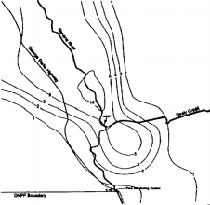

|  |  |  |
| --- | --- | --- |
| 世界品質保証委員会 | = | 水質基準 |
| Qs | = | 上流の流れ |
| Qe | = | 排水流量 |
| Cs | = | 有害物質の上流濃度  単位 |

この廃棄物負荷配分モデルでは、累積効果が河川の水生生物相に慢性毒性をもたらさないよう に、排出量の上限を設定する。排出量間の廃棄物負荷を配分するために最も一般的に使用される方式は、等除去率、等排水濃度、およびハイブリッド方式（廃棄物削減の基準が各ポイントソースで同じでない場合がある）である。

図A-5.HCCPと1号機の排出を合わせたNO2濃度の等値線図、AK州ヒーリー（エネルギー省1993年）

溶存酸素（DO）濃度の低下に起因する水生資源への潜在的な累積影響に対する懸念から、連邦エネ ルギー規制委員会（FERC）は、オハイオ川上流域の水力発電候補地19か所を通過する河川流域のDOをモデ ル化した（FERC 1988）。水力発電の導入 プロジェクト が DOに影響を与えることはよく知られている。

###### 方法

野生生物は、現存するダムで発生する生息環境要因に注目する必要がある。 野生生物は、既存のダムで発生する生息環境要因に注目する必要がある。 ダムを越えて流出する流出水の分布と量を制御する）、流出水への累積的影響、流出水量への累積的影響、流出水量への累積的影響、流出水量への累積的影響

個々の河川流域を決定するには、シミュレーションモデルを開発する必要があった（図A-6）。このモデルは、まずダムによってもたらされる曝気量を決定し、次に水力発電施設の設置によって引き起こされるDOの変化を決定した。ダムによってもたらされるDOの量は、フィールドデータを統計モデルに当てはめることによって定量化された。次に、既知の生物化学的酸素要求量（BOD）と水理特性に基づく数学的モデルが開発され、水力発電が提案されている各ダムでの曝気の変化が、調査地域DO濃度にどのような影響を与えるかが決定された。最終的には、適切な流量条件下で、提案されている水力発電事業がDO濃度に及ぼす影響を分析し、さまざまな代替案（事業の組み合わせ）が対象資源に及ぼす累積的影響を分析した。

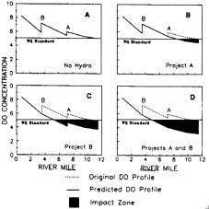

が定義された。

懸念される種に対する累積的影響は、特定の死亡要因（例えば、海域における移動種の巻込み）を定量化することによってモデル化することができる。

図A-6.水力発電開発、流出量の減少、およびダムにおけるエアレーションの減少による溶存酸素への累積的影響（FERC 1988年）

複数の水力発電施設のタービン）あるいは 野生生物の個体数。最もよく使われるのは、適切な生息地の喪失である。資源と生息地の関係における 資源と生息地の関係の累積的な影響として、マイクロ水力発電の開発がスワン川流域の漁業に及ぼす影響がある。 生息地評価手順（HEP; U.S. Fish Swan River drainage in Montana）がモデル化された。 および野生生物局1980)と、ブル・トラウトを主な対象種としたインストリーム・フローをモデル化した。 インクリメンタル手法（IFIM; Armour et al. Leathe and Enk 1985）が用いられた。土地タイプ 1984）によって開発された土地タイプに基づく流域モデルが、流域の流量を推定するた めに使用された。 サービス。HEP は、生息地適性指数（Habitat Suitability Index）（HSI）モデルを使用し、流域の土砂堆積量を推計している。 (HSI)モデルを使用し、森林管理および微小流域を組み合わせた生息域の推定を行う。 水力開発シナリオ。HSIの関係 HSIは、各生物種について、堆積物負荷の積算によって作成される。 負荷 基質に対する 基質 質 は 特定の生息地に対するゲーティングの機能値が決定され、底質の質のスコアは 種を支持することが知られているパラメータは、ブル・トラウトの数と相関している。ベース に基づいている。HSIモデルもまた、これらのモデルに基づいて開発された。 例えば、シェルターベルトに4～20の微小な シェルターベルトで発見されたような、少数の動物群落に対する累積影響である（Schroeder 1986）。水力プロジェクトの累積効果が推定された。 その中で 複数の活動がある種に及ぼす影響は、排水量によって決定することができる。 林道単位（各林道のHSIを合算したもの）の生息域の数を推定することで、ブル トラウトの稚魚の生息数が7％減少したことが判明した。 生息地の数を推定することによって決定された。 13％～24％の損失が予測された。HEPとマイクロ水力発電プロジェクト開発用。 IFIMモデルは、共通の通貨（生息域の適性）を提供し、その通貨を差し引くことができる。 適性）を提供する。

の累積影響を評価するためのアプローチである。 累積影響の

###### 方法

参考文献

モデルは日常的に地域の評価に使用されている。

経済的影響NEPA分析に社会経済的考慮を含める必要性が生じたとき、米陸軍は経済影響予測システム（EIFS）を開発した。

(1) 健全な理論に基づいていること、(2) 科学界に受け入れられていること、(3) 入手しやすいデータを使用できること。EIFSについては、経済効果分析（方法10）のセクションで詳述する。

累積影響分析におけるモデルの主な用途は、原因と結果の関係を定量化することであるが、最適化モデリングやシミュレーションモデリングは、代替案間または事前に定義された一連の目標に対する評価に使用することができる。最適化手法（線形計画法等）は、複数の資源を明示的に組み込み、プロジェクト目標に対する各資源の最適レベルを求めることにより、累積効果に対処する。その手法は、設定された範囲の変数に対して解かれる単純な代数方程式から、非線形関数、最適化の階層、確率、確率変数を含む複雑なものまで様々である(Stull et al. 1987)。Grygier と Stedinger（1985）は、この技法を用いて、水の供給、最低流量、貯水池の水位な ど、他の目標の制約条件下でエネルギー生産を最適化した。シミュレーションにより、実務者は環境または社会経済システムをモデル化し、（システム構成要素間の機能的相互作用によって記述される）システムに対する様々な行動の影響を、時間的・空間的にシミュレーションすることができる。これは累積影響分析手法の中で最も困難なものであるが、実務者が望む意思決定ツールに最も近いものを作成できるため、最もやりがいのある手法である可能性がある。

Armour, C.L., R.J. Fisher, and J.W. Terrell.1984 水生生物分析における生息地評価手順（HEP）とインストリーム・フロー増分法 （IFIM）の使用の比較。米国魚類野生生物局、西部エネルギー・土地利用チーム、フォートコリンズ、CO.FWS/OBS-84/11.

連邦エネルギー規制委員会（FERC）。1988.最終環境影響評価書。

オハイオ川上流域における水力発電開発。オハイオ州、ペンシルバニア州、ウェストバージニア州。FERC Docket No.連邦エネルギー規制委員会水力発電認可局。ワシントンDC。9月

FERC/FEIS-0051。

Grygier, J.C. and J.R. Stedinger.1985.水力発電開発を最適化するためのアルゴリズム。*Water Reso rces Research* 16:14- 20.

Hayes, R.L. 1989.Micro-HSIマスターモデルライブラリ。リファレンスマニュアル v 2.1.U.S. Fish and Wildlife Service, Fort Collins, CO.

Leathe, S.A. and M.D. Enk.1985.モンタナ州スワン川流域の漁業に対するマイクロ水力開発の累積的影響。I:I: Summary Report.Bonneville Power Administration, Portland, OR.114 pp.+ 付録。

Schamberger, M., A.H. Farmer, and J.W. Terrell.1982.生息地適性指数モデル：序論。U.S. Fish and Wildlife Service, Washington, DC.

Schroeder, R.L. 1986.生息地適性指数モデル：シェルターベルトにおける野生生物種の豊かさ。Biological Report 82(10.128).U.S. Fish and Wildlife Service, Washington, DC.17 pp.

###### 方法

Stull, E.A., K.E. LaGory, and W.S. Vinikour. 米国エネルギー省。1993.1987年最終版。1987年の最終版。 の環境影響評価方法論。

水力発電開発が環境に与える影響 提案されたヒーリークリーンコールプロジェクト。DOE/EIS-コロンビア水系の魚類と野生生物への開発。 0186.

河川流域-第2巻：事例と手続き

ガイドラインボンネビル・パワー社への最終報告書。 米国魚類野生生物局。1980.Habitat Administration, Portland, OR.DOE/BP-19461-4. 評価手順。ESM 102.U.S. Fish and Truett, J.C., H.L. Short, and S.C. Williamson. Wildlife Service, Division of Ecological Services, 1994.生態影響評価。In：T.A. Washington, DC.

Bookhout, ed.*Research and Management Techniq es For Wildlife and Habitats.*The Wildlife Society, Bethesda, MD pp.

方法

# 6

### トレンド分析

トレンド分析は、ストレスと資源または生態系との間の ストレスと資源または生態系の間の

資源、生態系、および人間社会の経時的な変化を把握し、通常、過去または将来のグラフに投影する。また、経年的なストレスの発生や強度の変化もすることができる。傾向分析は、*提案された措置の累積影響を評価する上で重要な歴史的背景を提供する*。具体的には、傾向分析は累積影響解析者を以下のように支援する。

* 累積影響問題の特定傾向分析によって、かなりの量の資源が失われたことが証明された場合、通常、追加的な 行動によって悪化する可能性のある累積影響の問題が明らかになる。例えば、ある漁業資源の過去の減少は、その漁業が個体数崩壊の閾値に近いことを示している場合がある。
* 適切な環境ベースラインの設定。ある資源の現状に関するデータが不足している（あるいは変動が大きすぎる）場合、傾向データを用いて現状を説明することができる。また、傾向の情報は、過去のベースラインや、回復の取り組みを評価するための地域目標の設定にも利用できる。
* 将来の累積予測する。傾向分析により、因果関係を明らかにすることができる。

一般的な累積影響関係は、環境条件が類似している場合はいつでも、将来の影響を 予測するために使用することができる。また、過去の傾向から、累積影響が顕著になる、あるいは質的に異なる閾値が明らかになることもある。

変化による資源の状態への累積的影響を記録することで、傾向分析は、計画立案者が地域社会の秩序ある発展を支援するために（経済発展の過程を描くことによって）、また野生生物管理者が適切な捕獲ガイドラインを作成するために（種の個体数の傾向を記録することによって）利用されてきた。資源や生態系の状態の変化は、単純な形でも複雑な形でも表すことができる。単純な傾向分析では、毎年の調査から動物数の減少を示す折れ線グラフを作成することができる。生息地のパターンの変化は、一連の図や、変化の量を縦軸に描いた3次元のグラフィックで示すことができる。地理的または美的資源の複雑な変化を示すには、ビデオ・シミュレーションを用いることができる。航空写真や衛星画像からの時系列情報は、アメリカ全土の傾向分析に利用できるようになってきている。

###### 方法

6

例

長期データセットから特定される傾向 高度な統計的手法を用いて累積的なトレンドの評価を大幅に向上させる。 傾向の正確な可能にする。この場合、個々の種に対する影響分析が行われる。例えば 例として、各調査ルートにおける比例傾向の推定には、米国魚類野生生物局（U.S. Fish and Wildlife Service）の 推定し、面積とデータの影響を考慮して加重した（図A-7）。 とデータの影響を考慮して重み付けされた（図A-7）。減少傾向にある鳥の個体数は、より大きな影響を受ける可能性がある。 鳥類調査の分析により、将来の累積影響によるリスクが多数特定されている（Robbins et al. 1986）。ほとんどの長期 多くの渡り性鳴禽類を含む（Atkinsらの記録、BBSのデータギャップ、1986；Terborgh 1992）。 1990; Terborgh 1992）。

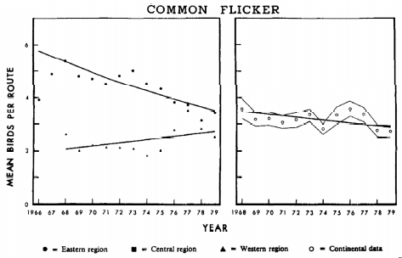

図 A-7. コモン・フリッカーの個体数推移（Robbins et al.）

###### 方法

の生息数と分布の傾向。 生息地の歴史的他の多くの例は、米国魚類保護局によって報告されている。 湿地帯は、累積影響問題の最も重要な指標の一つである。図A-8 野生生物局の全国湿地目録（National Wetlands Inventory）は、湿地帯の断片化の傾向を劇的に示している。 (NWI; Dahl et al. 1991)。ウィスコンシン州では、森林地帯の分断を特定（定量化）することに加えて（Curtis et al. (Terborgh 1989に引用されている1956）。による最近の研究 NWIトレンド分析は、米国陸軍工兵隊の協力のもと、ウィスコンシン州の森林面積の統計（残存面積など）を作成した。 は、米国環境保護庁（EPA）、魚類野生生物局（Fish and Wildlife Service）、および様々なタイプの湿地帯の残存面積などの統計データを作成した。 NOAA（1993）は、将来の湿地帯の損失が予測される閾値の過去の傾向を取り上げた。 将来の湿地帯が、コメンスメント湾の特別な水生生息域を失う閾値を予測する、 が流域機能に影響を及ぼす可能性が高い。多数の浚渫・盛土の結果生じたWA 1877 年以来の累積影響活動に対する「シノプティック・アプローチ」。を超える変化に対応するため by the U.S. EPA 140年間にわたる変化に対応するため、傾向分析研究は、コーバリスの環境研 究所によって開発された。 コーバリスの環境研究所の歴史文献と写真記録を組み合わせた。 (Leibowitz et al. 1992)は、リモートセンシングされた写真画像の定量的な利用を提案している。 の測定値を組み合わせることを可能にした。 流域間の湿地喪失を比較することができる。 また、浚渫土の量に関する情報によって、将来の湿地帯の損失がどこで発生す るかを決定することができる、 が最も大きな影響を与える。

and produced a dramatic illustration of.

潮間帯の面積の減少傾向 傾向分析は、干潟と沼地の構築にも使用できる（表A-2）。 累積影響の環境ベースライン

資源の状態に関する適切なデータが不足していたり、変動が大きすぎたりする場合に用いられる。例えば、湖沼や河口域から採取した底質コアは、標準的な底質サンプルよりも汚染の状態をより正確に把握するために使用できることが多い。商業用魚種の水揚げ量は変動しやすいことで有名だが、過去の傾向から、回復努力の目標として適切な基準個体数レベルを特定することができる。

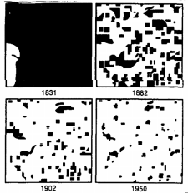

図A-8.カディス郷の森林の断片化（Curtis 1956、Terborgh 1989より引用）

土地攪乱の傾向分析も、土地利用と資源劣化の因果関係に基づき、将来の累積影響を推定するために用いられてきた。カリフォルニア州エルコーンスローにおける50年間の土地攪乱の傾向を示す時系列データと航空写真が、将来の住宅開発の影響を予測するために用いられた（Dickert and Tuttle 1985）。さらに、傾向分析により、この地域の最終的な造成地として受け入れられると考えられる過去の傾向目標が作成された。

###### 方法

|  |  |  |  |  |
| --- | --- | --- | --- | --- |
| **表A-2.ワシントン州コメンスメント湾における歴史的期間ごとの生息地の損失（USACE 1993より改変）** | | | | |
| **歴史時代** | **生息地タイプ** | **失われた生息地の歴史的記録** | **失われた生息地の総数（過去の記録と証拠写真を含む）** | **残り面積** |
| 1877 - 1894 | マッドフラット | 11 | 0 | 2,074 |
|  | 低湿地 | 20 | 0 | 3,874 |
| 1894 - 1907 | マッドフラット | 208 | 605 | 1,469 |
|  | 低湿地 | 41 | 415 | 3,459 |
| 1907 - 1917 | マッドフラット | 51 | 542 | 927 |
|  | 低湿地 | 35 | 64 | 3,395 |
| 1917 - 1927 | マッドフラット | 48 | 162 | 765 |
|  | 低湿地 | 0 | 72 | 3,320 |
| 1927 - 1941 | マッドフラット | 143 | 133 | 632 |
|  | 低湿地 | 399 | 1,676 | 1,44 |
| 1941年 - 現在 | マッドフラット | 105 | 412 | 187 |
|  | 低湿地 | 1,557 | 1,587 | 57 |
| 合計 | マッドフラット | 566 | 1,54 |  |
|  | 低湿地 | 1,052 | 3,814 |

参考文献

アスキンズ、R.A.、J.F.リンチ、R.グリーンバーグ。 Leibowitz, S.G., B. Abbruzzese, P. Adamus, L. 1990.の渡り鳥の個体数減少。 Hughes, and J. Irish.1992.Asynoptic Approach eastern North America.*Crent Ornithology* 7:1-. 累積影響アセスメント-提案された

57. 方法論米国環境保護庁

環境庁環境研究所、カーチス、J.T. 1956.中流域における オレゴン州コーバリス。EPA/600/R-92/167.

緯度の草原と森林。*人間の*

*アースの顔を変える役割』（*編著

W.L.トーマス, 721-736.シカゴ大学出版局、イリノイ州。

Dahl, T.E., C.E. Johnson, and W.E. Frayer.1991.湿地：Wetlands: Status and Trends in the Conterminous United States Mid-1970's to Mid- 1980's.U.S. Department of the Interior, Fish and Wildlife Service, Washington, DC.28 pp.

Dickert, T.G. and A.E. Tuttle.1985.環境計画における累積影響評価：沿岸湿地流域の例。

*環境影響評価レビュー* 5:37- 64.

Robbins, C.S., D. Bystrak, P.H. Geissler.1986.繁殖鳥類調査：その最初の 15 年間、1965-1979 年。USDOI, Fish and Wildlife Service, Resource Publication 157.ワシントンDC。

Terborgh, J. 1989.*鳥たちはどこへ行ったのか？*Princeton University Press, NJ.207 pp.

Terborgh, J. 1992.Why American Songbirds are Vanishing.*Scientific American* 266(5):98-104.

米国陸軍工兵隊（USACE）A、米国魚類野生生物局、およびNOAA。1993.開始湾累積影響調査。第I巻影響評価。米国陸軍工兵隊、ワシントン州シアトル。5月／6月。

方法

# 7

### オーバーレイマッピングとGIS

オーバーレイマッピングと地理情報 各活動タイプに適した区画の特定

GIS（地理情報システム）は、位置情報を累積影響分析に組み入れる。 (McHarg 1969)の情報を累積影響分析に組み込んでいる。

シンプルなマッピングは空間的側面を特徴づける 資源指向のオーバーレイ・マッピングは、資源、生態系、人間社会の空間的側面を特徴付ける。 累積影響に対する計画的なアプローチを支援し、また分析の境界をするのに役立つ。 分析の境界を設定するのに役立つ。オーバーレイマッピングは、直接的に を直接評価することができる。資源能力分析は、以下のような地域を特定することによって、累積影 響を評価することができる。 を最適化するために使用される。マッピングとGISは また、様々なサイトデザインにおける文化的特徴や景観要素（Rubenstein 1987）など、懸念事項にも対処することができる。 要素（Rubenstein 1987）や、不可能ではないにせよ、連結性を最小化することが困難であるといった懸念に対処することもできる、 資源の無駄遣い（McKenzie）など、他の方法では対処が困難な問題を解決することができる。地図の*オーバーレイは* 1975). 資源能力分析では*、どのような形であれ、視覚的な表現として極めて単純なものを*使用する*。* 機会、制約、適性の*マップを作成する。* (Rubenstein 1987)。機会マップは一般に、土壌や灌漑のような要因に関連する条件を描いている。

に対するオーバーレイ・マッピングの最も直接的な利用法は、「影響志向」である。 累積影響の分析に適したタイプや地形勾配は、"影響指向型 "である。 制約地図は、複合累積影響地図が作成される地域を描写する。 制約地図は、様々な理由（湿地、氾濫原、地形、斜面など）による個々の影響を重ね合わせることによって作成される、複合累積影響地図が作成される地域を示している。 湿地帯、氾濫原、または文化的資源から生じる個々の影響を重ね合わせることによって作成される複合累積影響地図は、様々な理由により、異なる行為から生じる領域を描写する。例としては、複合 開発には適さない。大気沈着と放水の両方の土地への影響 適性マップは、河川への汚染物質の流出と同様に、機会マップと制約マッ プの情報を組み合わせたものである。 における複数の土地利用の累積影響を特定するための機会マップと制約マップを組み合わせる。 森林流域の複数の土地利用の累積影響を特定する。より一般的な地図

しかし、オーバーレイ・アプローチでは、テーマ別に

さまざまな景観の特徴を地図に描き、その地域を評価する 適性評価は、その地域や資源が、資源や生態系、人間の開発、または劣化によるリスクに適しているかどうかを表すために使用できる。 資源、生態系、人間による開発、または劣化によるリスクへの対応を表すために使用される。この より洗練された "資源指向 "のアプローチがない場合、地域社会では、累積影響 特定の地域における定量的な因果関係モデル（Contant and Wiggins 1993）を土地適性と比較することができる。 とWiggins 1993）。このような適性の決定（資源または生態系）は、その閾値に基づいている。 の評価は、その閾値を超える閾値に基づいている。その結果 その結果、影響を受ける資源が開発適性を維持するための能力を評価することになる。 この評価は、開発機会と環境・社会生態系を組み合わせた適性マップと同等である。 収容力分析に相当する。資源指向の経済的制約（例えば、絶滅危惧種、絶滅危惧種の両方 オーバーレイマッピングは、通常、生息地と公共交通路の両方を特定する。 を特定する。 を特定する。 を考慮する必要がある。

擾乱や、擾乱によって 擾乱が最も大きな影響を及ぼす地域（例えば、過去に大きな損失を被った地域）、または擾乱が最も大きな価値を持つ地域、または擾乱が最も大きな影響を及ぼす地域（例えば、過去に大きな損失を被った地域）。 過去の損失)。

###### 方法

オーバーレイ・マップと土地適性マップは ユーザー定義の目的効果重視のアプローチは、手作りの透明な地図から急速に進化した。 このようなアプローチでは、GISベースのコンピュータ・オーバーレイを識別するために、濃い網掛けを使用することができる。 最大の累積影響問題を引き起こす可能性のある地域については、Bailey 1988を参照のこと）。最も単純なケースである、 (複数の作用による）。

地図レイヤーは透明な上に手描きされている。

シートを重ね合わせた。各シートは GISを使用してオーバーレイ・マッピングを実施すると、ある特定の種類の情報を含む単一の地図レイヤーを作成することができる。 分析者は、電子的に情報をオーバーレイすることができます。各シート（またはオーバーレイ）内では 各シート（またはオーバーレイ）内では、自然的・文化的特徴や、さまざまなデータに割り当てられた重要度（または重み）が作成される。 を素早く合成することができる（Johnson et al.）カテゴリは濃淡の度合いで表される。 場合によっては、GISマップは使用されているものから直接導き出される。すべての地図の重ね合わせ 土地被覆の解釈を使用した衛星画像を重ね合わせたときに見られる陰影は、図式的に明らかになる。 アルゴリズムによって明らかにされる。手作業で地図を重ね合わせるのと同じように、GIS地図もまた、地図内のさまざまな地域の全体的な適性を明らかにする。 親マップ・オーバーレイ手法のユーザーと同様に、GISユーザーは、マップされた地域に対して 各マップ領域（またはグリッドのグループ化）に数値の重みを割り当てるための重み付け関数を開発することができます。

セル)を地図レイヤーの中で重ねる。このような重みは、その分野の専門家によって決定されるかもしれないし、現地測定から導き出された統計的分類に基づいて決定されるかもしれない。

###### 方法

7

例

オーバーレイマッピングと 累積影響を分析するために、GISの代わりに「最小社会コスト・アラインメント」を使用した例には、次の両方が含まれる。 元々提案されていた高速道路のコリドー。

効果重視のアプローチ（例えば、2つまたは

より多くの汚染源は、1つの資源にマッピングされる。 マスタープランは、多くの場合、資源能力（単一の資源）と資源指向の分析（マップのオーバーレイが使用される場合）を用いて、汚染源の累積的影響に対処する。 の累積的影響に対処するための分析（例えば、マップのオーバーレイが使用される場合）を使用する。 複数の行動。どのような資源を対象とするかは、その土地に適した活動を行うかによって決まる。 能力分析に含めるべき資源は、その活動が開発に適しているかどうかに依存する。）前者の場合、土地に含まれる資源は、その開発適性に依存する。 分析には、GIS を利用した地下水分析が代表的である。 の物理的、生物学的、社会経済的要因を総合的に評価するものである。 を対象とする帯水層上に重ね合わせ、地域内の物理的、生物学的、社会経済的要因のすべてを包括的に評価する GIS ベースの地下水解析に代表される。 このような分析では、地域内の汚染された水の複数のプルームが、対象となる帯水層上に 重ね合わされ、累積影響の可能性について限定的な分析が行われる。他の多くの 勾配、土壌、資源、生態系に関連する土砂流出については、その区画の透水性が重要である。 ある土地の透水性は重要である。例えば 例えば、土地の地形的特徴（例えば、累積影響の分析において考慮される。例えば 例えば、地質、土壌、勾配、植生） をオーバーレイマッピングすることで、累積影響を分析する際に考慮しなければならない地形的特性を明らかにすることができる。 を明らかにすることができる。 断片化 の a 空間的に の空間的な分断が累積的な流出問題の原因とならない地域を指定する。 浸食の可能性が低い土壌)。 のような活動から生じる累積流出問題（例えば、連続した森林（浸食の可能性が低い多くの渡り鳥にとって重要）。 のマッピングも、相反する建築物の建設を計画する上で極めて重要である。コリドー選定において コリドー選定では、戦闘訓練活動やアパラルの軍用地での自然資源保護など、土地利用や コリドー選定では、戦闘訓練活動や、アパラチアン・コリドーH の高速道路建設に伴う自然資源保護などの土地利用を考慮する必要がある。 施設に近い。ウェストバージニア州エルキンス(West Virginia DOT 1992)の影響地域の交差点、 (例えば、航空機の飛行コリドー、戦車の操縦、GISマップのオーバーレイは、大型兵器の射撃区域、兵器による影響、そして、その影響に関連する自然資源を推定した。 大型兵器の発射区域、条例の影響による森林の分断、中核地域の減少）、影響を受けやすい環境（例：航空機の飛行ルート、戦車の機動、GISマップの重ね合わせによる推定値 また、影響を受けやすい環境（例えば、野生生物の生息する森林地帯、建設中の避難所と絶滅危惧種の空間的な接点など）についても、GISマップを重ね合わせて推定した。 保護区や絶滅危惧種の生息地など）は、遠隔地の生息地と接触する可能性がある。 決定 オーバーレイ オーバーレイ 図A-9に示されるように、オーバーレイマッピングによって決定される。

リソース指向のオーバーレイマッピング このような開発オプション（例えば、メリーランド州パトゥーセントリバー基地、1996 年）を選択するために、海軍省海軍航空局の公文書館が一般的に使用している。 パトゥーセント・リバー基地（メリーランド州、1996年）。

資源に対する累積的影響を最小化する、 オーバーレイマッピングとGISは、生態系や人間社会にも利用できる。）彼の イアン・マクハーグ(1969)は*、*過去の累積影響を文書化し、古典的な*「自然とのデザイン」(Design With Nat re)に役立てて*いる*。* は、将来の予測している。Walkerら（1987）は、計画立案のための地図オーバーレイの利用について述べている。 Walkerら（1987）は、リモートセンシングデータとGISを用いて、沿岸島開発、高速道路、開 フィラデルフィアの空間における油田開発の間接的影響、プルドーベイ油田付近の郊外成長 アラスカ、プルドーベイ油田。ボルチモアの航空写真、スタテン土地利用、そしてアラスカのプルドーベイ油田付近の成長。 グラフは、地表の攪乱（洪水、大都市周辺の地域開発、アラスカにおけるアラスカ油田の開発）を明らかにした。

ワシントンD.C.の高速道路開発の例では、彼はオーバーレイマッピングを使用して、次のように判断した。

###### 方法

とサーモカルスト)を超えて広がっている。 建設による直接的な影響を解決するツールとしてのGISの有望性。これらの非 積算効果の問題は、凍結した北極圏の土壌や融解した湖沼への影響によって証明されている。 陸地の湖沼湿地への GIS の適用が急速に増加していることは、森林の管理における重要な累積影 響を構成している（Sample 1994）。 森林の管理（Sample 1994）と油田累積影響問題（Lyon and McCarth）。 湿地（Lyon and McCarthy 1995）。ジェリー・フランクリン（Jerry Franklin）（1994）は、GIS を利用した湿地帯の空間的特性のオーバレイマッピング Franklin (1994)は、GIS は最も重要な技術であると述べている、 資源管理者にとって重要な技術である。 最近の記憶では、GISは最も重要な技術である。彼は、GISはこれらの間接的な影響をより顕著にすることができると予測している。 GISは(1)インベントリー、将来の累積影響の予測、(2)管理計画、(3)モニタリング、(4) (2)管理計画、(3)政策、(4)研究、(5)この脆弱な環境における資源採掘のより良い計画。 (4)研究、(5)合意による生態系の決定。 の意思決定である。よく知られた例では

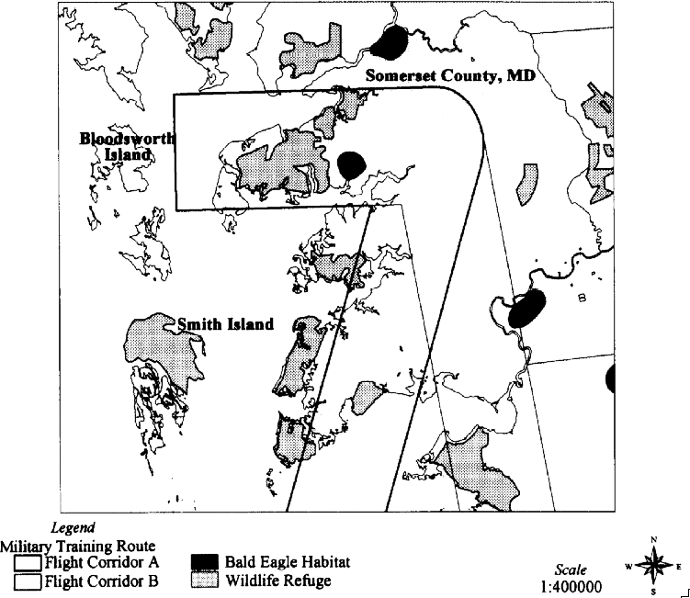

図A-9. 典型的な飛行ルート付近における航空飛行ルートと環境資源との交差の仮定。

米軍施設（海軍省1996年）

###### 方法

太平洋岸北西部の森林論争の解決は、GISなしでは不可能だっただろう。GISがリモートセンシング情報と組み合わされて初めて、原生林の実際の広がり（または欠如）が明らかになったのである。さらに重要なことは、様々な科学委員会が、後期更新林の生態系と関連種（キタフクロウなど）を保護するための代替案を作成し、評価する役割を担っていたことである。効果的なGIS機能が開発されて初めて、意思決定者（議会代表団を含む）の前で代替案を表示し、修正することが可能となり、合理的なコンセンサスを得ることができた。

参考文献

Bailey, R.G. 1988.計画用オーバーレイ・マッピングの問題点と地理情報影*響*.

Contant, C.K. and L.L. Wiggins.1993.累積的影響の定義と評価に向けて：実践的・理論的考察。In：

S.G.ヒルデブランド、J.B.キャノン編。

*環境分析：N PA xperience*.Lewis Publishers, Boca Raton, FL.336-356.

海軍省1996.典型的な米軍施設付近の航空飛行コリドーと環境資源との交差点。メリーランド州パトゥーセント・リバー海軍航空基地学際的共同解決チーム（JIIST）プログラムオフィス作成地図。

Franklin, J.F. 1994.政策、計画、経営の意思決定に不可欠な情報の開発：GISの約束。In：V.A. Sample, ed.*リモートセンシングとGIS*

*コシステム・マネジメント。*アイランド・プレス、ワシントンDC。

ジョンソン、C.A.、N.E.デテンベック、J.P.ボンデ、そして

G.J.ニエミ1988.累積影響評価のための地理情報システム.*アメリカ写真測量リモートセンシング学会*。54(11):1609-1615.

Lyon, J.G. and J. McCarthy.1995.*湿地と*

*GIS の環境アプリケーション*。ルイス・パブリッシャーズ、ボカラトン、フロリダ州。368 pp.

マクハーグI. 1969.*Design with Nat re*. Natural History Press, New York, NY.197 pp.

McKenzie, G.D. 1975.地域計画における物理的環境。John Wiley & Sons, New York, New York, pp 235- 244.John Wiley & Sons, New York, New York, pp 235- 244.

Rubenstein, H.M. 1987.*サイトと*

*環境計画。*John Wiley & Sons, New York, New York, pp.

Sample, V.A., ed. 1994.*宇宙システム管理におけるリモートセンシングとGIS。*Island Press, Washington, DC.369 pp.

ウォーカー、D.A.、P.J.ウェバー、E.F.ビニアン、K.R.エベレット、N.D.レデラー、E.A.ノードストランド、および

M.D.ウォーカー1987.アラスカ北部の景観に対する油田の累積的影響。*Science* 238:757-761.

ウェストバージニア州運輸省（DOT）。1992.コリドー選定補足環境影響評価書 (SDEIS)：Appalachian Corridor H Elkins to Interstate 81.West Virginia DOT, Division of Highways, Charleston, WV.

方法

# 8

### 運搬能力分析

収容力分析とは 収容力分析は、多くの環境社会経済学における累積影響の評価に有用である。 多くの環境的・社会経済的な状況において、累積効果を評価するのに有用である。 において、累積影響の評価に有用である：

生態系における収容力

の文脈では*、人口と生態系機能を維持できるストレスの閾値と定義される*。社会的な文脈では、地域の環境収容力とは、住民が望むレベルのサービス（生態系サービスを含む）を提供しながら維持できる人間活動の総和である。累積影響が資源、生態系、人間社会の環境収容力を超えると、その結果は重大なものとなる。

累積影響を評価する方法として、収容力分析は、（開発に対する制約として）懸念される資源やシステムの閾値を特定し、未使用の収容力の漸増的利用を監視するメカニズムを提供する役割を果たす。収容力分析は、潜在的な制限要因（例えば、砂漠の水辺の生態系における水の供給）を特定することから始まる。次に、各制限要因によって課される数値的限界（しきい値）という観点から、資源やシステムの容量を記述するための数式を作成する。このようにして、プロジェクトは、制限要因の残存能力への影響という観点から体系的に評価することができる（Contant and Wiggins 1993）。

* インフラと公共施設
* 大気と水質
* 野生動物の個体数
* 自然地域のレクリエーション利用
* 土地利用計画

給水システム、下水処理システム、交通システムなどの公共施設については、収容能力の決定は簡単である。貯水池は、限られた数の消費的利用者にしか水を供給できない。大気や水質の管理プログラムの場合、法定限界値（または基準値）は、地域における大気や水の収容能力の規制基準値である。累積影響は、物理的・数学的モデルによって推定し、これらの比較することができる。人工的なシステムとは異なり、人間の主観的な利用に関わる閾値は、目標指向の世論表明に基づかなければならず、世論調査情報またはスコーピング・プロセスを通じてのみ得ることができる。このような閾値には、レクリエーション体験から得られる楽しみの程度が含まれる。自然システムでは、よく調査された個体群（通常は狩猟種）の環境収容力は十分にモデル化できるが、生態系全体がストレスに耐え、そこから回復する能力（すなわち、その回復力）は、まだ正確にモデル化されておらず、せいぜい総体的な確率論的用語（すなわち、一連の事象が発生する可能性）で表現される程度である。

###### 方法

8

例

大気と水質の基準規定 森林の環境収容力を維持する（すなわち、大気汚染防止法と水質汚濁防止、 は、それぞれ特定の生息地属性と重要な餌生物 を表す。 環境収容力 収容力 オオタカの個体数を維持するために必要な種）を維持するために、累積影響に対処するためのアプローチ（利用可能な最善の技術によるアプローチとは対照的である。 利用可能な最善の技術によるアプローチとは対照的である。） 1990年大気汚染防止法改正のもとで、以下のような影響や自然の摂動があった、 草本や低木の下層が失われた場合、州はすべての累積効果を測定する。 各州は、樹齢の高い森林の減少、および樹木が密生している地域の大気汚染物質の濃度に及ぼす発生源の影響を測定している。 地域モデルを用いて、特定の達成地域の大気汚染物質濃度を測定する。

新たな固定発生源が許可されない場合 自然保護区域の管理者もまた、総体として汚染物質の濃度が自然保護区域を超えないようにするために、環境収容力の概念を採用している。 自然保護区の管理者もまた、全体として、懸念される汚染物質の濃度が公園や他のレクリエーション地域の基準値を超えないようにするために、環境収容力の概念を採用している。 他のレクリエーション地域が過剰利用されるのを防ぐためである。 その地域の累積収容力を評価するために使用される手法）。同様に、1日最大負荷量 レクリエーション利用がもたらす影響（TMDL）は、レクリエーション利用を受ける水域に対 して計算される。 の一部として、点源および非点源流出を受け入 れる水域について、社会的価値に基づく閾値（すなわち基準）が算出される。 (を確実にするために、生態学的なNPDES許可プロセスの一環として、点在および非点在放流に基づく閾値（すなわち基準値）が算出される。 水質への累積的な影響（例えば、希少種や絶滅危惧種が存在すること）が、水質への累積的な影響 を超えないことを確実にするためのNPDES許可プロセスである。 種）を超えないようにするためのNPDES許可プロセス。レクリエーション収容力は、受け入れ水域の同化能力である。 この概念は、累積影響が基準値を下回る場合という概念と明確に関連している、 非劣化（nondegradation）とは、許容量を超えないように設定することであり、新たな提案は環境水質の基準値や標準となる。 環境品質のベースラインまたは基準を設定することができる（Contant and Wiggins 1993）。 例えば、林野庁の研究者は次のようなことを行っている。

野生生物管理者と漁業管理者は、長年にわたり、レクリエーショ ン・キャリング・キャパシティ（環境収容力）分析の設定とモニ タリングを行ってきた。 野生生物および漁業の管理者は、レクリエーションにおける収容能力の設定と監視のために、何年にもわたってキャリング・キャパシティ分析を実施してきた（Stankey et al. を実施してきた（Smith 1974）。特に管理者は 1985).米国陸軍工兵隊（U.S. Army Corps of Engineers）（1993）は、最大維持収量（maximum-sustained-yield）の概念を用いて フォックス個体群の社会的収容力と魚類または狩猟動物の捕獲量を決定するために、 最大維持収量の概念を使用した。 イリノイ州の水路において、フォックス個体群の資源収容力を悪化させないために、最大維持 収穫量の概念を用いた。 イリノイ州の水路が個体数を許容するように開発された際に、個体数の劣化を招かない（すなわち、その地域の政策指針の容量を超えない）漁獲量を決定する。 この地域の政策指針。 個体数の更新に基づく)。米国の森林 は、人が混雑していると感じるのはどのような場合か、という定義に基づき、*管理勧告を*作成した。キャリング 収容能力 は 定 を決定した。 *でのオオタカの生息*能力を*決定*した*。 の*ボート約854艇とジェットスキー236台が収容可能であると決定された。 水路のオープンエリア。オオタカは森林に生息するジェネラリストである、 定義は、個体数の減少や植生の生育に必要な透明度の低下を経験する可能性があるという閾値を用いたものである。 植生の生育に必要な透明度、木の伐採に伴う資源の再生産と の収容力に影響を与える他の350の要因であると判断された。 巡航船（すなわち、西部の森林を利用できる数（Reynolds et al.）これらの 繊細な生態系を維持できなかった水深の深い

ガイドラインは国有林 植生)。

###### 方法

キャリング・キャパシティ分析は の重要な部分である。持続可能な開発のための土地利用計画の一環として。 フロリダ州サニベル島の包括的な土地利用計画の一環として、土地収容力分析が実施された。 フロリダ州では、土地能力分析が実施され、開発適性マップを作成するための基礎が提供された。 将来の成長を導くための開発マップの累積的影響を判断するための基礎となる。 、島の人間生態学的ゾーンに適用される。 の生態系ゾーンに適用される（Clark 1976）。このコミュニティでは、収容力は次のように定義できる。 この分析により、「自然または人工的なシステムが、自然または人工的なシステムを吸収する能力」の包括的なセットが導き出された。 管理ガイドラインを導き出した。 人間による開発を著しく悪化させることなく、開発を持続させるための自然システムの能力」である。 人間による開発。図A-10は

人口数と人口密度の組み合わせは、開発地域からの流出水を吸収する内陸湿地の収容能力を超えることなく可能である。

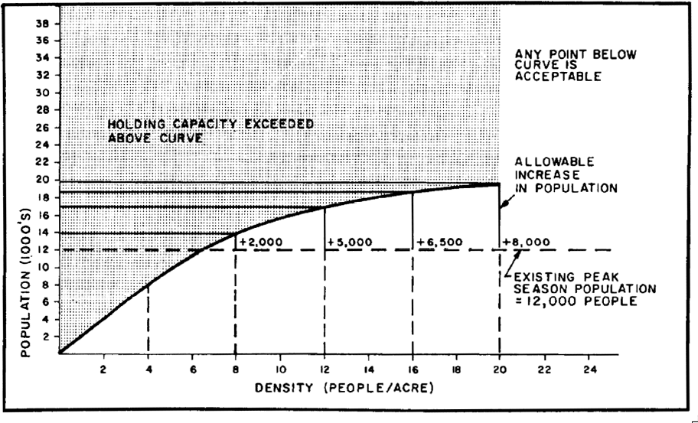

図A-10.フロリダ州サニベル人口と流出同化能力（Clark 1976年）

###### 方法

参考文献

Clark, J. 1976.サニベル島報告書： Schneider,D.M.、Godschalk,D.B.、Axler,N. に基づく総合計画の策定。 1978.自然システムとしての環境収容力の概念。自然保護財団、 計画ツール。Planning Advisory Service Report Washington, DC. 338号。アメリカの計画

イリノイ州シカゴ

Contant, C.K. and Wiggins, L.L. 1993.を目指して

累積的影響の定義と評価： *コロロジーとフィールド生物学*、実践的および理論的考察。 第2版。Harper and Row, Publishers.Hildebrand, S.G. and Cannon, J.B., eds. *nviron-.* New York, NY.

*メンタル分析：N PA xperience*.ルイス

出版社、ボカラトン、フロリダ州。 Stankey, G.H., Cole, D.N., Lucas, R.C., Petersen、

M.E. and Frissell, Sidney S. 1985.レイノルズ、R.T.、R.T.グラハム、M.H.ライザー、R.L.。 原生地域に対する許容可能な変化（LAC）システム Bassett, P.L. Kennedy, D.A. Boyce, Jr. 計画アメリカ合衆国グッドウィン省、R.スミス、E.L.フィッシャー。1992. 農業、森林局。北部の一般的技術管理勧告 Report INT-176.

南西部のオオタカ。

米国森林局、一般技術報告書 米国陸軍工兵隊。1993.ドラフトRM-217、フォートコリンズ、CO. 環境影響評価書。累積的

イリノイ州レイク郡とマクヘンリー郡のフォックス川とチェーン・オー・レイクス地域におけるレクリエーショナル・ボーティングの影響。USACorps of Engineers, Chicago District.

方法

# 9

### 生態系分析

生態系分析では 生態系分析では、システムまたは流域のアプローチで、生態系資源の全領域と、それらの相互作用、および生態系の保護について検討する。 環境保護に対するシステムまたは流域のアプローチを検討する。1991年以降、米国環境保護庁（EPA）は、環境と一体となった活動を実施している。このアプローチは (1996)は、流域アプローチを、累積影響分析に対処するための広範な主要な仕組みと*する*ことで、累積影響分析を改善するものとして受け入れている。このアプローチは*、広域的な地域的視点と総合的な非点源*汚染に対処するための主要なメカニズムである。非点源汚染具体的な適用*方法としては、以下のようなものが*ある。具体的には、流域ベースの TMDL（米国環境保護*庁の累積影響原則*： 1994）や、累積影響に対処し、非点源汚染を改善するための「流域分析」アプローチなどがある。

* 資源や生態系に焦点を当てる。 資源 管理 について 木材 土地

生態系分析では、特に生物多様性を取り上げ、遺伝レベルから種レベル、地域生態系レベル、地域生態系レベルに至るまで、生態学的条件のあらゆる指標を使用する。

* 自然の境界を利用する。生態系分析では、流域やエコリージョンなどの生態学的地域を使用して、生態系の機能や生息地の分断などのランドスケープスケールの現象を包含する。
* 資源または生態系の維持可能性に取り組む。管理に対する生態系アプローチは、生態系の構成、構造、機能を維持するために必要な生態学的相互作用とプロセスに明確に対処するものである（生態系管理に関する特別委員会1995）。

(ワシントン州天然資源局1992；地域省庁間実行委員会1995）。

その性質上、生物多様性の保全は累積効果の問題である。生物多様性は、生物環境の構造的・機能的構成要素（および物理的世界との相互作用）すべてを包含するため、広範なストレスの影響を常に受ける。このため、生物多様性と生態系保護の目標は、通常、累積影響分析の目標と一致する。

Principles of the ecosystem approach are included CEQ's (1993) report, *Incorporating Biodiversity Considerations Into nvironmental Impact Analysis Under the National nviron-*

従来、環境影響評価では、大気質、水資源、水質汚濁、水質汚濁、水質汚濁、水質汚濁、水質汚濁、水質汚濁、水質汚濁を考慮してきた。 従来、環境影響評価は、環境*政策法*（枠内参照）および省庁間協定のもと、大気質、水資源、人間社会を別個のものとして検討してきた、 生態系管理タスクフォース(1995)の野生生物、そして人間社会を別々のものとして考えてきた。 報告書*『コスシステム・アプローチ』：健全な*主体を分析対象としている。このように資源 *コシステムとステインコノミクスで*ある。これらは、 多くの 累積的な影響を見えにくくしている。 (1)土地の相互関連性を認識する、 (1)土地、水、人的「全体像」またはランドスケープ・レベルの視点が、多くの生態系を動かしてきた。 (2)連邦政府および州政府機関は、多様な指標を使用して、生態系を管理する。 コミュニティレベルや生態系レベルを含む

###### 方法

指標への対応、および（3）生態系構成要素間の累積影響相互作用の統合要因としての 生態学的構成要素間の累積的影響相互作用の統合者として、EPA 1990）に取り組む。 および景観指標（例えば、生態系の機能を維持するために必要なパッチの分布） に取り組む。 湿地；Preston and Bedford 1988; Leibowitz, et al. ら、1992）を、累積影響分析の尺度として用いることが必要である。 生態系機能の低下。自然（例えば、表流水の生物多様性指標； 資源機関は、近い将来、K a r r を提供できるようになるかもしれない。 1 9 9 1 ; 米国 ガイダンス 評価 および 緩和に関するガイダンス

生態系レベルでの環境影響（Truett et al.）

**生物多様性保全の原則（1993年）**

1. 全体像」あるいはエコシステムの視点を持つ。
2. 地域社会と生態系を守る。
3. 断片化を最小限に抑える。

生息地の自然なパターンと連結性を促進する。

1. 在来種の促進。

外来種の持ち込みを避ける。

1. 希少種や生態学的に重要な種を保護する。
2. 特殊な環境や敏感な保護する。
3. 自然の生態系プロセスを維持または模倣する。
4. 自然に存在する構造の多様性を維持または模倣する。
5. 遺伝的多様性を保護する。
6. 生態系、地域社会、種の回復。
7. 生物多様性への監視する。不確実性を認識する。

柔軟であれ。

###### 方法

9

例

生態系の正確なモデルを構築する タキソールの構造と機能のために、太平洋岸北西部の連邦所有地で生態系の精密なモデルを構築することは、NEPA実務者の能力を超えることがある。 NEPA実務者の能力を超えることもある。相当な しかし、その適用には3つの異なる背景がある。 イチイそのもの（遺伝的多様性を含む）、イチイの個体群を支える森林生態系、生態系分析の原則を適用することで、かなりの進展があった。 生態系分析の原則を、イチイの個体群を支える森林生態系の分析に適用すること、累積効果につい また、イチイと人間との関係や、種を超えた生態系との関係、さらに、生態系と人間との関係を考慮することで 生態系を分析する。

生息地のような景観規模のプロセス

断片化 森林生態系アセスメントで実施されている生態系分析アプローチ

最も有名な例は、シマフクロウEISのエコシス チーム（FEMAT）が、フクロウEISの生態系プロセス分析を拡張するために使用した最も有名な例である。 累積影響によって影響を受ける生態系単一の種を超えて考慮した最も有名な例は、「環境影響評価書」である。 州、部族、企業、団体、企業によって所有され管理されている土地における累積的行動*。* 州、部族、企業、個人、その他連邦政府以外の機関が所有・管理*する土地に*お *ける累積的行動である。* その他の非連邦ものである。この分析には、*州、部族、企業、個人、その他連邦政府以外の機関による、後期伐採林と原生林関連種の生息地*管理が含まれる。 *範囲*内における水生保護戦略を含む。 重要流域の指定と森林局および土地管理局の流域解析の利用。 流域分析。ワシントン州 1993）。 専門家パネルが招集された。 天然資源省（Department of Natural Resources、1992）は、最近、ワシントン州森林局および土地管理局の流域分析マニュアルを発表した。 は、包括的な一連の種の流域解析マニュアルを発表した。 技術的に厳密な手順と、利用可能な生息地に基づく種のグループを含む。 流域でどのようなプロセスが働いているのか、流域の生態系全体がどのように関わっているのか。 active in a watershed, how these processes are considering terrestrial forest ecosystems (i.e., 時間的・空間的にどのように分布しているのか、後期更新林や原生林の現 在の量はどの程度なのか。 また、これらの要因が生態系サービ スやファンクションにどのような影響を及ぼすのか。 これらの要因が生態系サービスや菌類からコウモリに至るまで、様々な種の存続にどのような影響を与えるか）、水生生態系（生息地。 その他の有益な利用。流域分析は、森林の状態、水辺の生態系プロセ ス）、水生生態系（生息地、その他の有益な利用。 水生および河岸に依存する生物の他の側面を包含するように拡大されている（例：遡河渓流管理への生態系アプローチ）、 例えば、遡河性サケ科魚類、定住魚種、および河岸に依存する生物（例えば、遡河性サケ 科魚類、定住魚種、および河岸に依存する生物）を管理するための生態系アプローチ（Montgomery et al. (Montgomery他1995；地域省庁間亜種、その他の水生、河岸、および河岸の生態系プロセ スを含む）。 実行委員会 1995）。シノプティック湿地生物）。米国林野庁は、（累積影響に対する が開発した累積影響分析のランドスケープ・アプローチは、米国土地局（U.S. Bureau of Land）と連携している。 米国環境保護庁管理局（U.S. EPA Management） および 食品 と 医薬品 管理局の環境研究所）もまた、生態系を組み込んでいる。 *(*米国オレゴン州コルバリス)で開発された生態系分*析(Leibowitz et al.* 分析に取り入れた（Leibowitz et al. 1992）。の役割を定義することにより、シノプティックな指標を導入して*いる。* 森林生態系における太平洋イチイの役割を定義することで、森林生態系における太平洋イチイの景観レベルの指標を選定した（図A-）。 指標：機能価値、機能損失、11；U.S. Forest Service 1993）。累積 代替可能性。その後、景観効果 伐採 太平洋イチイ イ は c hosen as

##### 方法

*重要なねぐら*

*フクロウなどの鳥類*

*スコーピオン、スプリングタ）*

*種子を食べる *.アカネズミとアライグマの餌*

*e ' €エルフのような草食動物の餌になる、*

*伝統的な使い方と*新しい*使い方*

*ヘラジカとシカ、特に大雪の時*

*の役割 ε/ε/ε/ε/ε/ε/ε/ε/ε/ε*

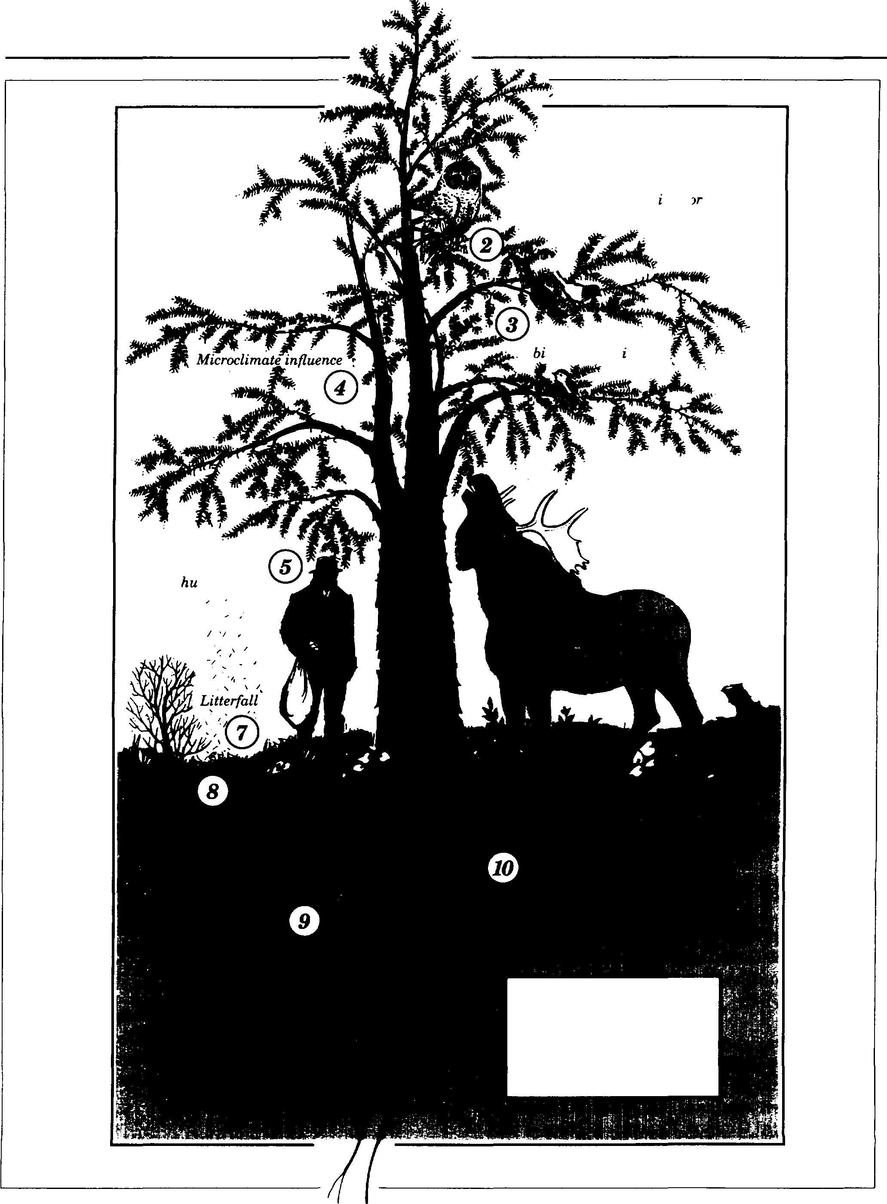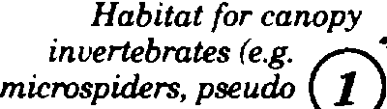

図A-11.生態系における太平洋イチイの役割（U.S. Forest Service 1993）

###### 方法

シノプティック指標の一次近似値。このアプローチは、洪水貯留や野生生物の支持といった景観プロセスに対する行動の累積効果を比較するための枠組みを提供する。

生息域の分断は、累積影響分析において最も重要な生態系レベルのプロセスの一つである。生息地の分断が生物多様性に及ぼす潜在的な累積影響に関する懸念から、モンタナ州ビーバーヘッド国有林トレイルクリーク木材販売のFEISと決定記録（ROD）の補足情報報告書が作成された（U.S. Forest Service 1991）。この報告書では、生息地の損失効果、エッジ効果、パッチサイズ効果、島嶼性効果（生息地コリドーで結ばれた個体群の遺伝学的影響）、希少要素への影響などが評価された。具体的には、北大陸分水嶺、セルウェイ-ビタールート、グレーターイエローストーンの広大な原生地域を結ぶ生物学的コリドーとしてのこの地域の重要性を評価した。同様の懸念は他の地域でも提起されており（例：クラマス国有林、Pace 1990）、生息地の存在量や密度、生息地の割合、パッチのサイズや周囲と面積の比率、フラクタル次元（エッジの量）、伝染性や生息地のパッチネスといったランドスケープレベルの指標について多くの研究がなされている（Hunsaker and Carpenter 1990; Noss 1990; O'Neill et al.）

参考文献

生態系管理に関する特別委員会。1995.The Scientific Basis for Ecosystem Man-agement.アメリカ生態学会、ワシントンDC。

環境質評議会（CEQ）。1993.国家環境政策基づく環境影響分析に生物多様性への配慮を取り入れる。Council on Environmental , Executive Office of the President, Washington, DC.29 pp.

Hunsaker, C.T. and D.E. Carpenter.1990.Environmental Monitoring and Assessment Program-Ecological Indicators.U.S. Environmental Protection Agency, Research Triangle Park, NC.EPA600/3-90/060.

省庁間生態系管理タスクフォース。1995.生態系アプローチ：健全な生態系と持続可能な経済、巻概要。ワシントンDC。

Karr, J.R. 1991.生物学的完全性：ALong- Neglected Aspect of Water Resource *Management*.

Leibowitz, S.G., B. Abbruzzese, P. Adamus, L. Hughes, and J. Irish.1992.累積影響評価への非共有的アプローチ-提案された方法論。米国環境保護庁環境研究所、オレゴン州コーバリス。EPA/600/R-92/167.

Montgomery, D.R., G.E. Grant, and K. Sullivan.1995.生態系管理を実施するための枠組みとしての流域分析。*Water Reso rces B lletin* 31(3):369-386.

Noss, R.F. 1990.生物多様性をモニタリングするための指標：階層的アプローチ。

*保全生物学*4:355-364。

O'Neill, R.V., K.B. Jones, K.H. Riitters, J.D. Wickham, and I.A. Goodman.1994.Landscape Monitoring and Assessment Plan.U.S. Environmental Protection Agency, Las Vegas, NV.EPA/620/R-94/009.

Pace, F. 1990.クラマス回廊：クラマス国有林における生物多様性の保全。In：Hudson, W.E., ed.*Landscape Linkages and Biodiversity*.Island Press, Washington, DC, pp.

Preston, E.M. and B.L. Bedford.1988.湿地機能に対する累積影響の評価：*環境管理* 12:565- 583.

###### 方法

地域省庁間執行委員会。 米国森林局。1991.補足1995.流域の生態系分析 情報報告書、トレイル・クリーク木材販売、

スケール流域解析のための連邦ガイド ウィズダムレンジャー地区、ビーバーヘッド国立バージョン2.2。地域生態系事務所、 森林。USDA, Forest Service, Northern Region.ポートランド、オレゴン州。26 pp. 4月2日

Truett, J.C., H.L. Short, and S.C. Williamson. U.S. Forest Service.1993.Pacific Yew Final 1994.Ecological impact assessment.In：T.A. 環境影響評価書。USDA, Bookhout, ed.*研究と管理* Forest Service, Pacific Northwest Regional *Techniq es For Wildlife and Habitats.*The Office, Portland, OR.

Wildlife Society, Bethesda, MD pp.

米国森林局と土地局

米国環境保護庁（EPA）。 マネジメント。1993.*草案*

1990.生物学的基準：地表水に対する国家プログラム指針。U.S. EPA, Office of Water Regulations and Standards, Washington, DC.EPA-440/5-90-004.

米国環境保護庁。1994.NPDESプログラムを流域アプローチへ移行する。廃水管理局、ワシントンD.C.、EPA833-R-96-001。

米国環境保護庁（EPA）。1996.流域の出来事：水生生態系の維持に関する会報。春。U.S. EPA, Office of Water, Washington, DC.EPA 840- N-96-002.

*北オポシドフクロウの生息域内における後期伐採期および老齢林関連種の生息地管理に関する環境影響評価書。*ポートランド、オレゴン州。7月

ワシントン州天然資源局。1992.流域解析マニュアル。バージョン1.0。Timber, Fish, and Wildlife, Olympia, WA.TFW-CEI-92-002.

方法

# 10

### 経済効果分析

経済的影響分析は NEPAが義務づけている「従業員の "通勤時間 "を確保すること」、「従業員の "通勤時間 "を確保すること」、「従業員の "通勤時間 "を確保すること」、「現在の地域経済およびその他の要件を満たすこと」、 従業員の "通勤 "時間、地域経済やその他の現在・習慣・文化的要件を満たすこと。 風習や文化。

将来のアメリカ人の世代」 [全米

環境政策法（Environmental Policy Act）第I編第101条（a）]。*地域社会の経済的豊かさは、多くの異なる行為に左右されるため、経済的影響を分析する上で重要な要素である*。以下の影響は、経済影響分析が決定すべき最低限のものである：

経済モデルは分析に非常に有効だ。

累積効果経済モデルの種類は、単純なものから複雑なものまで様々である（Richardson 1985; Treyz 1993）。原則として、経済モデルは、地域経済の不可欠な構成要素間の相互作用を表す数学的方程式の集合である。

* 事業活動の変化 長い歴史と正確さを誇るプリンシパル
* 雇用の変化
* 収入の変化
* 人口の変化。

経済効果分析を実施する際の主な3つのステップは、(1)影響地域の設定、(2)経済効果のモデル化、(3)影響の重要性の判断である。

地理的影響地域（ROI）の定義については、しばしば論争がある。地域や都市の分析者の多くは、調査地域の定義に機能的地域の概念を用いることを好んでいる（Fox and Kuman 1965）。この方法で定義された地域は、居住人口と地理的地域内の企業との間の経済的なつながりを明確に考慮している。具体的には、影響を受ける地域は、地域の自活的な要素、すなわち、地元企業、地元政府、地元人口をすべて含むべきである（Chalmers and Anderson 1977）。標準的な方法論は存在しないが、ROIの定義は、AFEの居住パターンを考慮すべきである。 の居住パターンを考慮する必要がある、

と使用する。モデルの「原動力」となるデータは、影響度分析を行う上で非常に重要であり、データの取得が分析者にとっての制約要因になることが多い。経済モデルは経済関係に焦点を当てているが、人口動態を組み込むこともできる。最終的に、経済モデルは各代替案の下での影響を予測するために使用される。

モデル効果予測が得られたら、合理的閾値（RTV）や影響の予測重要度（FSI）アプローチなどの追加ツールにより、影響の重要度をタイムリーかつ費用対効果的に評価することができる（Huppertz and Bloomquist 1993）。これらの分析ツールは、定義された地域の過去の傾向を検討し、販売活動、雇用、所得、人口の過去の変動を測定する。このように時系列データを利用することで、分析者は有意性を評価するための歴史的文脈を得ることができる。経済影響モデルをRTVやFSIの手法と組み合わせて使用することは、累積経済影響に対処する上で成功することが証明されている。

###### 方法

10

例

で最もよく使用されるのは3種類のモデルである。 計量経済モデルは、時系列データを用いて経済効果分析を行う、 経済基盤モデル、産業連関モデル、計量経済モデルである。 経済基盤モデル、産業連関モデル、計量モデルなどである。その結果、地域別経済ベースモデルの基礎となる仮定は、経済ベースモデルの方が適している。 計量経済モデルは、地域経済の変化が長期的効果の予測に適している。 長期的予測に適している。残念なことに、地域の時系列データが入手できないことが多い。 の量の変化の結果として発生する。 である。

地域である。経済ベースモデルは

地域経済を「基礎部門」と非基礎部門」に二分する。簡単に定義すると、基礎的部門は一般的に地域外で消費される財やサービスを生産し、非基礎的部門は地域内で消費される財やサービスを生産する。基本部門は、地域の企業や家計を調査し、彼らがどこで財やサービスを購入しているかを調べるか、あるいは「立地指数」（Isserman 1977）という手法によって特定することができる。立地商は、この過剰生産が域外に輸出されることを前提としている。

経済効果予測システム

(EIFS）は、おそらく地域経済評価するための最も一般的に使用されている手法であり、陸軍基地再編・閉鎖（BRAC）に関連するすべての環境分析で選択される指定モデルである。EIFSは、3つの主要な基準に基づいて単純なモデルとして開発された：(1)健全な理論に基づくこと、(2)科学界に受け入れられていること、(3)モデルを駆動するデータが利用可能であること、である。経済影響地域（ROI）を指定するために郡名を入力することで、経済分析局（BEA）やその他のデータがすぐに利用できる。アクションに関連する6つの変数［すなわち、移籍する軍・民間の従業員数、平均的な従業員数］を設定した後、このモデルを実行した。

産業連関モデル（Miller and Blair 1985） 両カテゴリーの給与、軍人の割合、基地内に居住する従業員、地域経済のさまざまな部門と予想される部門との相互関係を明示的に考慮している。 地域経済（または総調達額）の変化］は、これらの相互作用が地域経済にどのような影響を与えるかを示している。 このような相互作用が、BEA の何千ものデータに追加される。 BEAの何千ものデータ要素に、地域内の経済変化のプロセスにどのような影響を与えるかを加えたものである。入力 EIFSは、必要なトレンド出力モデルを自動的に実行します。 分析、乗数計算、その他の経済取引に関する詳細情報を提供する。 計算を行います。EIFSは、経済ベースモデルよりも一貫した経済を提供してきたが、BRACのすべての調査において、EIFSの方法論が採用されている。 EIFSは、すべてのBRAC調査に対して一貫した経済モデルを提供していますが、より多くのデータを必要とします。地域経済モデル によって、陸軍は、NEPAが要求する代替案間の「影響の順位付け」(Glickman 1977; Treyz 1993)を行うことができた。 NEPAが要求する代替案

経済ベースとインプットの妥協点

データ要件と生成される情報の点で、出力分析。計量経済学的モデルは通常、統計的に導き出され、調査ベースのデータ、伝統的な回帰技法、 、 その他の 統計的 ツールを利用する。

BRACの活動の意義は、次のようなものである。

は、EIFSに2つの評価要素を追加することによって採掘された。前述したように、RTVとFSIの技術は歴史的、統計的にEIFSを評価する。

対象地域経済の変動 地域経済それぞれの重要性を評価する。地域経済変動の総計は である。分析者が事業量、雇用、所得、人口を扱うようになると、より多くの行動の累積的な影響を評価するようになる。 そして、より多くの行動の累積効果モデル出力の4つ）が使用される。

###### 方法

利用可能なデータから有意性の結論に直接つながる他のモデルが必要となる。

参考文献

Chalmers, J.A. and E.J. Anderson.1977.経済的／人口統計学的評価マニュアル：経済的／人口統計的評価マニュアル：現在の実務、手続き上の推奨事項、およびテストケース。U.S. Bureau of Reclamation.コロラド州デンバー。

Fox, K.A. and T.K. Kuman.1965.機能的経済圏：経済分析と政策における定義と意味。*Papers and Proceedings, Regional Science Association* 15: 57-85.

*地域システムの計量分*析.ニューヨーク：Academic Press.

Huppertz, C.E. and K. M. Bloomquist.1993.経済影響予測システム（EIFS）：Economic Impact Forecast System (EIFS): Guide to Economic Models and Software Version 4.1, Draft CERL Technical Report.Department of the Army, Construction Engineering Research Laboratories, Champaign, Illinois.

Isserman, A.M. 1977.地域経済効果を推定するための立地商アプローチ。*米国プランナー学会誌*、1977年1月号、33-41。

ミラー、R.E.およびP.D.ブレア。1985.*Inp t-Otp t Analysis：Fo ndations and xtensions*.

プレンティスホール社Englewood Cliffs, New Jersey.

Richardson, H.W. 1985.産業連関係数と経済基盤乗数：後にも先にも。*Jo rnal of Regional Science* 25: 607-661.

Treyz, G.I. 1993.*地域経済モデリング：A Systematic Approach to conomic Forecasting and Policy Analysis*.Kluwer Academic Publishers, Boston, Massachusetts.

方法

# 11

### 社会的影響分析

社会的影響分析が満たすもの 5.のパターンなどの地域資源

NEPAにおける「人間環境」は、「自然環境および物理的環境、ならびに環境と人々との関係」を含むよう「包括的に解釈される」（40 CFR§1508.14）というCEQの規制のもとで、現在も継続中である。社会科学は、*主要な社会的影響変数に焦点を当てることで、環境スチュワードシップに 関連する相対的影響に取り組む上で、かなりの進歩を遂げてきた*。ガイドラインと原則に関する組織間委員会（1994年）は、社会的影響変数 の基本的な5つのカテゴリーを特定した：

1. 人口規模や予想される規模、民族や人種の多様性、一時的（季節的、レジャー的など）な居住者の流入や流出などの人口特性。
2. 地域社会と制度的構造-地方自治体の規模、構造、連携、雇用と産業分化の歴史的および現在のパターン、任意団体、宗教団体、利益団体の規模、活動、相互関係を含む。
3. 権力や権限の分配、利害関係者や影響当事者の特定、コミュニティや地域内の指導力など、政治的・社会的資源。
4. 個人や家族の変化には、提案された政策に対する態度、家族や地域社会のネットワークの変化、リスク、健康、安全に対する認識など、地域やコミュニティにおける個人や家族（および先住民や宗教的サブカルチャー）の日常生活に影響を与える要因が含まれる。

自然資源と土地利用、住宅の供給能力、保健、警察、防火、衛生施設を含むコミュニティ・サービス。

これらの社会影響変数に対する累積影響を分析する鍵は、複数の行動を将来の社会状況の予測に組み込むことである。以下の一般的な分類は、将来の社会影響を予測するために使用される手法の範囲を説明するものである：

* + 線形トレンド予測（既存のトレンドを特定し、同じ変化率を将来に予測）；
  + 人口乗数法（人口の特定の増加は、他の指定された倍数を意味する）；
  + シナリオ（いる変数に関する仮定を、数学的または図式的にモデル化するプロセスを通じて、仮説的な未来を特徴付けること）；
  + 専門家による証言（専門家にシナリオの作成とその影響の評価を依頼することができる）；
  + シミュレーション・モデリング（前提条件を数学的に定式化し、変数を定量的に計量するプロセス）。

###### 方法

11

例

社会的影響分析は、他の 社会影響分析は、案の累積影響分析を反映する必要があるため、他の代替案とは異なる。 社会影響分析は、影響を受けるグループに対する相対的な社会的便益を分析する必要があるため、他の代替案とは異なる。

主観的な社会的変数を分析する手法の例として、社会的影響評価や社会的幸福度勘定がある。

The Federal Highway Administration.

(FHWA)は、交通プロジェクトに関する社会的影響問題を頻繁に扱っている。FHWA(1996)は、最近、以下のような入門書を作成した。

社会的効果鑑定は、社会的分析者を決定する。 社会的影響評価は、提案された目的の意味と重要性を評価する分析者である。 社会的影響評価は、提案された輸送活動が人間社会に及ぼす影響の意味と重要性を評価する社会分析者を決定する。FHWAは FHWAは、地域社会影響調査は、社会分析者が交通行動の社会的意味を評価すると述べている。 は、二次的な影響や、地域住民のさまざまな視点からの変化を含まなければならない。 社会分析者は、影響を受ける集団の抑止に対する外部からの開発圧力から、二次的な影響や影響を受ける集団のさまざまな視点からの変化を評価しなければならない。平均的な影響を測定する方法のひとつは、その地域が生き残る能力を測定することである。 を測定する一つの方法は、その地域が変化の影響を受けずに生き残る能力を測定することである。 また、このような調査は、その地域社会における（公式または非公式な）リーダーたちの知識を活用するものである。 また、このような調査では、地域社会の影響を受けるグループの価値観を明らかにする必要がある。 また、このような調査では、地域社会の影響を受けるグループについて説明し、彼らがそれぞれのどのような価値を見出すかを明らかにする必要がある。例えば 社会的・経済的格差の観点からは、そのような地域社会が、どのような価値観を持っているのかを明らかにする必要がある。

建設労働者とその家族200人 ターバンス（例えば、利用可能な住宅、影響を受ける家族にとって好意的に受け止められる可能性のある公共サービス、事業用地として割り当てられている地域など）。 の影響を受けるかもしれない。）停滞する経済から、しかし否定的な見方をされるかもしれない。 入門書では、閑静な住宅街を求める定年退職者について、9つの影響カテゴリーを説明している。その 社会的、心理的な社会分析者は、次のことを認識する必要がある。 社会的側面、物理的側面、視覚的環境、土地利用、経済状況、移動性、そして 土地利用、経済状況、移動性、（おそらく経済成長によって）物質的に改善できるものもあれば、そうでないものもある。 アクセス、公共サービスの提供、安全、および質的なものであり、緩和が困難である。 変位である。これらの影響を自然

ally include environmental justice issues.

社会福祉会計は、以下のようなものである。

本報告書では、分析レベル、評価カテゴリー、影響要因をクロス集計し、現状と各代替案（ノーアクションを含む）の社会影響評価を行うことで、調査結果を要約している。各代替案の総合的な社会影響に対する定量的（数値）または定性的な評価と、評価尺度の説明が記載されている。多属性トレードオフ・システム（MATS）およびその他のコンピュータ・プログラムは、社会的体系的な数値評価の作成を支援する。その結果、社会的影響の総合的な定量的順位が算出される。

参考文献

コミュニティ影響分析は、生態系分析と類似しており、人間のコミュニティは、特徴的な社会的環境と運営を持つ一体的な単位として考えられるべきである。影響の回避と緩和に関する決定は、地域社会の望ましい状態に関するコンセンサス・ビジョンに基づくべきである。最後に、コミュニティへの影響を自然環境と同等の注意を払うためには、住民の参加を確保するための特別な努力が必要である（例えば、従来とは異なる非公式なアプローチを用いる）。

###### 方法

連邦道路局（FHWA）。1996. ガイドライン地域社会影響評価に関する組織間委員会：A Quick と原則。1994.交通のためのガイドラインと原則の参考文献。FHWA, Office of 社会影響評価のための*Impact Assessment* Environmental and Planning, Washington, DC. 12(2):107-152.

FHWA-PD-96、HEP-30。

###### 方法

付録B

謝辞

#### 謝辞

本ハンドブックには多くの人々が貢献した。環境影響評価の技術と科学、および国家環境政策法の経験を持つ学際的なチームのメンバーが、アイデア、事例、エネルギーを提供し、このプロセスに意見を提供した。プロジェクトの指揮を執ったのは、環境品質審議会NEPA監督部長のレイ・クラーク氏である。連邦道路局、連邦エネルギー規制委員会、陸軍省、米国森林局、国立公園局、米国環境保護庁は、この省庁間の取り組みに資金を提供した。マーク・サザーランド、パティ・レパート＝スラック、エリザベス・アン・スタル、カーク・ラゴリー、マット・マクミレン、チャック・ヘリック、マーゴ・バーナム、ジーン・クレックリー、アリソン・クック、ビル・コーク、トム・ルアオ、デイブ・ソマーズ、ウェンデル・スティルス、ロン・ウェブスター、ボブ・ウィーラー。これらおよび他の寄稿者8名の住所は以下に記す。このハンドブックの草稿は、リチャード・カーペンター（最終ページに記載）がコーディネートした学識経験者と実務家のグループによって査読された。彼らのコメントと他の多くの人々からのコメントは、ハンドブックに貴重な意見を与えてくれた。この貢献してくださったすべての方々に感謝する。

投稿者

ジーン・クレックリー フレッド・スケア ウェンデル・スティルス ボブ・ウィーラー

連邦道路局 400 7th Street, SW, Room 3301

ワシントンD.C. 20690

(202) 366-2029

アリソン・クック

1305 イート・キャピトル・ストリート、SE Apt.#ワシントンDC 20003

ウィリアム・V・コーク

IC - カイザー・インターナショナル 21515 Great Mill8 Road Lexington Park, MD 20653

(301) 866-2020

ロバート・カニンガム極地プログラム局

全米科学財団 ワイレオン・ブルバード4201、スイート755

アーリントン, VA 22230

(703) 306-103 I

ペギー・カリード ロバート・エルツホルツ

コー・トルマン・テクノロジーズ 206 バーウォッシュ通り

サヴォイ, IL 61874

(217) 398-8694

ウィリアム・ディッカーソン パット・ハマン

アン・ミラー ジム・サーフィ

米国環境保護庁

401Mストリート、SW、MC-2252

ワシントンD.C. 20460

(202) 564-2410

ジョン・ファレル（引退

環境問題推進室

米国内務省

1849CストリートN.W.

ワシントン D.C. 20240

(202) 208-7116

ホルスト・グレッチミエル

米国沿岸警備隊

2100セカンド・ストリート、SW ワシントンD.C. 20593

(202) 267-0053

チャールズ・ヘリック博士 マーゴ・バーナム メリディアン・コーポレーション

4300キング・ストリート、スイート400

アレクサンドリア（バージニア州）22308- 1508

(703) 998-3600

##### 謝辞

ジェイク・フーグランド

環境コンプライアンス部 企画開発課

国立公園局

米国内務省 内務省本館**1210号**室 1849 C Street, N.W.

ワシントン D.C. 20240

(202) 208-3163

デビッド・ケッチャム

環境調整部

米国農務省森林局 291 14" Street S.W., 5" Floor, South Wing

ワシントンD.C. **20250**

**(202) 205- 1708**

カーク・ラ・ゴリー博士 エリザベス・アン・スタル

アルゴンヌ国立研究所 **9700** South Cass Avenue Argonne, IL **60439**

**(630) 252 3169**

(603) 252-7169

パトリス・"パット"・ルブラン カルメン・ドルーアン

連邦環境アセスメント審査局 カナダ政府

カナダ、ケベック州ハル、フォンテーヌ・ビルディング13(819) 953-2530

フィル・マットソン

計画・環境米国農務省森林局

サウスウエスト・ファースト・アベニュー333

私書箱3G23

ポット・ティアリッド, OU 07802-38G5

(s0:i' ".cr') ' '

Flatt Llcミレン・エナジェティクス・コーポレーション 501 School Street, SW Suite 440

ワシントンD.C.*22024*

(202) 479-27 47

プイ・ウル・ペティ

土地管理局 ヤングフィールド通り2850番地

レイクウッド, CO 80215

**(303) 239-3736**

デニス・ロビンソン博士（陸軍工兵隊

水資源サポートセンター 7701 テレグラフ・ロード

ケーシービル

**アレクサンドリア,** VA 22310-3868

**(703) 355-3092**

トマー・N・**ルッソ** パティ・レパート＝スラック

連邦**エネルギー規制**委員会 888 First Street, NE

V／ワシントンD.C.**20426**

**(202) 219-2792**

**(202) 219-2767**

デイブ・ソマーズ

トゥラリップ族

**3901** トーテム・ビーチ・ロード Marysville, WA **98270-9694**

**(206) 653-0220**

マーク・サザーランド博士 バーサー社

ラムゼイ・ロード9200

コロンビア, MD 21045-1934

**(410)964-9200**

ロン・ウェブスター ロバート・ロザール

陸軍省 - CERL

2902 ニューマークドライブ シャンペーン, IL **61821- 1706**

1-800-872-2375

ディック・ワイルダーマン

環境プロジェクト調整部 鉱物管理局

エルドン・ストリート381番、郵便局留め4320号

ハーンドン, VA 22070

(703) 787-1670

ゲイリー・ウィリアムズ博士（アルゴンヌ国立研究所

955 ランファン・プラザ・ノース、サウス・ウエスト

スイート6000

ワシントンD.C.**20024**

**(202)** 488-2418

#### 謝辞

ピアレビューパネル

リチャード・カーペンター 5号線 277番ボックス

シャーロッツビル, VA **22901**

マーク・ベイン博士（コーネル大学

天然資源省 208A ファーノー・ホール

**14853（**ニューヨーク州イサカ

オクラホマ大学ラリー・W・キャンター博士

環境・地下水研究所

フェルガー通り**200番地**、127号室

ノーマン, **OK 73019 0470**

シェリル・コンタント博士（アイオワ大学

都市・地域計画学部 347ジェフェロンホール

アイオワ・シティ、IA 52242- 1316

アレックス・ホアー

米国野生生物局 300 Westgate Center Drive Hadley, MA 01035-9589

ランス・マコールド

オークリッジ国立研究所

私書箱**2008**

オークリッジ, TN 37831-6206

B.J.クイン

ノースカロライナ州運輸省計画・環境局

**私書箱25201**

ローリー、ノースカロライナ州27611-2501

マイケル・V・スティマック HDRエンジニアリング

500 108 "アベニュー、スイート1200

ベルビュー, WA 98004